~ PROJEKT~
WOJEWÓDZKI PROGRAM PRZECIWDZIAŁANIA ZMIANOM KLIMATU I SKUTKOM TYCH ZMIAN Z UWZGLĘDNIENIEM ODNAWIALNYCH ŹRÓDEŁ ENERGII I GOSPODARKI W OBIEGU ZAMKNIĘTYM

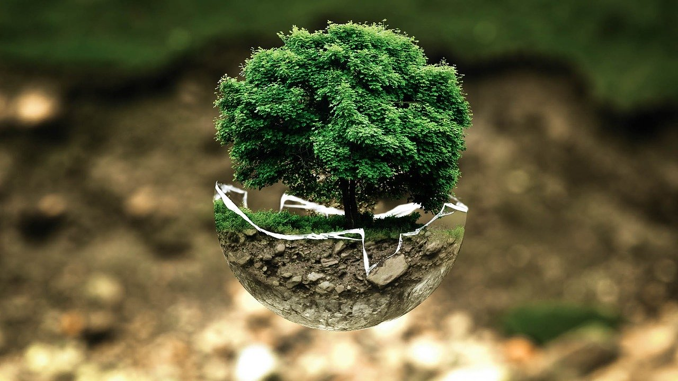
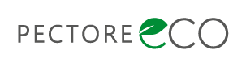
„Pectore – Eco” Sp. z o.o.
ul. Powstańców Warszawy 1/1
44-100 Gliwice

www.pectore-eco.pl

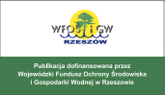
Dokument dofinansowany ze środków Wojewódzkiego Funduszu Ochrony Środowiska
i Gospodarki Wodnej w Rzeszowie

Rzeszów, 3 listopada 2022 r.

SKŁAD AUTORSKI:
inż. Katarzyna Banaszak – Kierownik projektu
mgr inż. Magdalena Dołęga
mgr inż. Monika Gajda
mgr inż. Agnieszka Hobot
mgr inż. Małgorzata Komosa
lic. Monika Mazur

Spis treści
1. Cel i zasadność opracowania dokumentu 7
2. Uwarunkowania prawne 9
2.1. Prawo unijne 9
2.2. Prawo krajowe 17
2.3. Prawo regionalne (przepisy i dokumenty ustanowione przez organy uchwałodawcze jednostek samorządu terytorialnego w województwie podkarpackim) 25
2.4. Analiza obowiązujących aktów prawnych wraz z oceną możliwości podjęcia w oparciu o nie działań odpowiednio na poziomie województwa, powiatu, gminy 35
2.5. Analiza kierunków zmian, przepisów prawa krajowego i unijnego wraz z oceną ze względu na ich skuteczność i ewentualny potrzeby zmian w zakresie prawa unijnego 40
3. Charakterystyka województwa podkarpackiego 45
3.1. Uwarunkowania geograficzne 45
3.2. Uwarunkowania klimatyczne 56
3.3. Uwarunkowania demograficzne 60
3.4. Infrastruktura techniczna 63
3.5. Komunikacja 66
4. Diagnoza stanu aktualnego 69
4.1. Zagospodarowanie terenów z uwzględnieniem form ochrony przyrody 69
4.2. Wykorzystanie odnawialnych źródeł energii 70
4.3. Główne źródła emisji gazów cieplarnianych 74
4.4. Bilans energetyczny i infrastruktura energetyczna 75
5. Kierunki działań 78
5.1. Zarządzanie energią na różnych poziomach administracji tj. gminy, powiatu, województwa, poprawa efektywności energetycznej oraz wykorzystanie odnawialnych źródeł energii 78
5.2. Błękitno-zielona infrastruktura 84
5.3. Ochrona bioróżnorodności (sposoby ochrony bioróżnorodności na obszarach miejskich i pozamiejskich, banki genowe, parki, ogrody botaniczne, problem gatunków inwazyjnych) 87
5.4. Retencja wody, w tym: podniesienie retencji wody, zbiorniki retencyjne, zbieranie deszczówki, bezpieczeństwo przeciwpowodziowe 90
5.5. Budownictwo, z uwzględnieniem budownictwa energooszczędnego, rozwój infrastruktury z uwzględnieniem wrażliwości na zmiany klimatu 93
5.6. Zrównoważone rolnictwo, z uwzględnieniem odnawialnych źródeł energii i uwzględniające potrzeby ochrony klimatu 95
5.7. Transport i elektromobilność, kolej, ścieżki rowerowe 98
5.8. Gospodarka w obiegu zamkniętym ze szczególnym uwzględnieniem potrzeb redukcji emisji, zużycia energii, gospodarki odpadami, surowcami, paliwami 100
5.9. Gospodarka wodno-ściekowa 102
5.10. Edukacja, w tym finansowanie działań zmierzających do poprawy klimatu 106
6. Monitoring Programu 110
7. Podsumowanie i wnioski 111
8. Literatura 113
9. Akty prawne 116
10. Spis stron internetowych 119
11. Załączniki 119

WYKAZ STOSOWANYCH W PROGRAMIE SKRÓTÓW
II aPGW Projekty drugiej aktualizacji planów gospodarowania wodami na obszarach dorzeczy
aPZRP – aktualizacja Planów zarządzania ryzykiem powodziowym
BDL Bank danych lokalnych
BdPN Bieszczadzki Park Narodowy
CLC CORINE Land Cover
CNG sprężony gaz ziemny (ang. compressed natural gas)
DNSH zasada „nie czyń poważnych szkód” (do not significantly harm)
EU ETS unijny system handlu uprawnieniami do emisji
FEP Program regionalny Fundusze Europejskie dla Podkarpacia 2021-2027
2021-2027
GHG gazy cieplarniane
GIOŚ Główny Inspektorat Ochrony Środowiska
GUGiK Główny Urząd Geodezji i Kartografii
GUS Główny Urząd Statystyczny
GZWP Główny Zbiornik Wód Podziemnych
IMGW-PIB Instytut Meteorologii i Gospodarki Wodnej – Państwowy Instytut Badawczy
JCW jednolita część wód
JCWP jednolita część wód powierzchniowych
JCWPd jednolita część wód podziemnych
JST Jednostka Samorządu Terytorialnego
KE Komisja Europejska
KOBiZE Krajowy Ośrodek Bilansowania i Zarządzania Emisjami, Instytut Ochrony Środowiska
KPOŚK Krajowy Program Oczyszczania Ścieków Komunalnych
KSRR 2030 Krajowa Strategia Rozwoju Regionalnego 2030
LNG ciekły gaz ziemny (ang. liquefied natural gas)
MPHP 10 Mapa Podziału Hydrograficznego Polski w skali 1:10 000
MPZP Miejscowy Plan Zagospodarowania Przestrzennego
MRiRW Ministerstwo Rolnictwa i Rozwoju Wsi
NBS rozwiązania bazujące na naturze (nature based solutions)
OSO obszary specjalnej ochrony ptaków
OZE Odnawialne Źródła Energii
PEP2030 Polityka ekologiczna państwa 2030 strategia rozwoju w obszarze środowiska i gospodarki wodnej
PEP2040 Polityka Energetyczna Polski do 2040 r.
PIG Państwowy Instytut Geologiczny
PIG-PIB Państwowy Instytut Geologiczny – Państwowy Instytut Badawczy
PMŚ Państwowy Monitoring Środowiska
POŚ Programu Ochrony Środowiska dla Województwa Podkarpackiego na lata 2020-2023 z perspektywą do 2027 r.
PPNW Programu przeciwdziałania niedoborowi wody
PPSS Plan przeciwdziałania skutkom suszy
PZRP Plan Zarzadzania Ryzykiem Powodziowym
RIPOK Regionalna Instalacja do przetwarzania odpadów komunalnych
SOO specjalne obszary ochrony siedlisk
SOR Strategia na rzecz odpowiedzialnego rozwoju do roku 2020 (z perspektywą do 2030 r.)
SPA 2020 Strategiczny plan adaptacji dla sektorów i obszarów wrażliwych na zmiany klimatu do roku 2020 z perspektywą do roku 2030
TEN-E Transeuropejska Sieć Energetyczna(ang. The Trans-European Networks for Energy)
TEN-T Transeuropejska Sieć Transportowa (ang. The Trans-European Transport Network)
TIK technologia informacyjno-komunikacyjna
UE Unia Europejska
ULC Urząd Lotnictwa Cywilnego
URE Urząd Regulacji Energetyki

- Cel i zasadność opracowania dokumentu
Nieodwracalną konsekwencją zmiany klimatu jest i będzie globalne ocieplenie, które przyczyni się do nasilania ekstremalnych zjawisk pogodowych. Skutki zmian klimatycznych są odczuwalne również w województwie podkarpackim. Ekstremalne zjawiska pogodowe w postaci gwałtownych ulew, powodzi błyskawicznych, fal upałów, suszy itp. mają coraz większy wpływ na środowisko, gospodarkę oraz zdrowie i życie mieszkańców województwa. Zmiany klimatyczne będą stanowić w najbliższych latach kluczowe wyzwanie rozwojowe. W odpowiedzi na jeden z najważniejszych problemów ochrony środowiska, jakim są zmiany klimatu, Zarząd Województwa Podkarpackiego podjął decyzję o opracowaniu „Wojewódzkiego programu przeciwdziałania zmianom klimatu i skutkom tych zmian z uwzględnieniem odnawialnych źródeł energii i gospodarki w obiegu zamkniętym” (zwany dalej Programem). Treść Programu jest spójna z dokumentami realizującymi cele adaptacji do zmian klimatu na szczeblu międzynarodowym i krajowym, a także z dokumentami regionalnymi.
W grudniu 2019 r. Komisja Europejska przyjęła nową strategię wzrostu Unii Europejskiej (UE). Jej celem jest przekształcenie UE w nowoczesną, zasobooszczędną i konkurencyjną gospodarkę, która do 2050 r. osiągnie zerowy poziom emisji gazów cieplarnianych. W ramach polityki klimatyczno-energetycznej określonej w dokumencie „Europejski Zielony Ład”, Unia Europejska określiła bardzo ambitne cele klimatyczne na lata 2030 i 2050. Długoterminowa strategia UE zakłada osiągnięcie neutralności klimatycznej do 2050 r.
Cele strategiczne określone w „Europejskim Zielonym Ładzie”, znalazły odzwierciedlenie w „Krajowym planie na rzecz energii i klimatu na lata 2021–2030”. Dokument ten wyznacza następujące cele klimatyczno-energetyczne na 2030 r.:
- 7% redukcji emisji gazów cieplarnianych w sektorach nieobjętych systemem ETS w porównaniu do poziomu w roku 2005;
- 21–23% udziału OZE w finalnym zużyciu energii brutto (cel 23% będzie możliwy do osiągnięcia w sytuacji przyznania Polsce dodatkowych środków unijnych, w tym przeznaczonych na sprawiedliwą transformację), uwzględniając:
  - 14% udziału OZE w transporcie,
  - roczny wzrost udziału OZE w ciepłownictwie i chłodnictwie o 1,1 punkta procentowego średniorocznie;
- wzrost efektywności energetycznej o 23% w porównaniu z prognozami PRIMES 2007;
- redukcję do 56–60% udziału węgla w produkcji energii elektrycznej.
„Krajowy plan na rzecz energii i klimatu na lata 2021–2030” jest odpowiedzią na postępujące zmiany klimatyczne. Dokumentami uzupełniającymi, a zarazem realizującymi strategie polityki zarówno energetycznej, jak i klimatycznej UE są przede wszystkim: „Polityka Energetyczna Polski do 2040 r.” oraz „Strategia na rzecz Odpowiedzialnego Rozwoju do roku 2020 (z perspektywą do 2030 r.)” (SOR).
„Wojewódzki program przeciwdziałania zmianom klimatu i skutkom tych zmian z uwzględnieniem odnawialnych źródeł energii i gospodarki w obiegu zamkniętym” winien więc prezentować kierunki zgodne z „Krajowym planem na rzecz energii i klimatu na lata 2021–2030” oraz pozostałymi politykami i strategiami w tym zakresie. Program wskazuje cele jakie powinny zostać osiągnięte poprzez realizację działań w najbardziej wrażliwych sektorach:
- gospodarki wodnej;
- różnorodności biologicznej;
- gospodarki wodno-ściekowej;
- energetyki.
Celem przygotowanego Programu jest wyznaczenie działań, które będą realizowane przez województwo podkarpackie i które przyczynią się do:
- redukcji emisji gazów cieplarnianych;
- poprawy jakości powietrza;
- zwiększania retencji i zwiększania powierzchni terenów zielonych;
- przeciwdziałania niedoborom wody;
- transformacji niskoemisyjnej regionu;
- poprawy efektywności energetycznej i wykorzystania odnawialnych źródeł energii.
Program wskaże również działania obejmujące podnoszenie świadomości społeczeństwa poprzez realizację działań edukacyjnych i informacyjnych ukierunkowanych na przeciwdziałanie skutkom zmian klimatu.
Opracowany na szczeblu regionalnym Program będzie stanowił swoisty drogowskaz dla planowanych działań w tym zakresie w województwie podkarpackim. Wskazany w Programie kierunek działań będzie sprzyjać zmniejszaniu wrażliwości obszaru na zmiany klimatu poprzez wzrost wykorzystania lokalnego potencjału odnawialnych źródeł energii oraz zmniejszaniu zużycia energii i poprawie efektywności energetycznej. Działania określone w Programie ukierunkowane będą zarówno na przeciwdziałanie i łagodzenie zmian klimatu poprzez ograniczenie emisji gazów cieplarnianych, poprawę stopnia wykorzystania energii odnawialnej w ogólnym bilansie energetycznym, jak i na konieczność zwiększania świadomości ekologicznej.

- Uwarunkowania prawne
Opracowywany dokument winien być zgodny zarówno z dokumentami szczebla unijnego, krajowego, jak i ze strategiami i programami szczebla wojewódzkiego. Do wyznaczenia celów i założeń oraz wskazania możliwych i niezbędnych działań, analizie poddano dokumenty międzynarodowe, krajowe oraz wojewódzkie określające cele i kierunki w zakresie przeciwdziałania i łagodzenia zmian klimatycznych oraz wdrażania polityk energetycznych.
Założone w Programie cele i działania winny być zgodne z podstawowymi i obowiązującymi dokumentami strategicznymi na poziomie europejskim („Europejski Zielony Ład”) i krajowym: „Krajowy plan na rzecz energii i klimatu na lata 2021–2030”, „Polityka Energetyczna Polski do roku 2040”, „Strategia na rzecz Odpowiedzialnego Rozwoju do roku 2020 (z perspektywą do 2030 r.)” i „Krajowa Strategia Rozwoju Regionalnego 2030” (KSRR 2030), jako głównymi strategiami odnoszącymi się do kierunków polityki rozwoju kraju i regionów.
Do określenia kierunków i zgodności Programu z celami strategicznym dotyczącymi zmian klimatycznych, analizie poddano blisko 40 dokumentów planistycznych, programów unijnych oraz programów i strategii szczebla krajowego i wojewódzkiego w zakresie sposobu uwzględnienia tematyki zmian klimatycznych i rozwoju energii odnawialnej. W dokumentach identyfikowano przede wszystkim działania, które są istotne z punktu widzenia zapobiegania zmianom klimatycznym przy jednoczesnym rozwoju OZE oraz wykorzystania efektu synergii i spójności między różnymi politykami.
  - Prawo unijne
Dla potrzeb opracowania Programu, analizie poddano następujące dokumenty opracowane na szczeblu unijnym:
- „Europejski Zielony Ład”, komunikat Komisji do Parlamentu Europejskiego, Rady Europejskiej, Rady, Komitetu Ekonomiczno-Społecznego i Komitetu Regionów, Bruksela, 11 grudnia 2019 r. COM(2019) 640 final;
- „Czysta planeta dla wszystkich. Europejska długoterminowa wizja strategiczna dobrze prosperującej, nowoczesnej, konkurencyjnej i neutralnej dla klimatu gospodarki”, komunikat Komisji do Parlamentu Europejskiego, Rady Europejskiej, Rady, Europejskiego Komitetu Ekonomiczno-Społecznego, Komitetu Regionów i Europejskiego Banku Inwestycyjnego, Bruksela, 28 listopada 2018 r., COM(2018) 773 final;
- Strategia UE w zakresie przystosowania się do zmiany klimatu, komunikat Komisji do Parlamentu Europejskiego, Rady Europejskiej, Rady, Europejskiego Komitetu Ekonomiczno-Społecznego i Komitetu Regionów, Bruksela, 16 kwietnia 2013 r., COM(2013) 216 final;
- „Europa, która chroni: czyste powietrze dla wszystkich”, komunikat Komisji do Parlamentu Europejskiego, Rady, Europejskiego Komitetu Ekonomiczno-Społecznego i Komitetu Regionów, Bruksela, dnia 17 maja 2018r., COM(2018) 330 final (tzw. pakiet „Czyste Powietrze”);
- „Czysta energia dla wszystkich Europejczyków”, komunikat Komisji do Parlamentu Europejskiego, Rady Europejskiej, Rady, Europejskiego Komitetu Ekonomiczno-Społecznego, Komitetu Regionów i Europejskiego Banku Inwestycyjnego, Bruksela, 30 listopada 2016 r., COM(2016) 860 final (tzw. „Pakiet Zimowy”);
- Nowy plan działania dotyczący gospodarki o obiegu zamkniętym na rzecz czystszej i bardziej konkurencyjnej Europy, komunikat Komisji do Parlamentu Europejskiego, Rady Europejskiej, Rady, Europejskiego Komitetu Ekonomiczno-Społecznego, Komitetu Regionów, Bruksela, 11 marca 2020 r., COM(2020)0098; rezolucja Parlamentu Europejskiego, Bruksela, 10 lutego 2021 r., 2020/2077(INI);
- „Unijne wsparcie na rzecz magazynowania energii”, dokument analityczny, kwiecień 2019 r.;
- Rozporządzenie Komisji (UE) 2019/424 z dnia 15 marca 2019 r. ustanawiające wymogi dotyczące ekoprojektu dla serwerów i produktów do przechowywania danych zgodnie z dyrektywą Parlamentu Europejskiego i Rady 2009/125/WE oraz zmieniające rozporządzenie Komisji (UE) nr 617/2013; rozporządzenie Komisji (UE) nr 617/2013 z dnia 26 czerwca 2013 r. w sprawie wykonania dyrektywy Parlamentu Europejskiego i Rady 2009/125/WE w odniesieniu do wymogów dotyczących ekoprojektu dla komputerów i serwerów;
- Zalecenie 2013/105/WE z dnia 9 października 2009 r. w sprawie wykorzystania technologii informacyjno-komunikacyjnych (TIK) do ułatwienia przejścia na energooszczędną i niskoemisyjną gospodarkę;
- „Europa na miarę ery cyfrowej”, nowa strategia cyfrowa UE:
- „Cyfrowa dekada Europy: cele cyfrowe na 2030 r.”,
- „Kształtowanie cyfrowej przyszłości Europy”;
- Dyrektywy mające zastosowanie w priorytecie dotyczącym mobilności miejskiej w ramach programu „Fundusze Europejskie dla Podkarpacia 2021–2027”:
- Dyrektywa Parlamentu Europejskiego i Rady 2014/94/UE z dnia 22 października 2014 r. w sprawie rozwoju infrastruktury paliw alternatywnych,
- Dyrektywa Parlamentu Europejskiego i Rady 2009/33/WE z dnia 23 kwietnia 2009 r. w sprawie promowania ekologicznie czystych pojazdów transportu drogowego w celu wsparcia mobilności niskoemisyjnej.

    - „Europejski Zielony Ład”, komunikat Komisji do Parlamentu Europejskiego, Rady Europejskiej, Rady, Komitetu Ekonomiczno-Społecznego i Komitetu Regionów, Bruksela, 11 grudnia 2019 r., COM(2019) 640 final
„Europejski Zielony Ład” to strategia, której celem jest przeobrażenie UE „w sprawiedliwe i prosperujące społeczeństwo, żyjące w nowoczesnej, zasobooszczędnej i konkurencyjnej gospodarce, która w 2050 r. osiągnie zerowy poziom emisji gazów cieplarnianych netto i w ramach której wzrost gospodarczy będzie oddzielony od wykorzystania zasobów naturalnych”. Dotyczy ona następujących inicjatyw:
- ambitne cele klimatyczne UE na lata 2030 i 2050 (osiągnięcie neutralności klimatycznej);
- czysta, przystępna cenowo energia (ograniczenie emisyjności systemu energetycznego jest istotne w osiąganiu celów klimatycznych);
- przeobrażanie sektora przemysłu w kierunku czystej gospodarki o obiegu zamkniętym;
- realizacja prac budowlanych i remontowych w sposób oszczędzający energię i zasoby (egzekwowanie przepisów obejmujących charakterystykę energetyczną budynków);
- dążenie do osiągnięcia zerowego poziomu emisji zanieczyszczeń na rzecz nietoksycznego środowiska;
- zachowanie i ochrona różnorodności biologicznej;
- system żywnościowy oparty na zdrowych, sprawiedliwych i przyjaznych środowisku wartościach;
- zrównoważona i inteligentna mobilność (m.in. zwiększenie produkcji / wprowadzenie alternatywnych, zrównoważonych paliw transportowych, ograniczenie emisji powstającej z środków transportu).
    - „Czysta planeta dla wszystkich. Europejska długoterminowa wizja strategiczna dobrze prosperującej, nowoczesnej, konkurencyjnej i neutralnej dla klimatu gospodarki”, komunikat Komisji do Parlamentu Europejskiego, Rady Europejskiej, Rady, Europejskiego Komitetu Ekonomiczno-Społecznego, Komitetu Regionów i Europejskiego Banku Inwestycyjnego, Bruksela, 28 listopada 2018 r., COM(2018) 773 final
W dokumencie wskazano kierunki działań do 2050 r., obejmujące kilka obszarów strategicznych. Wyznaczono również cel polegający na zerowej emisji gazów cieplarnianych netto do roku 2050. Wskazano, że cel powinien zostać osiągnięty poprzez realizację odpowiednich działań w zakresie m.in.:
- poprawy efektywności energetycznej;
- zwiększenia udziału odnawialnych źródeł energii w celu dekarbonizacji;
- rozwoju transportu niskoemisyjnego;
- osiągnięcia konkurencyjnego przemysłu oraz gospodarki o obiegu zamkniętym;
- rozwoju infrastruktury/połączeń międzysystemowych;
- rozwoju biogospodarki;
- wychwytywania, składowania oraz wykorzystania dwutlenku węgla.
    - Strategia UE w zakresie przystosowania się do zmiany klimatu, komunikat Komisji do Parlamentu Europejskiego, Rady Europejskiej, Rady, Europejskiego Komitetu Ekonomiczno-Społecznego i Komitetu Regionów, Bruksela, 16 kwietnia 2013 r., COM(2013) 216 final
Dokument stanowi podstawę realizacji krajowych strategii adaptacyjnych państw Unii Europejskiej. Określono w nim priorytety polityki w aspekcie adaptacji do zmian klimatu. W dokumencie zwraca się uwagę na konieczność realizacji działań w następujących obszarach: zdrowie i polityka społeczna; różnorodność biologiczna, ekosystemy i gospodarka wodna; rolnictwo i leśnictwo; obszary przybrzeżne i morskie; infrastruktura. Zadaniem planowanych działań jest osiągnięcie zdolności adaptacyjnych, które umożliwią reagowanie na skutki zmian klimatu. Strategia ta wskazuje ogólne ramy dotyczące zmniejszania wrażliwości na zmiany klimatyczne, ale nie precyzuje konkretnych działań. Celem jest osiągnięcie w UE zdolności adaptacyjnych pozwalających na radzenie sobie z. Z uwagi na charakter dokumentu, wskazuje on ogólne ramy na rzecz zmniejszania wrażliwości na zmiany klimatu i nie odnosi się do konkretnych działań.
    - „Europa, która chroni: czyste powietrze dla wszystkich”, komunikat Komisji do Parlamentu Europejskiego, Rady, Europejskiego Komitetu Ekonomiczno-Społecznego i Komitetu Regionów, Bruksela, dnia 17 maja 2018r., COM(2018) 330 final (tzw. pakiet „Czyste Powietrze”)
Celem strategii „Czyste Powietrze” jest potwierdzenie zobowiązania Europy do sprawowania przewodniej roli w światowych działaniach w dziedzinie klimatu oraz przedstawienie wizji, która może doprowadzić do osiągnięcia zerowej emisji gazów cieplarnianych netto do 2050 r. W strategii podkreślono możliwości, jakie ta transformacja stwarza dla obywateli Unii i jej gospodarki, a także zidentyfikowano przyszłe problemy. W ramach dokumentu Komisja Europejska wyraźnie zapowiedziała, że nie wesprze programów węglowych. Dokument opiera się na trzech filarach:
- pierwszy filar stanowią normy jakości powietrza atmosferycznego;
- drugi filar stanowią krajowe cele redukcji emisji;
- trzeci filar obejmuje normy emisji dotyczące najważniejszych źródeł zanieczyszczenia.
W ramach dokumentu wskazano główne cele i priorytety dla państw członkowskich UE, które dotyczą:
- osiągnięcia norm jakości powietrza na całym terytorium UE – w zależności od substancji zanieczyszczającej – od 2005 r. lub 2010 r.;
- opracowania krajowych programów ograniczania emisji zanieczyszczenia powietrza, których celem jest wywiązanie się z podjętych przez państwa UE zobowiązań w zakresie redukcji emisji;
- wdrożenia nowych norm emisji CO₂ odnoszących się do samochodów osobowych i dostawczych oraz dalsze obniżenie marginesów niepewności technicznej w badaniach emisji zanieczyszczeń w rzeczywistych warunkach jazdy, zwiększenie kontroli emisji w przypadku pojazdów już dopuszczonych do ruchu oraz wprowadzenie badań przez niezależne i akredytowane strony trzecie.
    - „Czysta energia dla wszystkich Europejczyków”, komunikat Komisji do Parlamentu Europejskiego, Rady Europejskiej, Rady, Europejskiego Komitetu Ekonomiczno-Społecznego, Komitetu Regionów i Europejskiego Banku Inwestycyjnego, Bruksela, 30 listopada 2016 r., COM(2016) 860 final (tzw. „Pakiet Zimowy”)
„Pakiet Zimowy” składa się między innymi z nowego obszernego pakietu przepisów prawnych regulujących funkcjonowanie unijnych systemów elektroenergetycznych. To szeroki zestaw regulacji dotyczących sektora energii elektrycznej, który dotyka nie tylko kwestii unijnego rynku energii elektrycznej, ale także przedstawia propozycje zmian w obszarach energii odnawialnej, efektywności energetycznej oraz zarządzania Unią Energetyczną. Wszystkie przepisy prawne „Pakietu Zimowego” są ze sobą spójne i bazują na pięciu ściśle powiązanych ze sobą celach:
- efektywności energetycznej zmniejszającej popyt na energię;
- w pełni zintegrowanym wewnętrznym rynku energii;
- badaniach naukowych, innowacjach i konkurencyjności;
- dekarbonizacji gospodarki;
- bezpieczeństwie energetycznym, solidarności i zaufaniu;
- obniżeniu emisyjności.
Projekty regulacji „Pakietu Zimowego” stanowią narzędzia realizacyjne koncepcji Unii Energetycznej, a koordynację jej skutecznego wdrażania mają zapewnić zintegrowane krajowe plany energii i klimatu. Celem tych działań jest powstanie sprawnego i sprawiedliwego rynku energii, zapewniającego wysoki poziom ochrony konsumentów oraz odpowiedni zakres połączeń międzysystemowych i zdolności wytwórczych systemów elektroenergetycznych krajów UE.
    - Nowy plan działania dotyczący gospodarki o obiegu zamkniętym na rzecz czystszej i bardziej konkurencyjnej Europy, komunikat Komisji do Parlamentu Europejskiego, Rady Europejskiej, Rady, Europejskiego Komitetu Ekonomiczno-Społecznego, Komitetu Regionów, Bruksela, 11 marca 2020 r., COM(2020)0098; rezolucja Parlamentu Europejskiego, Bruksela, 10 lutego 2021 r., 2020/2077(INI)
Nowy plan działania dotyczący gospodarki o obiegu zamkniętym (GOZ) wskazuje, że zasady GOZ powinny być głównym elementem każdej europejskiej i krajowej polityki przemysłowej oraz krajowych planów odbudowy i zwiększania odporności państw członkowskich. Gospodarka w obiegu zamkniętym może znacznie ograniczyć negatywne skutki wydobycia i wykorzystania zasobów dla środowiska oraz przyczynić się do przywrócenia różnorodności biologicznej i kapitału naturalnego w Europie. Jedną z zasad GOZ jest eliminacja odpadów i zanieczyszczeń oraz wprowadzenie do 2021 r. zharmonizowanych, porównywalnych i jednolitych wskaźników obiegu zamkniętego, obejmujących wskaźniki śladu materiałowego i konsumpcyjnego. W GOZ zostały zdiagnozowane główne problemy, które wskazują, że obecnie:
  - jedynie 12% materiałów wykorzystywanych przez przemysł UE pochodzi z recyklingu;
  - całkowite zużycie energii w UE jest znaczne, a działania na rzecz GOZ powinny również obejmować efektywność energetyczną i zrównoważone pozyskiwanie źródeł energii.
Plan określił cel oparty na konieczności wytwarzania zrównoważonych i trwałych produktów.
    - „Unijne wsparcie na rzecz magazynowania energii”, dokument analityczny, kwiecień 2019 r.
„Unijne wsparcie na rzecz magazynowania energii” to dokument analityczny, który opisuje konkretne wyzwania, jakim UE musi stawić czoło, dążąc do tego, by jej wsparcie na rzecz magazynowania energii wydajnie przyczyniło się do osiągnięcia unijnych celów w zakresie energii i klimatu. W dokumencie przedstawiono siedem głównych wyzwań związanych z unijnym wsparciem na rzecz opracowywania i wprowadzania technologii magazynowania energii. Dotyczą one:
  - zapewnienia spójnej strategii unijnej;
  - zwiększenia wsparcia ze strony zainteresowanych podmiotów;
  - ograniczenia złożoności unijnego finansowania badań;
  - wsparcia badań i innowacji w zakresie technologii magazynowania energii;
  - wprowadzenia technologii magazynowania energii;
  - wyeliminowania przeszkód, jakie napotykają inwestorzy;
  - rozwoju infrastruktury paliw alternatywnych.
Magazynowanie energii zostało wskazane jako główny cel. Ma to istotne znaczenie w procesie transformacji energetycznej w kierunku systemu niskoemisyjnego, wykorzystującego przede wszystkim odnawialne źródła.
Efektywne magazynowanie energii jest kluczowe w dążeniu do osiągnięcia unijnych celów w zakresie klimatu i energii.
    - Rozporządzenie Komisji (UE) 2019/424 z dnia 15 marca 2019 r. ustanawiające wymogi dotyczące ekoprojektu dla serwerów i produktów do przechowywania danych zgodnie z dyrektywą Parlamentu Europejskiego i Rady 2009/125/WE oraz zmieniające rozporządzenie Komisji (UE) nr 617/2013
Celem rozporządzenia UE 2019/424 jest ograniczenie wpływu na środowisko serwerów i urządzeń do przechowywania danych poprzez wprowadzenie kompleksowych przepisów dotyczących efektywności energetycznej, takich jak: minimalna sprawność zasilaczy i serwerów w stanie aktywnym, maksymalne zużycie energii w stanie bezczynności oraz informacje na temat warunków pracy tych urządzeń. Rozporządzenie uwzględnia również aspekty gospodarki w obiegu zamkniętym, takie jak: wymogi dotyczące kluczowych komponentów i surowców krytycznych, dostępności funkcji bezpiecznego usuwania danych oraz dostarczania najnowszej dostępnej wersji oprogramowania.

    - Zalecenie 2013/105/WE z dnia 9 października 2009 r. w sprawie wykorzystania technologii informacyjno-komunikacyjnych (TIK) do ułatwienia przejścia na energooszczędną i niskoemisyjną gospodarkę
Zalecenia dotyczą technologii informacyjno-komunikacyjnych. Komisja Europejska zobligowała do podjęcia stopniowego procesu dekarbonizacji, który będzie prowadzić do wymiernej i weryfikowalnej redukcji energochłonności i emisji dwutlenku węgla ze wszystkich procesów związanych z produkcją, transportem i sprzedażą sprzętu i składników TIK. Dotyczą również sektora administracji publicznej, któremu zalecono – na wszystkich szczeblach administracji – stosowanie i w odpowiednich przypadkach modernizowanie strategii wprowadzania niezawodnej infrastruktury szerokopasmowej o wysokiej prędkości. Zalecenia sformułowano, aby ułatwić monitorowanie zużycia, dystrybucji i produkcji energii, w tym energii pochodzącej ze źródeł odnawialnych oraz zarządzanie powyższymi procesami. Dodatkowym celem zaleceń jest ułatwienie wprowadzenia ogólnowspólnotowych systemów, tj.: inteligentne systemy pomiarowe, inteligentne sieci i inteligentne miasta. Jednym z kluczowych zaleceń jest zastąpienie fizycznych procedur administracyjnych wnioskami i usługami internetowymi, które będą służyć poprawie efektywności energetycznej.
    - Cyfrowa dekada Europy: cele cyfrowe na 2030 r.
9 marca 2021 r. Komisja Europejska przedstawiła wizję i kierunek transformacji cyfrowej w Europie do 2030 r., wskazując cztery najważniejsze kierunki:
- Umiejętności – założeniem jest większa równowaga płci w zawodzie oraz pozyskanie podstawowych umiejętności cyfrowych przez min. 80% ludności;
- Bezpieczną i zrównoważoną infrastrukturę cyfrową – założeniem jest łączność: gigabit dla każdego i 5G wszędzie, wykorzystanie najlepszej jakości półprzewodników oraz wykorzystanie rozwiązań brzegowych i chmurowych w zakresie danych;
- Transformację cyfrową przedsiębiorstw – założeniem jest wykorzystanie technologii: 75% przedsiębiorstw w UE powinno korzystać z chmury, a ponad 90% małych i średnich przedsiębiorstw powinno osiągnąć co najmniej podstawowy poziom wykorzystania technologii cyfrowych;
- Cyfryzację usług publicznych – założeniem jest, aby najważniejsze usługi publiczne odbywały się w 100% online. W zakresie usług e-Zdrowie: 100% obywateli z dostępem do dokumentacji medycznej. W zakresie tożsamości cyfrowej: 80% obywateli posługujących się cyfrowym identyfikatorem.

    - Kształtowanie cyfrowej przyszłości Europy
Celem pakietu dokumentów i deklaracji UE jest dążenie do tego, by stać się światowym wzorem do naśladowania w dziedzinie gospodarki cyfrowej przy równoczesnym wspieraniu gospodarki rozwijającej się w rozwoju cyfrowym. Kształtowanie cyfrowej przyszłości Europy będzie się opierać na trzech głównych filarach:
- technologii, która działa na rzecz ludzi;
- sprawiedliwej i konkurencyjnej gospodarce cyfrowej;
- otwartym, demokratycznym i zrównoważonym społeczeństwie.
Strategia cyfrowa UE ma na celu m.in.:
- wzmocnienie odpowiedzialności platform internetowych w zaproponowanym akcie prawnym o usługach cyfrowych;
- wyjaśnienie zasad dotyczących usług online;
- zapewnienie uczciwej konkurencji dla wszystkich przedsiębiorstw w Europie;
- zwiększenie dostępu do wysokiej jakości danych przy jednoczesnym zapewnieniu ochrony danych osobowych i danych wrażliwych;
- inwestowanie w umiejętności cyfrowe wszystkich Europejczyków;
- ochronę ludzi przed cyberzagrożeniami (hakerami, oprogramowaniem ransomware, kradzieżą tożsamości);
- przyspieszenie wprowadzenia ultraszybkich sieci szerokopasmowych w domach, szkołach i szpitalach w całej UE.
    - Dyrektywy mające zastosowanie w priorytecie dotyczącym mobilności miejskiej w ramach programu „Fundusze Europejskie dla Podkarpacia 2021–2027”:
- Dyrektywa Parlamentu Europejskiego i Rady 2014/94/UE z dnia 22 października 2014 r. w sprawie rozwoju infrastruktury paliw alternatywnych
Dyrektywa ustanawia wspólne ramy dla działań dotyczących rozwoju infrastruktury paliw alternatywnych w UE w celu zminimalizowania zależności od ropy naftowej oraz zmniejszenia oddziaływania transportu na środowisko. Definiuje minimalne wymogi dotyczące rozbudowy infrastruktury paliw alternatywnych, w tym punktów ładowania dla pojazdów elektrycznych oraz punktów tankowania gazu ziemnego (LNG i CNG) i wodoru. Wymogi te mają być wdrażane za pomocą krajowych ram polityki państw członkowskich oraz wspólnych specyfikacji technicznych dotyczących takich punktów ładowania i tankowania paliwa. Dokument ten ustanawia również wymagania w zakresie informowania użytkowników.
- Dyrektywa Parlamentu Europejskiego i Rady 2009/33/WE z dnia 23 kwietnia 2009 r. w sprawie promowania ekologicznie czystych pojazdów transportu drogowego w celu wsparcia mobilności niskoemisyjnej
Dyrektywa nakłada pewne obowiązki na instytucje i podmioty zamawiające oraz na niektórych operatorów w celu promowania i pobudzania rynku ekologicznie czystych i energooszczędnych pojazdów. Obowiązki te dotyczą uwzględniania przy zakupie pojazdów transportu drogowego czynnika energetycznego podczas całego cyklu użytkowania pojazdu, zużycia energii oraz emisji CO₂ i innych zanieczyszczeń.
  - Prawo krajowe
Na szczeblu krajowym analizie poddano programy i strategie na rzecz adaptacji do zmian klimatu, dokumenty dotyczące energetyki i efektywności energetycznej oraz dokumenty z zakresu zmniejszania emisji zanieczyszczeń. Są to m.in.:
- „Strategia na rzecz Odpowiedzialnego Rozwoju do roku 2020 (z perspektywą do 2030 r.)” (SOR);
- „Krajowy plan na rzecz energii i klimatu na lata 2021–2030”;
- „Polityka ekologiczna państwa 2030 – strategia rozwoju w obszarze środowiska i gospodarki wodnej” (PEP2030);
- „Polityka energetyczna Polski do 2040 r.” (PEP2040);
- „Strategiczny plan adaptacji dla sektorów i obszarów wrażliwych na zmiany klimatu do roku 2020 z perspektywą do roku 2030” (SPA2020);
- „Krajowy plan działań dotyczący efektywności energetycznej dla Polski”;
- „Krajowy plan działania w zakresie energii ze źródeł odnawialnych do 2020 r.”;
- „Krajowy program ograniczania zanieczyszczenia powietrza” (KPOZP);
- „Mapa drogowa transformacji w kierunku gospodarki o obiegu zamkniętym” („Mapa drogowa GOZ”);
- Założenia do aktualizacji „Polityki energetycznej Polski do 2040 r. (PEP2040) – wzmocnienie bezpieczeństwa i niezależności energetycznej”;
- „Krajowe ramy polityki rozwoju infrastruktury paliw alternatywnych”;
- „Plan przeciwdziałania skutkom suszy” (PPSS);
- „Plan zarządzania ryzykiem powodziowym” (PZRP).
    - Strategia na rzecz Odpowiedzialnego Rozwoju do roku 2020 (z perspektywą do 2030 r.) (SOR)
„Strategię na rzecz Odpowiedzialnego Rozwoju do roku 2020 (z perspektywą do 2030 r.)” (SOR) przyjęto uchwałą nr 8 Rady Ministrów z dnia 14 lutego 2017 r. (M.P. 2017 poz. 260). Koordynatorem procesu realizacji SOR na szczeblu rządowym w Polsce jest Ministerstwo Rozwoju i Technologii. Głównym oczekiwanym rezultatem SOR przypisanym gospodarce wodnej jest zwiększenie ilości zatrzymywanej wody do 15–20%, a jako jeden z kierunków interwencji wskazano zwiększenie dyspozycyjnych zasobów wodnych i osiągnięcie wysokiej jakości wód. Model rozwoju nakreślony w SOR jest zgodny z koncepcją trwałego i odpowiedzialnego rozwoju i z oczekiwaniami sformułowanymi w Agendzie 2030.
W SOR określono cele i kierunki dotyczące rozwoju kraju w obrębie czterech płaszczyzn: społecznej, gospodarczej, regionalnej i przestrzennej. W Strategii sformułowano cele szczegółowe polegające na:
- trwałym wzroście gospodarczym bazującym na wiedzy, danych i doskonałości organizacyjnej;
- rozwoju społecznie wrażliwym i terytorialnie zrównoważonym;
- skutecznym państwie i instytucji służących wzrostowi oraz włączeniu społecznemu i gospodarczemu.
Wśród działań o charakterze ciągłym wymieniono:
- proekologiczne zarządzanie lokalnymi zasobami wodnymi, obejmujące także kształtowanie krajobrazów sprzyjających zatrzymywaniu wody;
- rozwój infrastruktury przeciwpowodziowej w oparciu o inwestycje o wysokim stopniu skuteczności i racjonalności ekonomicznej oraz odpowiednie planowanie przestrzenne, w tym budowę wielofunkcyjnych, spójnych funkcjonalnie, zbiorników małej i – w szczególnych przypadkach – dużej retencji;
- zarządzanie wodami opadowymi na obszarach zurbanizowanych przez różne formy retencji i rozwój infrastruktury zieleni.
Strategia wskazuje również na utworzenie mechanizmów prawno-finansowych sprzyjających racjonalnemu wykorzystaniu zasobów wodnych i wdrażaniu wodooszczędnych technologii. Ponadto wskazano obszary, które wpływają na osiąganie celów strategii: kapitał ludzki i społeczny, cyfryzacja, transport, energia, środowisko, bezpieczeństwo narodowe. Zakładanym efektem realizacji dokumentu jest „wzrost zamożności Polaków oraz zmniejszenie liczby osób zagrożonych ubóstwem i wykluczeniem społecznym”.
    - Krajowy plan na rzecz energii i klimatu na lata 2021-2030
„Krajowy plan na rzecz energii i klimatu na lata 2021-2030” (zwany dalej Planem) został opracowany w związku z obowiązkiem wynikającym z rozporządzenia Parlamentu Europejskiego i Rady (UE) 2018/1999 z dnia 11 grudnia 2018 r. w sprawie zarządzania unią energetyczną i działaniami w dziedzinie klimatu, zmiany rozporządzeń Parlamentu Europejskiego i Rady (WE) nr 663/2009 i (WE) nr 715/2009, dyrektyw Parlamentu Europejskiego i Rady 94/22/WE, 98/70/WE, 2009/31/WE, 2009/73/WE, 2010/31/UE, 2012/27/UE i 2013/30/UE, dyrektyw Rady 2009/119/WE i (EU) 2015/652 oraz uchylenia rozporządzenia Parlamentu Europejskiego i Rady (UE) nr 525/2013.
Plan wyznacza następujące cele klimatyczno-energetyczne na 2030 r.:
- 7% redukcji emisji gazów cieplarnianych w sektorach nieobjętych systemem ETS w porównaniu do poziomu w roku 2005;
- 21–23% udziału OZE w końcowym zużyciu energii brutto (cel 23% będzie możliwy do osiągnięcia w sytuacji przyznania Polsce dodatkowych środków unijnych, w tym przeznaczonych na sprawiedliwą transformację), uwzględniając:
  - 14% udziału OZE w transporcie;
  - roczny wzrost udziału OZE w ciepłownictwie i chłodnictwie o 1,1 punkta procentowego średniorocznie;
  - wzrost efektywności energetycznej o 23% w porównaniu z prognozami PRIMES2007;
  - redukcję do 56–60% udziału węgla w produkcji energii elektrycznej.
Obejmuje zintegrowane podejście dotyczące pięciu wymiarów unii energetycznej:
- obniżenie emisyjności;
- bezpieczeństwo energetyczne;
- efektywność energetyczną;
- wewnętrzny rynek energii;
- badania naukowe, innowacje i konkurencyjność.
W Planie sformułowano cele klimatyczno-energetyczne na 2030 r. Obejmują one m.in.: redukcję emisji gazów cieplarnianych, wzrost udziału OZE i wzrost efektywności energetycznej. W dokumencie podkreśla się problem tzw. „niskiej emisji” generowanej przez transport bądź indywidualne źródła ciepła.
Zwraca się uwagę na konieczność rozwoju OZE oraz wsparcie już istniejących instalacji, a także nowopowstających inwestycji związanych z energetyką odnawialną.
Dużą uwagę poświęca się efektywności energetycznej. Działania te mają na celu zmniejszenie zużycia energii, jak również wpływają na ograniczenie emisji i sprzyjają realizacji celów klimatyczno-energetycznych. Podkreśla się również potrzebę realizacji działań dotyczących adaptacji do zmian klimatu.
    - Polityka ekologiczna państwa 2030 – strategia rozwoju w obszarze środowiska i gospodarki wodnej (PEP2030)
„Polityka ekologiczna państwa 2030 – strategia rozwoju w obszarze środowiska i gospodarki wodnej” (PEP2030) przyjęta uchwałą nr 67 Rady Ministrów z dnia 16 lipca 2019 r. (M.P. 2019 poz. 794). Politykę ekologiczną państwa uchwalił Rząd na podstawie art. 14 ust. 5 ustawy z dnia 6 grudnia 2006 r. o zasadach prowadzenia polityki rozwoju (Dz.U.2021.1057).
Zadaniem „Polityki ekologicznej państwa 2030” jest zapewnienie bezpieczeństwa ekologicznego kraju. Najważniejszymi celami szczegółowymi są:
- poprawa jakości środowiska i bezpieczeństwa ekologicznego;
- zrównoważone gospodarowanie zasobami środowiska;
- łagodzenie zmian klimatu i adaptacja do nich;
- zarządzanie ryzkiem klęsk żywiołowych.
Aby osiągnąć wyznaczone cele wskazano kierunki interwencji polegające na:
- przeciwdziałaniu zmianom klimatu;
- adaptacji do zmian klimatu oraz zarządzaniu ryzykiem klęsk żywiołowych;
- zrównoważonym gospodarowaniu wodami, obejmującym zapewnienie dostępu do czystej wody społeczeństwu i gospodarce, jak również osiągnięcie dobrego stanu wód;
- likwidacji bądź istotnym zmniejszeniu oddziaływania źródeł emisji zanieczyszczeń do powietrza;
- zarządzaniu zasobami dziedzictwa przyrodniczego i kulturowego, w tym ochronie i poprawie stanu różnorodności biologicznej i krajobrazu;
- gospodarowaniu odpadami w kierunku gospodarki o obiegu zamkniętym.
W PEP2030 w odniesieniu do województwa podkarpackiego wskazano, że w porównaniu z resztą Polski województwo jest mało zurbanizowane. Pomimo tego na istniejących obszarach miejskich występują zanieczyszczenia powietrza typowe dla terenów bardziej zurbanizowanych. Przykładem takich zanieczyszczeń są przekroczenia dopuszczalnego stężenia dobowego pyłu PM10 oraz przekroczenia wartości docelowej we wszystkich punktach pomiarowych benzo(a)pirenu. Zgodnie z przeprowadzonymi w prognozie analizami PEP2030 ma charakter prośrodowiskowy i nie zidentyfikowano działań, które mogłyby znacząco negatywnie oddziaływać na obszary Natura 2000. Wyznaczone w PEP2030 cele i kierunki działań są spójne z krajowymi oraz międzynarodowymi dokumentami strategicznymi obejmującymi ochronę środowiska, ochronę przyrody i zdrowie ludzi.
W PEP2030 województwo podkarpackie, w porównaniu do pozostałej części kraju, jest mało zurbanizowane.
    - Polityka energetyczna Polski do 2040 r. (PEP2040)
PEP2040 została zatwierdzona przez Radę Ministrów 2 lutego 2021 r. i ogłoszona obwieszczeniem Ministra Klimatu i Środowiska z dnia 2 marca 2021 r. w sprawie polityki energetycznej państwa do 2040 r. (M.P. 2021 poz. 264). Dokument wyznacza osiem celów szczegółowych wraz działaniami oraz projektami strategicznymi. Realizacja zapisów dokumentu ma służyć przeprowadzeniu niskoemisyjnej transformacji energetycznej, opierającej się na trzech filarach, tj.: sprawiedliwej transformacji, zeroemisyjnym systemie energetycznym oraz dobrej jakości powietrza.
Wyznaczone w dokumencie cele szczegółowe to:
- optymalne wykorzystanie własnych zasobów energetycznych;
- rozbudowa infrastruktury wytwórczej i sieciowej energii elektrycznej;
- dywersyfikacja dostaw i rozbudowa infrastruktury sieciowej gazu ziemnego, ropy naftowej i paliw ciekłych;
- rozwój rynków energii;
- wdrożenie energetyki jądrowej;
- rozwój odnawialnych źródeł energii;
- rozwój ciepłownictwa i kogeneracji;
- poprawa efektywności energetycznej gospodarki.
Projekt PEP2040 podlegał strategicznej ocenie oddziaływania na środowisko. Zgodnie z przeprowadzonymi analizami, w ramach prognozy oddziaływania na środowisko, wynika, że kompleksowa realizacja dokumentu umożliwi ograniczenie presji energetyki na środowisko i sprzyjać będzie poprawie stanu środowiska. Realizacja dokumentu wpłynie na redukcję emisji gazów cieplarnianych. Jednakże część przedsięwzięć wynikających z realizacji PEP2040 będzie negatywnie oddziaływało na niektóre komponenty środowiska. Wówczas niezbędne będzie zastosowanie zaleceń dotyczących minimalizacji i ograniczenia negatywnego oddziaływania.
    - Strategiczny plan adaptacji dla sektorów i obszarów wrażliwych na zmiany klimatu do roku 2020 z perspektywą do roku 2030 (SPA2020)
SPA2020 został przyjęty uchwałą Rady Ministrów z dnia 29 października 2013 r. To pierwszy dokument strategiczny, który bezpośrednio dotyczy kwestii adaptacji do zachodzących zmian klimatu. SPA2020 przewiduje działania z zakresu retencji w ramach kierunków działań poświęconych sektorowi gospodarki wodnej, miejskiej polityce przestrzennej oraz ochronie różnorodności biologicznej i gospodarce leśnej. Głównym celem Planu jest zapewnienie zrównoważonego rozwoju oraz efektywnego funkcjonowania gospodarki i społeczeństwa w warunkach zmieniającego się klimatu.
W dokumencie wskazano priorytetowe kierunki działań adaptacyjnych, które należy podjąć do 2020 r. w najbardziej wrażliwych na zmiany klimatu obszarach, takich jak: gospodarka wodna, rolnictwo, leśnictwo, różnorodność biologiczna, zdrowie, energetyka, budownictwo i gospodarka przestrzenna, obszary zurbanizowane, transport, obszary górskie i strefy wybrzeża. Jeden ze zdefiniowanych w dokumencie celów dotyczy „Zapewnienia bezpieczeństwa energetycznego i dobrego stanu środowiska”. W ramach tego celu wskazano kierunek działań – dostosowanie sektora energetycznego do zmian klimatu.
W SPA2020 dostrzeżono, że zmiany klimatu będą miały wpływ na sektor energetyczny i konieczne będzie dostosowanie systemu energetycznego do wahań zapotrzebowania na energię zarówno elektryczną, jak i cieplną, m.in. poprzez wdrożenie stabilnych niskoemisyjnych źródeł energii. Istotne będzie także wykorzystanie energii ze źródeł odnawialnych, tj.: energii słonecznej, energii wiatrowej, energii pochodzącej z biomasy.
Zdefiniowane działania w ramach SPA2020 obejmują zarówno przedsięwzięcia techniczne (np. budowę niezbędnej infrastruktury przeciwpowodziowej i ochrony wybrzeża), jak i zmiany regulacji prawnych (np. zmiany w systemie planowania przestrzennego ograniczające możliwość zabudowy terenów zagrożonych powodziami, podtopieniami i osuwiskami, bardziej elastyczne procedury szybkiego reagowania na klęski żywiołowe), wdrożenie systemów monitoringu odnoszących się do poszczególnych dziedzin i obszarów oraz szerokie upowszechnianie wiedzy na temat koniecznej zmiany zachowań gospodarczych.
Głównym kierunkiem działań określonym w SPA2020, a także skierowanym na poprawę retencyjności, jest kierunek działań 4.2 – miejska polityka przestrzenna uwzględniająca zmiany klimatu. Działanie to opiera się głównie na potrzebie uwzględnienia w planach zagospodarowania przestrzennego konieczności zwiększenia obszarów zielonych i wodnych, korytarzy wentylacyjnych oraz dopuszczalnego preferowanego sposobu ogrzewania budynków. Narzędziami dla realizacji tego celu mają być:
- opracowanie miejskich planów adaptacji z uwzględnieniem zarządzania wodami opadowymi (lub uwzględnienie komponentu adaptacyjnego w innych dokumentach strategicznych i operacyjnych);
- rewitalizacja przyrodnicza, w tym przywracanie zdegradowanym terenom zieleni i zbiornikom wodnym ich pierwotnych funkcji, ze szczególnym uwzględnieniem małej retencji w miastach;
- wymiana szczelnych powierzchni gruntu na przepuszczalne.
Wynikiem realizacji planów adaptacyjnych powinno być m.in. dostosowanie instalacji sanitarnych i sieci kanalizacyjnych do zwiększonych opadów nawalnych, mała retencja miejska oraz zwiększenie obszarów terenów zieleni i terenów wodnych w mieście.
    - Krajowy plan działań dotyczący efektywności energetycznej dla Polski
Krajowy plan działań został przyjęty przez Radę Ministrów 23 stycznia 2018 r. i przekazany Komisji Europejskiej. Jest to dokument o charakterze sprawozdawczym, który stanowi wypełnienie przepisów dyrektywy 2012/27/UE, tj. dotyczy przeglądu i monitorowania wdrażania tej dyrektywy, w tym postępów osiągniętych w realizacji krajowego celu w zakresie oszczędnego gospodarowania energią na 2016 r. oraz krajowego celu w zakresie efektywności energetycznej na 2020 r. Dokument ten zawiera:
- opis środków poprawy efektywności energetycznej będących kontynuacją działań podjętych w latach 2008–2015 zgodnie z dyrektywą 2006/32/WE w sprawie efektywności końcowego wykorzystania energii i usług energetycznych, a następnie zgodnie z zastępującą ją dyrektywą 2012/27/UE w sprawie efektywności energetycznej;
- obliczenia oszczędności energii pierwotnej i finalnej uzyskanej w latach 2008–2015 i oszacowanie oszczędności energii planowanych do uzyskania w 2020 r.;
- trzy załączniki: dane GUS dotyczące zużycia energii za 2015 r., zestawienie obliczeń oszczędności energii finalnej (metodą bottom-up i top-down) w poszczególnych sektorach gospodarki oraz opracowanie „Wspieranie Inwestycji w Modernizację Budynków”.
Plan obejmuje również informacje o podjętych i planowanych działaniach mających na celu poprawę efektywności energetycznej w poszczególnych sektorach gospodarki. Zakłada także przedłużenie funkcjonowania mechanizmu wsparcia w postaci systemu białych certyfikatów, gwarantujących korzyści finansowe dla przedsięwzięć służących poprawie efektywności energetycznej. Podmioty objęte regulacją dokumentu to:
- przedsiębiorstwa zajmujące się sprzedażą energii elektrycznej, ciepła lub gazu ziemnego odbiorcom końcowym, przyłączonym do sieci na terytorium RP;
- przedsiębiorstwa będące dostawcami środków poprawy efektywności energetycznej;
- odbiorcy końcowi, tj. osoby fizyczne lub prawne kupujące energię na własny użytek.
Kolejny krajowy plan działań dotyczący efektywności energetycznej powinien być sporządzony w 2020 r., jednak ze względu na przedłożenie przez Komisję Europejska (w ramach „Pakietu Zimowego”) nowego aktu prawnego (dyrektywa zmieniająca dyrektywę 2012/27/UE), stanowi on obecnie część „Krajowego planu na rzecz energii i klimatu”.

    - Krajowy plan działania w zakresie energii ze źródeł odnawialnych do 2020 r.
„Krajowy plan działania w zakresie energii ze źródeł odnawialnych” został przygotowany przez Ministra Gospodarki w roku 2010 na podstawie schematu stworzonego przez Komisję Europejską (decyzja Komisji 2009/548/WE z dnia 30 czerwca 2009 r. ustanawiająca schemat krajowych planów działania w zakresie energii ze źródeł odnawialnych na mocy dyrektywy 2009/28/WE Parlamentu Europejskiego i Rady). Krajowy plan działania określa cele sektorowe oraz ścieżki osiągnięcia przez Polskę w 2020 r. wymaganego udziału energii ze źródeł odnawialnych. Plan dotyka trzech sektorów gospodarki narodowej:
- sektora energii elektrycznej;
- sektora ogrzewania i chłodzenia;
- transportu.
„Krajowy plan działania w zakresie energii ze źródeł odnawialnych do 2020 r.” ma charakter dokumentu opisującego stan, środki i narzędzia prawne oraz organy kompetentne do ich wdrożenia. Opisuje systemy wsparcia w zakresie promocji wykorzystania energii ze źródeł odnawialnych w poszczególnych sektorach.
    - Krajowy program ograniczania zanieczyszczenia powietrza (KPOZP)
Polska zobowiązana jest do wypełnienia zapisów dyrektywy z dnia 15 grudnia 2016 r. w sprawie redukcji krajowych emisji niektórych rodzajów zanieczyszczeń atmosferycznych, zmiany dyrektywy 2003/35/WE oraz uchylenia dyrektywy 2001/81/WE (dyrektywa NEC). W konsekwencji opracowano „Krajowy program ograniczania zanieczyszczenia powietrza”, którego celem jest ograniczenie rocznych wielkości emisji substancji objętych krajowymi zobowiązaniami w zakresie redukcji emisji. Przyjęte działania wynikające z polityk, planów, programów, aktów prawnych będą prowadzić do osiągania zamierzonego celu.
    - Mapa Drogowa Transformacji w kierunku gospodarki o obiegu zamkniętym („Mapa drogowa GOZ”)
„Mapa drogowa transformacji w kierunku gospodarki o obiegu zamkniętym” została przyjęta przez Radę Ministrów uchwałą nr 136/2019 w dniu 10 września 2019 r. To „dokument zawierający zestaw narzędzi, nie tylko legislacyjnych, które mają na celu stworzenie warunków do wdrożenia w Polsce nowego modelu gospodarczego”. Jest jednym z projektów „Strategii na rzecz Odpowiedzialnego Rozwoju” i zawiera pięć rozdziałów:
- Zrównoważona produkcja przemysłowa – wskazuje na istotną rolę przemysłu w polskiej gospodarce oraz nowe możliwości jego rozwoju;
- Zrównoważona konsumpcja – wskazuje na konieczność podjęcia działań dotyczących etapu cyklu życia;
- Biogospodarki – dotyczy gospodarowania surowcami odnawialnymi (cyklu biologicznego GOZ);
- Nowe modele biznesowe – wskazuje możliwości przeorganizowania sposobów funkcjonowania różnych uczestników rynku w oparciu o ideę GOZ;
- Wdrażanie i monitorowanie GOZ.
W „Mapie drogowej GOZ” dokonano priorytetyzacji obszarów, których rozwój umożliwi wykorzystanie szans stojących przed Polską, a jednocześnie będzie stanowić odpowiedź na obecnie istniejące lub spodziewane zagrożenia.
    - Założenia do aktualizacji Polityki energetycznej Polski do 2040 r. (PEP2040) – wzmocnienie bezpieczeństwa i niezależności energetycznej
Założenia do aktualizacji „Polityki Energetycznej Polski do 2040 r. (PEP2040) – wzmocnienie bezpieczeństwa i niezależności energetycznej” to dokument rządowy przyjęty 29 marca 2022 r. przez Radę Ministrów w celu neutralizacji i ograniczania ryzyka związanego z potencjalnymi sytuacjami kryzysowymi w kraju oraz na arenie międzynarodowej. Założenia do aktualizacji PEP2040 przewidują zmiany w obecnie obowiązującej Polityce w zakresie:
- zwiększenia dywersyfikacji technologicznej i rozbudowy mocy opartych o źródła krajowe;
- dalszego rozwoju odnawialnych źródeł energii;
- poprawy efektywności energetycznej;
- dalszej dywersyfikacji dostaw i zapewnienia alternatyw dla węglowodorów;
- dostosowania decyzji inwestycyjnych w gazowe moce wytwórcze do dostępności paliwa;
- wykorzystania jednostek węglowych;
- wdrożenia energetyki jądrowej;
- rozwoju sieci i magazynowania energii;
- negocjacji zmian regulacji UE.
    - Krajowe ramy polityki rozwoju infrastruktury paliw alternatywnych
Dokument przyjęty uchwałą Rady Ministrów z dnia 29 marca 2017 r. Jest on kluczowy dla wsparcia rozwoju rynku i infrastruktury w odniesieniu do energii elektrycznej i gazu ziemnego w postaci CNG i LNG stosowanych w transporcie drogowym oraz transporcie wodnym. Określa cele ogólne i szczegółowe dotyczące rozbudowy infrastruktury do ładowania pojazdów elektrycznych i do tankowania gazu ziemnego w postaci CNG i LNG oraz rynku pojazdów napędzanych tymi paliwami. W sposób bardzo szczegółowy określa zadania do realizacji do roku 2025, w tym:
- wybudowanie 32 ogólnodostępnych punktów tankowania sprężonego gazu ziemnego (CNG);
- wybudowanie 14 punktów tankowania skroplonego gazu ziemnego (LNG) wzdłuż drogowej sieci bazowej TEN-T;
- wybudowanie instalacji do bunkrowania statków skroplonym gazem ziemnym LNG w portach: Gdańsk, Gdynia, Szczecin, Świnoujście.

    - Plan przeciwdziałania skutkom suszy (PPSS)
„Plan przeciwdziałania skutkom suszy” (PPSS) opublikowany 3 września 2021 r. przez Ministerstwo Infrastruktury określa, w jaki sposób w najbliższych latach podejmowane będą działania dotyczące zarządzania zasobami wodnymi, zarządzania kryzysowego i szacowania strat spowodowanych suszą. Celem dokumentu jest wskazanie najistotniejszych kierunków działań, które pomogą zapobiec kryzysowi wodnemu w Polsce. Dzięki realizacji jego założeń, możliwe będzie zapewnienie odpowiedniej ilości i co najmniej dobrej jakości wody niezbędnej dla społeczeństwa, środowiska i wszystkich sektorów gospodarki narodowej. Celem PPSS jest ograniczenie skutków suszy poprzez optymalne działania, zarówno techniczne – w tym inwestycyjne, np. poprzez budowę zbiorników, budowę/przebudowę/odbudowę/modernizację/remont urządzeń służących zwiększeniu zasobów wodnych, budowę ujęć wód – jak i nietechniczne, np. poprzez edukację społeczną.
    - Plan zarządzania ryzykiem powodziowym (PZRP)
Plany zarządzania ryzykiem powodziowym dla obszarów dorzeczy i regionów wodnych przyjęte przez Radę Ministrów w formie rozporządzeń RM z dnia 18 października 2016 r. zawierają działania mające na celu ograniczanie skutków powodzi. Działania te prowadzić będą m.in. do obniżenia strat powodziowych. PZRP tworzą podstawy skutecznego zarządzania ryzykiem powodziowym, stwarzając jednocześnie szanse na aktywne podejście w inicjowaniu i wdrażaniu działań inwestycyjnych (technicznych) i nietechnicznych oraz instrumentów wspomagających. Głównym celem PZRP jest ograniczenie potencjalnych negatywnych skutków powodzi dla życia i zdrowia ludzi, środowiska, dziedzictwa kulturowego oraz działalności gospodarczej, poprzez realizację działań służących minimalizacji zidentyfikowanych zagrożeń. W ramach PZRP określono trzy główne cele:
- zahamowanie wzrostu ryzyka powodziowego;
- obniżenie istniejącego ryzyka powodziowego;
- poprawa systemu zarządzania ryzykiem powodziowym.
  - Prawo regionalne (przepisy i dokumenty ustanowione przez organy uchwałodawcze jednostek samorządu terytorialnego w województwie podkarpackim)
Na szczeblu regionalnym analizie poddano strategie, programy i plany na rzecz rozwoju województwa, dokumenty w zakresie zmniejszania emisji zanieczyszczeń oraz dokumenty dotyczące energetyki i efektywności energetycznej. Są to m.in.:
- „Strategia rozwoju województwa – Podkarpackie 2030”;
- „Regionalna Strategia Innowacji Województwa Podkarpackiego na lata 2021–2030” (RSI WP);
- „Wojewódzki Program Rozwoju Odnawialnych Źródeł Energii dla Województwa Podkarpackiego” (Program OZE);
- „Plan Zagospodarowania Przestrzennego Województwa Podkarpackiego – Perspektywa 2030”;
- „Program ochrony środowiska dla województwa podkarpackiego na lata 2020–2023 z perspektywą do 2027 r.” wraz z prognozą oddziaływania na środowisko;
- „Plan Gospodarki Odpadami dla Województwa Podkarpackiego na lata 2020–2026 z perspektywą do 2032 r.”;
- „Program ochrony powietrza dla strefy podkarpackiej”;
- „Program ochrony powietrza dla strefy miasto Rzeszów”;
- „Wojewódzki Program Rozwoju Odnawialnych Źródeł Energii dla Województwa Podkarpackiego”;
- „Gospodarka cyrkularna w wybranych obszarach społeczno-gospodarczych województwa podkarpackiego jako kierunek zrównoważonego rozwoju”;
- „Gospodarka obiegu zamkniętego w przedsiębiorstwach województwa podkarpackiego”
- „Ocena wpływu RPO WP 2014–2020 na efektywność energetyczną i emisyjność”;
- „Ocena efektów interwencji realizowanych w ramach OP IV oraz działania 6.1 OP VI RPO WP 2014–2020”;
- Plany głównych operatorów dotyczące sieci dystrybucyjnej w Polsce:
    - „Projekt planu rozwoju w zakresie zaspokojenia obecnego i przyszłego zapotrzebowania na energię elektryczną na lata 2023–2032” (PRSP 2023–2032),
    - „Plan rozwoju w zakresie zaspokojenia obecnego i przyszłego zapotrzebowania na energię elektryczną na lata 2021–2030” (PRSP 2021–2030)
    - Strategia rozwoju województwa – Podkarpackie 2030
„Strategia rozwoju województwa – Podkarpackie 2030” to najważniejszy regionalny dokument o charakterze strategicznym. Strategia została przyjęta uchwałą nr XXVII/458/20 Sejmiku Województwa Podkarpackiego w dniu 28 września 2020 r. Jest ona istotnym odniesieniem dla przygotowania innych wojewódzkich dokumentów programowych, takich jak „Fundusze Europejskie dla Podkarpacia 2021–2027” (FEP 2021–2027) oraz Regionalna Strategia Innowacji Województwa Podkarpackiego na lata 2021–2030. Strategia to również podstawowy dokument dla określenia współpracy ze stroną rządową w aspekcie kształtowania rozwoju społeczno-gospodarczego województwa podkarpackiego, zaproponowania relacji z innymi samorządami wojewódzkimi, przede wszystkim sąsiadującymi, a także partnerami zagranicznymi, w tym Słowacją i Ukrainą oraz z obszaru Karpat. Strategia wskazuje na kierunki polityki regionalnej województwa podkarpackiego mające na celu umożliwienie szerokiego korzystania z instrumentów unijnych i krajowych. A w zakresie przeciwdziałania zmianom klimatu i skutkom tych zmian z uwzględnieniem odnawialnych źródeł energii i gospodarki w obiegu zamkniętym wskazuje działania mające na celu m.in.:
- spowalnianie zmian klimatycznych poprzez zmiany w gospodarce sprzyjające poprawie stanu środowiska;
- budownictwo samowystarczalne energetycznie, czyste technologie energetyczne;
- wsparcie modeli biznesowych i przedsięwzięć na rzecz zmniejszenia zużycia surowców oraz ograniczenia wytwarzania odpadów w procesach produkcyjnych;
- wprowadzenie stref niskiej emisyjności;
- ochronę jakości powietrza poprzez realizowanie programów dotyczących ograniczania smogu i niskiej emisji;
- wsparcie działań z zakresu gospodarki wodno-ściekowej;
- wsparcie działań w zakresie retencjonowania wód;
- wsparcie działań w zakresie bezpieczeństwa energetycznego;
- redukcję emisyjności transportu poprzez wymianę transportu publicznego na nisko lub zeroemisyjny;
- zapewnienie maksymalnego odzysku wytworzonych odpadów, zgodnie z hierarchią postępowania z odpadami;
- edukację na rzecz gospodarki o obiegu zamkniętym i możliwości korzystania z dobrych praktyk w zakresie zrównoważonej aktywności gospodarczej w różnych sektorach;
- wsparcie działań dotyczących ochrony bioróżnorodności i ochrony gatunków i ekosystemów.
Strategia jako jeden z celów szczegółowych wskazuje na zwiększenie bezpieczeństwa energetycznego i efektywności energetycznej województwa podkarpackiego poprzez racjonalne wykorzystanie paliw i energii z uwzględnieniem lokalnych zasobów, w tym odnawialnych źródeł energii. W tym zakresie określono następujące kierunki:
- efektywne wykorzystanie dotychczasowych – konwencjonalnych – źródeł energii oraz zasobów gazu ziemnego występujących na terenie województwa podkarpackiego;
- racjonalne wykorzystanie energii oraz zwiększanie efektywności energetycznej;
- wsparcie rozwoju energetyki wykorzystującej odnawialne źródła energii (OZE).
„Strategia rozwoju województwa – Podkarpackie 2030” bardzo mocno akcentuje również potrzebę poprawy jakości powietrza oraz zapewnienia bezpieczeństwa energetycznego regionu, które wymagają inwestycji m.in. w modernizację i rozbudowę infrastruktury sieciowej (sieci elektroenergetyczne, ciepłownicze, gazowe), magazyny energii elektrycznej i cieplnej, infrastrukturę ładowania pojazdów elektrycznych oraz modernizację źródeł wytwórczych energii elektrycznej i cieplnej (w tym w kierunku kogeneracji).
    - Regionalna Strategia Innowacji Województwa Podkarpackiego na lata 2021–2030 (RSI WP)
„Regionalna Strategia Innowacji Województwa Podkarpackiego na lata 2021–2030” (RSI WP) została przyjęta przez Zarząd Województwa Podkarpackiego uchwałą nr 351/6976/22 z dnia 11 stycznia 2022. RSI WP jest programem rozwoju stanowiącym uszczegółowienie zapisów „Strategii rozwoju województwa – Podkarpackie 2030” w obszarze rozwoju konkurencyjności i innowacyjności gospodarki oraz kształcenia kadr na potrzeby rynku pracy. Celem głównym określonym w RSI WP jest transformacja systemu gospodarczego województwa podkarpackiego w kierunku gospodarki konkurencyjnej, opartej na wiedzy i wykorzystaniu nowoczesnych technologii, uwzględniającej aspiracje przedsiębiorców, społeczeństwa oraz globalne uwarunkowania rozwoju.
RSI WP określa cztery cele strategiczne:
- rozwijanie i wzmacnianie regionalnego systemu innowacji;
- wzrost innowacyjności i konkurencyjności podkarpackich przedsiębiorstw;
- rozwój potencjału kadrowego i kultury sprzyjającej podnoszeniu innowacyjności regionu;
- stymulowanie rozwoju umiędzynarodowienia gospodarki oraz korzystnego udziału w globalnych łańcuchach wartości.
W procesie wdrażania i realizacji RSI WP udział będą miały podmioty tworzące regionalny system innowacji, który pozwoli na: efektywne wykorzystanie zasobów ludzkich, organizacyjnych i finansowych, aktywną współpracę wszystkich grup interesariuszy Strategii, podejmowanie działań ukierunkowanych na wzmocnienie innowacyjności regionu z uwzględnieniem zasad zrównoważonego rozwoju, jak również monitoring i ocenę skuteczności podejmowanych działań. Jako że realizacja Strategii ma wymiar ciągły i proces wdrażania będzie kontynuowany, dokument ten określa również cele strategiczne horyzontalne:
- ewolucję gospodarki regionalnej w kierunku „Przemysłu 4.0”;
- transformację przedsiębiorstw umożliwiającą wdrażanie rozwiązań z zakresu GOZ, w tym w obszarze biogospodarki;
- doskonalenie instrumentów monitorowania postępów wdrażania polityki proinnowacyjnej oraz funkcjonowania regionalnego ekosystemu innowacji, w tym identyfikowania wąskich gardeł dyfuzji innowacji.
    - Wojewódzki Program Rozwoju Odnawialnych Źródeł Energii dla Województwa Podkarpackiego (Program OZE)
„Wojewódzki Program rozwoju odnawialnych źródeł energii dla województwa podkarpackiego” (Program OZE) został przyjęty uchwałą nr XLIII/874/14 przez Sejmik Województwa Podkarpackiego w dniu 24 lutego 2014 r. Dokument ten dotyczy tylko wąskiego zakresu polityki klimatycznej – głównie odnawialnych źródeł energii. Jego najważniejszym celem jest uporządkowanie kwestii związanych z rozwojem odnawialnych źródeł energii w województwie podkarpackim i wskazanie kierunków ich rozwoju, a także usprawnienie mechanizmów decyzyjnych. Przygotowanie dokumentu miało na celu wypełnienie zobowiązań międzynarodowych w zakresie zwiększenia udziału OZE w końcowym bilansie zużycia energii brutto w odniesieniu do szczebla regionalnego. Program OZE w swych założeniach ma na celu zapewnienie zrównoważonego rozwoju województwa w zakresie energetyki odnawialnej oraz ułatwienie potencjalnym inwestorom realizacji działań z zakresu energetyki odnawialnej, wskazując m.in. obszary o korzystnych warunkach dla poszczególnych typów inwestycji oraz podając ograniczenia jakie są związane z danymi lokalizacjami.
Celem strategicznym określonym w Programie OZE jest zwiększenie bezpieczeństwa energetycznego i efektywności energetycznej województwa podkarpackiego poprzez racjonalne wykorzystanie odnawialnych źródeł energii.
Dokument określa działania rekomendowane z punktu widzenia osiągnięcia celów programu:
- podejmowanie działań mających na celu podnoszenie „świadomości energetycznej” społeczeństwa oraz włączanie ludności w proces konsultacji społecznych;
- tworzenie gminnych planów (założeń do nich) zaopatrzenia w ciepło (chłód), energię elektryczną i paliwa gazowe;
- rozwój mocy przyłączeniowych, zapewniający możliwość odbioru energii elektrycznej z OZE;
- modernizację i rozbudowę infrastruktury elektroenergetycznej, głównie w zakresie sieci przesyłowej, dystrybucyjnej i rozdzielczej;
- modernizację i rozwój sieci ciepłowniczej i węzłów cieplnych, zapewniając odbiór energii cieplnej wytworzonej z OZE;
- wspieranie rozwoju inteligentnych sieci energetycznych (ISE) oraz energetyki prosumenckiej.
    - Plan Zagospodarowania Przestrzennego Województwa Podkarpackiego – Perspektywa 2030
„Plan Zagospodarowania Przestrzennego Województwa Podkarpackiego – Perspektywa 2030” przyjęty uchwałą nr LIX/930/18 Sejmiku Województwa Podkarpackiego z dnia 27 sierpnia 2018 r. to podstawowy dokument wyznaczający cele i kierunki rozwoju regionu w układzie przestrzennym. Dokument zawiera uwarunkowania zewnętrzne i wewnętrzne rozwoju województwa, cele oraz kierunki zagospodarowania przestrzennego, w tym inwestycje celu publicznego o charakterze ponadlokalnym. W Planie wyznaczono cele polityki przestrzennej w dziedzinie komunikacji i infrastruktury technicznej w zakresie: efektywnego wykorzystania stanu zainwestowania, poprawy jakości życia i równoważenia rozwoju, zwiększenia konkurencyjności województwa, w tym promowanie energetyki odnawialnej opartej na zasobach lokalnych. Założono również rozbudowę i modernizację systemów sieci ciepłowniczych w miastach oraz zwiększenie wykorzystania źródeł energii odnawialnych dla wytwarzania energii cieplnej (geotermii, energii z biomasy, energii słonecznej).
    - Program ochrony środowiska dla województwa podkarpackiego na lata 2020–2023 z perspektywą do 2027 r. wraz z prognozą oddziaływania na środowisko
W „Programie ochrony środowiska dla województwa podkarpackiego na lata 2020–2023 z perspektywą do 2027 r. wraz z prognozą oddziaływania na środowisko” (POŚ) przyjętym uchwałą nr XXXI/521/21 Sejmiku Województwa Podkarpackiego z dnia 19 stycznia 2021 r. przedstawiono analizę i ocenę aktualnego stanu środowiska, w wyniku której zidentyfikowano zagrożenia i problemy środowiska w dziesięciu obszarach interwencji. W każdym z nich określono cele i kierunki interwencji oraz zadania, jakie wynikają ze strategii i programów rozwoju, dokumentów operacyjno-wdrożeniowych. POŚ określa również harmonogram rzeczowo-finansowy realizowania zadań z podziałem na zadania własne i zadania monitorowane. Wskazuje również narzędzia służące ochronie i poprawie jakości powietrza oraz ochronie klimatu, do których zalicza:
- naprawcze programy ochrony powietrza wraz z planami działań krótkoterminowych (POP);
- programy ograniczania niskiej emisji (PONE);
- plany gospodarki niskoemisyjnej (PGN);
- założenia do planów zaopatrzenia w ciepło, energię elektryczną i paliwa gazowe;
- miejskie plany adaptacji do zmian klimatu (MPA).
W Programie wskazano również na konieczność realizacji działań edukacyjnych związanych z prowadzeniem akcji informacyjnych i edukacyjnych w zakresie ochrony powietrza. A także konieczność realizacji kampanii promujących gospodarkę niskoemisyjną, w tym promujących stosowanie mikroinstalacji OZE w budownictwie indywidualnym, stosowanie budownictwa energooszczędnego i pasywnego oraz korzystanie z transportu publicznego.
    - Plan Gospodarki Odpadami dla Województwa Podkarpackiego na lata 2020–2026 z perspektywą do 2032 r.
„Plan Gospodarki Odpadami dla Województwa Podkarpackiego na lata 2020–2026 z perspektywą do 2032 r.” przyjęty uchwałą nr XXXVI/584/21 Sejmiku Województwa Podkarpackiego z dnia 26 kwietnia 2021 r., zgodnie z przepisami ustawy z dnia 14 grudnia 2012 r. o odpadach , dotyczy odpadów wytworzonych na obszarze województwa oraz przywożonych na jego obszar, w tym odpadów komunalnych, odpadów ulegających biodegradacji, odpadów opakowaniowych i odpadów niebezpiecznych. Główne cele strategiczne określone w planie to:
- zmniejszenie ilości wytwarzanych odpadów, w tym odpadów komunalnych;
- zwiększenie udziału odzysku, w szczególności recyklingu szkła, metali, tworzyw sztucznych oraz papieru i tektury, a także odzysk energii z odpadów;
- zmniejszenie masy odpadów składowanych na składowiskach;
- wyeliminowanie praktyki nielegalnego składowania odpadów;
- wyeliminowanie składowania odpadów niespełniających wymaganych parametrów.
Jako cele uzupełniające rekomendowane działania dotyczą:
- zwiększenia świadomości społeczeństwa i przedsiębiorców na temat prawidłowego sposobu postępowania z odpadami;
- ograniczenia powstawania odpadów;
- utrzymania istniejących i powstawania nowych punktów napraw i przygotowania do ponownego użycia;
- zbierania i ponownego użycia produktów niebędących odpadami;
- tworzenia punktów ponownego użycia umożliwiających wymianę rzeczy używanych, m.in. Punktów Selektywnego Zbierania Odpadów Komunalnych (PSZOK).
    - Program ochrony powietrza dla strefy podkarpackiej
Uchwałą nr XXVII/463/20 z dnia 28 września 2020 r. Sejmik Województwa Podkarpackiego przyjął „Program ochrony powietrza dla strefy podkarpackiej – z uwagi na stwierdzone przekroczenia poziomu dopuszczalnego pyłu zawieszonego PM10, poziomu dopuszczalnego pyłu zawieszonego PM2,5 oraz poziomu docelowego benzo(a)pirenu wraz z Planem Działań Krótkoterminowych”. Głównym celem Programu jest diagnoza i wskazanie przyczyn powstawania przekroczeń substancji w powietrzu w strefie oraz określenie kierunków działań naprawczych, których realizacja ma doprowadzić do poprawy jakości powietrza. Program wskazuje działania obligatoryjne do realizacji, takie jak:
- likwidacja pieców opalanych paliwem stałym do celów grzewczych w gospodarstwach domowych i zastępowanie tego rodzaju ogrzewania podłączeniem do sieci ciepłowniczych;
- wymiana niskosprawnych urządzeń na nowoczesne przy zastosowaniu paliwa gazowego;
- użytkowanie nowoczesnych, automatycznych urządzeń opalanych paliwami stałymi, spełniającymi wysokie normy emisji spalin,
oraz określa działania dodatkowe:
- poprawę efektywności energetycznej (termomodernizacja budynków);
- ograniczenie emisji z dróg (czyszczenie dróg na mokro w celu ograniczenia emisji wtórnej);
- organizacyjne – prowadzenie kampanii edukacyjnych uświadamiających kwestie związane z ochroną powietrza oraz usprawnienie systemu informowania mieszkańców o jakości powietrza.
    - Program ochrony powietrza dla strefy miasto Rzeszów
Uchwałą nr XXVII/464/20 z dnia 28 września 2020 r. Sejmik Województwa Podkarpackiego przyjął „Program ochrony powietrza dla strefy miasto Rzeszów – z uwagi na stwierdzone przekroczenia poziomu dopuszczalnego pyłu zawieszonego PM10 i poziomu dopuszczalnego pyłu zawieszonego PM2,5 wraz z rozszerzeniem związanym z osiągnięciem krajowego celu redukcji narażenia i z uwzględnieniem poziomu docelowego benzo(a)pirenu oraz z Planem Działań Krótkoterminowych”. Program jako główny cel wskazuje na określenie przyczyn powstawania przekroczeń substancji w powietrzu w strefie. Określa kierunki działań naprawczych, których realizacja ma doprowadzić do poprawy jakości powietrza, i wskazuje na realizację działań obligatoryjnych, takich jak:
- likwidacja pieców opalanych paliwem stałym do celów grzewczych w gospodarstwach domowych i zastępowanie tego rodzaju ogrzewania podłączeniem do sieci ciepłowniczych;
- wymiana niskosprawnych urządzeń na nowoczesne przy zastosowaniu paliwa gazowego;
- użytkowanie nowoczesnych, automatycznych urządzeń opalanych paliwami stałymi, spełniającymi wysokie normy emisji spalin,
oraz realizację działań dodatkowych:
- poprawę efektywności energetycznej (termomodernizacja budynków);
- produkcję energii prosumenckiej w sektorze publicznym i mieszkaniowym;
- ograniczenie emisji z dróg (czyszczenie dróg na mokro w celu ograniczenia emisji wtórnej);
- organizacyjnych – prowadzenie kampanii edukacyjnych uświadamiających kwestie związane z ochroną powietrza oraz usprawnienie systemu informowania mieszkańców o jakości powietrza.
    - Wojewódzki Program Rozwoju Odnawialnych Źródeł Energii dla Województwa Podkarpackiego
W opracowaniu wykonanym przez Zarząd Województwa Podkarpackiego (wykonawca: Podkarpackie Biuro Planowania Przestrzennego w Rzeszowie; zespół autorski pod kier. Witolda Kurzydło; współpraca: Departament Rozwoju Regionalnego Urzędu Marszałkowskiego w Rzeszowie, gminy województwa podkarpackiego – „Rzeszów 2020”) przedstawiono przestrzenną analizę stanu rozwoju odnawialnych źródeł energii zgodnie z ustawowymi kategoriami oraz rodzajami, na poziomie regionu, podregionów, powiatów, gmin i sołectw (odnośnie mikroinstalacji), według stanu na 31 grudnia 2019 r. Dokument wskazuje, że w województwie odnawialne źródła energii są rozmieszczone nierównomiernie i w sposób rozproszony. Natomiast pozytywnym faktem jest wzrost zainteresowania oraz znajomość problematyki mikroinstalacji OZE wśród mieszkańców województwa. W podsumowaniu dokumentu wskazano, że należy się spodziewać dalszego wzrostu ilości nowych mikroinstalacji, a co za tym idzie wzrostu wytwarzanej w mikroinstalacjach energii elektrycznej. Biorąc pod uwagę możliwość dofinansowania takich inwestycji w ramach funduszy europejskich, spodziewane jest dalsze zainteresowanie w zakresie wdrażania technologii OZE w gospodarstwach domowych i przedsiębiorstwach.
    - Gospodarka cyrkularna w wybranych obszarach społeczno-gospodarczych województwa podkarpackiego jako kierunek zrównoważonego rozwoju
Badanie, w ramach którego dokonano oceny potencjału transformacji w kierunku gospodarki obiegu zamkniętego (GOZ) w wybranych obszarach społeczno-gospodarczych województwa podkarpackiego oraz wskazano dalsze zapotrzebowanie w tym zakresie. Określono w nim osiem obszarów tematycznych, dla których następnie wskazano rekomendacje i zaproponowano sposób wdrożenia działań wynikających z treści rekomendacji. Obszary problematyczne wymagające wsparcia zidentyfikowane w badaniu to:
- niski poziom świadomości dotyczący gospodarki cyrkularnej wśród mieszkańców województwa podkarpackiego;
- brak dedykowanych przedmiotów nauczania związanych z gospodarką cyrkularną na różnych etapach kształcenia;
- duży potencjał oraz duże znaczenie dla społeczności lokalnych i jednocześnie niewielka aktywność organizacji pozarządowych w zakresie gospodarki cyrkularnej, wynikająca z braku znajomości modelu GOZ;
- konieczność ujęcia w ramach programowania „Funduszy Europejskich dla Podkarpacia 2021–2027” kwestii związanych z rozporządzeniem Parlamentu Europejskiego i Rady (UE) 2020/852 z dnia 18 czerwca 2020 r. w sprawie ustanowienia ram ułatwiających zrównoważone inwestycje, zmieniające rozporządzenie (UE) 2019/2088;
- konieczność ujęcia w ramach programowania „Funduszy Europejskich dla Podkarpacia 2021–2027” działań zgodnych z GOZ, w celu wsparcia wdrażania zasad gospodarki cyrkularnej w regionie;
- brak kompleksowych działań ze strony jednostek samorządu terytorialnego w zakresie GOZ, przy jednoczesnym wskazaniu samorządów jako podmiotów, które w największym stopniu mogą wpływać na zwiększenie świadomości w tym zakresie;
- brak wskaźników związanych bezpośrednio z GOZ w RPO WP 2014–2020;
- znaczny wzrost liczby mikroinstalacji fotowoltaicznych na terenach wiejskich przy niedostatecznym stopniu modernizacji sieci i urządzeń przesyłowych;
- produkcja energii w instalacjach fotowoltaicznych głównie w godzinach mniejszego zapotrzebowania gospodarstw domowych na energię elektryczną – co powoduje konieczność przesyłu energii od prosumentów.
    - Gospodarka obiegu zamkniętego w przedsiębiorstwach województwa podkarpackiego
Raport pn. „Gospodarka obiegu zamkniętego w przedsiębiorstwach województwa podkarpackiego” został sporządzony przez konsorcjum firm: Wroconsult Sp. z o.o. oraz Ekovert Łukasz Szkudlarek w listopadzie 2021 r. W raporcie określono m.in. skutki wdrożenia nowych zasad dotyczących gospodarki cyrkularnej na działalność przedsiębiorstw, możliwość i kierunki dalszego rozwoju kluczowych branż regionu oraz sposoby maksymalizacji ich efektywności działania w odniesieniu do transformacji w kierunku gospodarki cyrkularnej w kontekście wdrożenia planowanych regulacji prawnych. W raporcie określono rekomendacje dotyczące w dużej mierze obszarów związanych z edukacją i zwiększeniem poziomu świadomości przedsiębiorstw w zakresie konieczności stosowania zasad zrównoważonego rozwoju. Wskazano również na konieczność dofinansowania projektów badawczo-rozwojowych oraz inwestycyjnych bezpośrednio związanych z wdrażaniem zasad gospodarki cyrkularnej w ramach wydzielonych działań programu operacyjnego „Fundusze Europejskie dla Podkarpacia 2021–2027”. Autorzy rekomendacji położyli duży nacisk na wsparcie finansowe na działalność doradczą i informacyjną prowadzoną przez instytucje otoczenia, publikowanie dobrych praktyk w zakresie współpracy, utworzenie bazy danych jednostek uczelni, ułatwiającej znalezienie odpowiedniej jednostki naukowej lub naukowo-badawczej mogącej pomóc we wdrożeniu planowanych przez przedsiębiorstwo inwestycji i rozwiązań w zakresie GOZ.
    - Ocena wpływu RPO WP 2014–2020 na efektywność energetyczną i emisyjność
Jest to raport z badania ewaluacyjnego, którego celem była ocena dotychczasowego oraz potencjalnego wpływu wsparcia oferowanego w ramach poszczególnych działań OP III RPO WP 2014–2020 na wielkość zużycia energii oraz wynikającą z niej emisję zanieczyszczeń. W badaniu wyszczególniono trzy obszary badawcze:
- OBSZAR I: Odnawialne źródła energii (OZE) – działanie 3.1 „Rozwój OZE” oraz działanie 3.4 „Rozwój OZE – Zintegrowane Inwestycje Terytorialne”;
- OBSZAR II: Modernizacja energetyczna budynków – działanie 3.2 „Modernizacja energetyczna budynków”;
- OBSZAR III: Jakość powietrza – działanie 3.3 „Poprawa jakości powietrza”.
Wyniki badania prowadzą do wniosku, że interwencja RPO WP 2014–2020 w ramach OP III została dobrze zaplanowana. Realizowane w ramach Priorytetów projekty przyniosły szereg dodatkowych efektów ekonomicznych i społecznych, szczególnie warto podkreślić ich wpływ na ograniczanie zjawiska ubóstwa energetycznego. Badanie pokazało również, że potrzeby regionu nie zostały w pełni zaspokojone. Dotyczy to w szczególności potrzeb związanych z poprawą jakości powietrza (wymiana nieefektywnych urządzeń grzewczych, przebudowa instalacji CO i CWU), modernizacją sieci ciepłowniczych, termomodernizacją budynków mieszkalnych oraz wykorzystaniem OZE. Nadal pozostają znaczące potrzeby w zakresie wymiany indywidualnych źródeł ciepła. Zdefiniowano zbyt małą skalę i tempo działań prowadzonych w tym zakresie w regionie oraz znaczącą skalę potrzeb dotyczących modernizacji sieci ciepłowniczych, w tym dostosowania źródeł do wymogów systemów efektywnych. Wnioski płynące z badania wskazują, że za najbardziej skuteczne, użyteczne i efektywne – zarówno w kontekście realizacji celów dotyczących redukcji emisji gazów cieplarnianych, jak i w kontekście uwarunkowań i potrzeb regionu – należy uznać przedsięwzięcia, które przyczyniają się równolegle do realizacji celów związanych z ograniczeniem niskiej emisji oraz ograniczeniem emisji gazów cieplarnianych.
    - Ocena efektów interwencji realizowanych w ramach OP IV oraz działania 6.1 OP VI RPO WP 2014–2020
Jest to raport z badania ewaluacyjnego, którego celem była ocena efektów ekologicznych, społecznych i ekonomicznych interwencji realizowanych w ramach OP IV oraz działania 6.1 OP VI RPO WP 2014–2020. Badaniem objęte zostały wszystkie działania wdrażane w ramach „Osi Priorytetowej IV – Ochrona środowiska naturalnego i dziedzictwa kulturowego” oraz działanie 6.1 „Rozwój potencjału endogenicznego regionu”, wdrażanego w ramach „Osi Priorytetowej VI – Spójność przestrzenna i społeczna” RPO WP 2014–2020.
Wyniki badania wskazują na to, że interwencja RPO WP 2014–2020 w ramach OP IV i działania 6.1 została dobrze zaplanowana. Wnioski z badania wskazują, że pomimo znacznej skali inwestycji zrealizowanych w ostatnich latach, potrzeby regionu nie zostały w pełni zaspokojone, a skutki zmian klimatu generują nowe potrzeby. 95% respondentów ankiety CAWI wyraziło zainteresowanie uzyskaniem wsparcia ze środków UE w perspektywie finansowej na lata 2021–2027 na planowane inwestycje związane z ochroną środowiska, adaptacją do zmian klimatu, ochroną dziedzictwa kulturowego lub rozwojem potencjału endogenicznego. Najczęściej wskazywanymi typami przedsięwzięć są te z zakresu gospodarki wodno-ściekowej i ochrony dziedzictwa kulturowego. Potrzeby obejmują także inwestycje z zakresu adaptacji do zmian klimatu (mała retencja, ochrona przeciwpowodziowa, zielono-błękitna infrastruktura), gospodarki odpadami i ochrony przyrody, jak również dalszego wspierania potencjału endogenicznego gmin uzdrowiskowych.
    - Plany głównych operatorów dotyczące sieci dystrybucyjnej w Polsce
Polskie Sieci Elektroenergetyczne pełniące funkcję operatora systemu przesyłowego (OSP) na podstawie art. 16 ust. 2 ustawy z dnia 10 kwietnia 1997 r. „Prawo energetyczne” opracowują „Plan rozwoju w zakresie zaspokojenia obecnego i przyszłego zapotrzebowania na energię elektryczną” (PRSP) na okres 10 lat. PRSP 2021–2030 uwzględnia kierunki rozwoju sektora energii w Polsce w perspektywie 2040 r. wyznaczone przez „Politykę Energetyczną Polski do 2040 r.”, będącą jedną z dziewięciu strategii wynikających z systemu zarządzania rozwojem kraju, oraz „Projekt Krajowego Planu na Rzecz Energii i Klimatu” (KPEiK), którego opracowanie wynika z rozporządzenia Parlamentu Europejskiego i Rady (UE) 2018/1999. PRSP 2021–2030 uwzględnia wnioski wynikające z dokumentów i regulacji prawnych oraz stanowi odpowiedź na najważniejsze wyzwania występujące w obszarze przesyłania energii elektrycznej. Plan rozwoju zakłada realizację celów „Polityki Energetycznej Polski” oraz KPEiK. Zakłada również, że na przestrzeni kolejnych lat zmniejszy się rola jednostek systemowych zasilanych paliwami węglowymi – ich udział w mocy zainstalowanej netto ulegnie redukcji do ok. 20% w 2040 r. Wzrośnie wyraźnie udział OZE w wytwarzaniu energii elektrycznej, osiągając ok. 32% w 2030 r. i 40% w 2040 r. Nastąpi wzrost produkcji energii pochodzącej z OZE, w tym głównie z elektrowni wiatrowych i słonecznych. Spodziewany jest również istotny wzrost udziału jednostek gazowych. W „Planie rozwoju w zakresie zaspokojenia obecnego i przyszłego zapotrzebowania na energię elektryczną” (PRSP) na okres 10 lat zawarto zestawienie planowanych zadań inwestycyjnych przewidzianych do realizacji w okresie 2021–2030. Plany te zawierają m.in. przyłączenia poszczególnych typów OZE według danych otrzymanych w trakcie procesów przyłączeń. Zestawienie to obejmuje planowane do przyłączenia lądowe elektrownie wiatrowe, elektrownie fotowoltaiczne, instalacje hybrydowe (elektrownie wiatrowe i fotowoltaiczne) oraz morskie elektrownie wiatrowe.
  - Analiza obowiązujących aktów prawnych wraz z oceną możliwości podjęcia w oparciu o nie działań odpowiednio na poziomie województwa, powiatu, gminy
2.4.1. Akty prawne w zakresie energetyki
- Ustawa „Prawo energetyczne” z dnia 10 kwietnia 1997 r. (Dz.U.2022.1385 t.j.)
Podstawowym dokumentem prawa krajowego, regulującym zagadnienia z zakresu energetyki odnawialnej w Polsce jest „Prawo energetyczne”. Ponadto ustawa określa zasady kształtowania polityki energetycznej państwa, w tym zaopatrzenia i użytkowania paliw oraz energii. Celem ustawy jest:
- tworzenie warunków do zrównoważonego rozwoju kraju;
- zapewnienie bezpieczeństwa energetycznego;
- zapewnienie oszczędnego i racjonalnego użytkowania paliw i energii;
- wspieranie rozwoju konkurencji;
- przeciwdziałanie negatywnym skutkom naturalnych monopoli;
- zapewnienie uwzględniania wymogów ochrony środowiska;
- wypełnienie zobowiązań wynikających z umów międzynarodowych oraz równoważenia interesów przedsiębiorstw energetycznych i odbiorców paliw i energii.
W dokumencie wskazano właściwe organy do prowadzenia gospodarki paliwami oraz energią. „Prawo energetyczne” dało podstawy prawne do zwiększenia wykorzystania energii pochodzącej ze źródeł odnawialnych poprzez nałożenie na operatorów systemu elektroenergetycznego obowiązku zapewnienia odbioru energii elektrycznej wytworzonej z odnawialnych źródeł energii oraz wysokosprawnej kogeneracji. Ustawa włącza także samorządy gminne w realizację polityki energetycznej państwa poprzez opracowanie projektu planu zaopatrzenia w ciepło, energię elektryczną i paliwa gazowe.
W art. 3 pkt 20 powyższej ustawy znajduje się definicja OZE, według której odnawialnym źródłem energii jest odnawialne źródło energii w rozumieniu ustawy z dnia 20 lutego 2015 r. o odnawialnych źródłach energii (Dz.U.2022.1378 t.j.).
- Ustawa o odnawialnych źródłach energii z dnia 20 lutego 2015 r. (Dz.U.2022.1378 t.j.)
Ustawa w art. 2 pkt 22 definiuje odnawialne źródła energii jako: odnawialne, niekopalne źródła energii obejmujące:
- energię wiatru;
- energię promieniowania słonecznego;
- energię aerotermalną;
- energię geotermalną;
- energię hydrotermalną;
- hydroenergię;
- energię fal;
- energię prądów i pływów morskich;
- energię otrzymywaną z biomasy, biogazu, biogazu rolniczego oraz z biopłynów.
Ustawa określa również zasady i warunki wykonywania działalności w zakresie wytwarzania w instalacjach odnawialnego źródła energii:
- energii elektrycznej z odnawialnych źródeł energii;
- biogazu rolniczego;
- biopłynów.
Definiuje także zasady realizacji krajowego planu działania w zakresie energii ze źródeł odnawialnych oraz wskazuje na mechanizmy i instrumenty wspierające wytwarzanie w instalacjach odnawialnego źródła energii:
- energii elektrycznej z odnawialnych źródeł energii;
- biogazu rolniczego;
- ciepła.
- Ustawa o wspieraniu termomodernizacji i remontów oraz o centralnej ewidencji emisyjności budynków z dnia 21 listopada 2008 r (Dz.U.2022.438 t.j.)
Ustawa wspiera przedsięwzięcia mające na celu zmniejszenie zapotrzebowania na energię i zmniejszenie jej strat oraz całkowitą lub częściową zamianę źródeł energii na źródła odnawialne lub zastosowanie wysokosprawnej kogeneracji. Określa zasady finansowania ze środków Funduszu Termomodernizacji i Remontów części kosztów przedsięwzięć termomodernizacyjnych i remontowych.
- Ustawa o efektywności energetycznej z dnia 15 kwietnia 2011 r. (Dz.U.2021.2166 t.j.)
Ustawa określa:
- krajowy cel w zakresie oszczędnego gospodarowania energią;
- zadania jednostek sektora publicznego w zakresie efektywności energetycznej;
- zasady uzyskania i umorzenia świadectwa efektywności energetycznej;
- zasady sporządzania audytu efektywności energetycznej;
- uprawnienia audytora efektywności energetycznej.
2.4.2. Akty prawne w zakresie zmian klimatycznych
- Ustawa o systemie zarządzania emisjami gazów cieplarnianych i innych substancji z dnia 17 lipca 2009 r. (Dz.U.2022.673 t.j.)
Ustawa określa:
- zadania Krajowego Ośrodka Bilansowania i Zarządzania Emisjami;
- zasady funkcjonowania „Krajowego systemu bilansowania i prognozowania emisji”;
- zasady zarządzania emisjami gazów cieplarnianych i innych substancji;
- zasady funkcjonowania „Krajowego rejestru jednostek Kioto”;
- zasady obrotu i zarządzania jednostkami Kioto;
- zasady funkcjonowania „Krajowego systemu zielonych inwestycji” oraz Rachunku klimatycznego;
- warunki i zasady realizacji projektów wspólnych wdrożeń na terytorium Rzeczypospolitej Polskiej;
- warunki i zasady realizacji projektów wspólnych wdrożeń oraz projektów mechanizmu czystego rozwoju poza terytorium Rzeczypospolitej Polskiej.
- Ustawa o systemie handlu uprawnieniami do emisji gazów cieplarnianych z dnia 12 czerwca 2015 r. (Dz.U.2022.1092 t.j.)
Ustawa określa zasady funkcjonowania systemu handlu uprawnieniami do emisji gazów cieplarnianych (dalej zwanego „systemem”). System obejmuje emisję gazów cieplarnianych z instalacji – w której jest prowadzona działalność powodująca ich emisję – która spełnia wartości progowe odniesione do zdolności produkcyjnych (zwanej dalej „instalacją objętą systemem”).
Zadania w/w ustaw przypisane są ministrowi właściwemu do spraw środowiska, który zgodnie z ustawą jest organem właściwym do wykonywania zadań. Realizowane są przy pomocy powołanego Krajowego Ośrodka Bilansowania i Zarządzania Emisjami, który nadzoruje systemem zarządzania emisjami gazów cieplarnianych i innych substancji. Zadania dotyczące kontroli przestrzegania przepisów w zakresie emisji objętych systemem i szacowania wielkości tych emisji z uwzględnieniem przepisów w/w ustaw wykonują Organy Inspekcji Ochrony Środowiska.
2.4.3. Akty prawne w zakresie gospodarki niskoemisyjnej
- Ustawa „Prawo ochrony środowiska” z dnia 27 kwietnia 2001 r. (Dz.U.2021.1973 t.j.)
W zakresie gospodarki niskoemisyjnej ustawa odnosi się do wskazania podmiotu, który wykonuje zadania dotyczące przedsięwzięć niskoemisyjnych, określonych w rozdziałach 4a i 5 ustawy z dnia 21 listopada 2008 r. o wspieraniu termomodernizacji i remontów oraz o centralnej ewidencji emisyjności budynków (Dz.U. 2021 poz. 554, 1162 i 1243). Podmiotem wskazanym jest Narodowy Fundusz Ochrony Środowiska i Gospodarki Wodnej.
Aktualnie obowiązujące przepisy prawne nie nakazują opracowywania planów w zakresie niskoemisyjności i nie rozstrzygają sposobu przyjęcia tych planów i programów, inaczej niż w przypadku programów ochrony powietrza i planów działań krótkoterminowych unormowanych ustawą. Niemniej jednak kolejne gminy i powiaty przyjmują „Plany gospodarki niskoemisyjnej”. Plany przyjmowane są na szczeblu Rady Gminy (Rady Powiatu) na podstawie art. 18 ust. 2 pkt 15 w związku z art. 7 ust. 1 pkt 1 ustawy z dnia 8 marca 1990 r. o samorządzie gminnym (Dz.U.2022.559 t.j.) i na podstawie art 400a ust. 1 pkt 37 „Prawo ochrony środowiska”.
2.4.4. Akty prawne w zakresie gospodarki odpadami
- Ustawa o odpadach z dnia 14 grudnia 2012 r. (Dz.U.2022.699 t.j.)
Ustawa określa środki służące ochronie środowiska, życia i zdrowia ludzi przez zapobieganie powstawaniu odpadów i zmniejszenie ich ilości oraz negatywnego wpływu ich wytwarzania i gospodarowania nimi, a także przez zmniejszenie całkowitego wpływu użytkowania zasobów oraz poprawę efektywności takiego użytkowania, w celu przejścia na gospodarkę o obiegu zamkniętym. Określa również obowiązki posiadacza odpadów i definiuje zadania z zakresu administracji rządowej realizowane przez samorząd województwa. Ustawa wprowadza także hierarchię sposobów postępowania z odpadami, wskazując na zapobieganie powstawaniu odpadów w pierwszej kolejności, a następnie:
- przygotowywanie do ponownego użycia;
- recykling;
- inne procesy odzysku;
- unieszkodliwianie.
W ustawie opisane są przykładowe instrumenty ekonomiczne i inne środki, które mają zachęcać do stosowania hierarchii sposobów postępowania z odpadami oraz przykłady środków służących do zapobiegania powstawaniu odpadów. Wśród instrumentów ekonomicznych i innych wskazanych przez ustawodawcę znajdują się m.in.:
- systemy zwrotu kaucji i inne środki zachęcające do wydajnego zbierania zużytych produktów i materiałów;
- zachęty gospodarcze dla organów jednostek samorządu terytorialnego oraz administracji rządowej w województwie, zwłaszcza wspierające zapobieganie powstawaniu odpadów oraz rozbudowę systemów selektywnego zbierania, bez wspierania składowania i spalania;
- publiczne kampanie podnoszenia poziomu świadomości, zwłaszcza dotyczące selektywnego zbierania odpadów, zapobiegania ich powstawaniu i zmniejszania ich ilości, a także uwzględnianie tych zagadnień w edukacji i szkoleniach.
Niemniej jednak ustawodawca nie zdefiniował w ustawie pojęcia gospodarki o obiegu zamkniętym (GOZ). Gospodarka o obiegu zamkniętym (ang. circular economy) jest koncepcją zmierzającą do racjonalnego wykorzystania zasobów i ograniczenia negatywnego oddziaływania na środowisko wytwarzanych produktów, które – podobnie jak materiały oraz surowce – powinny pozostawać w gospodarce tak długo, jak jest to możliwe, a wytwarzanie odpadów powinno być jak najbardziej zminimalizowane. Naczelny Sąd Administracyjny w wyroku z 11 września 2019 r. wskazał, że w art 17 ustawy o odpadach hierarchia sposobów postępowania z odpadami ma służyć przede wszystkim osiąganiu celów wynikających z modelu gospodarki w obiegu zamkniętym.
Pierwsze działania Polski prowadzone w kierunku transformacji do GOZ widoczne są w wydanych już w 2016 r. aktach wewnętrznych. Pierwsze zarządzenie na podstawie którego powołano zespół będący organem pomocniczym Ministra Rozwoju pojawiło się już w 2016 r. (zarządzenie nr 33 Ministra Rozwoju z 24 czerwca 2016 r. w sprawie powołania Zespołu do spraw Gospodarki o Obiegu Zamkniętym [Dz.Urz. Min. Roz. poz. 31]) oraz kolejne zarządzenie z 2020 r. (zarządzenie nr 16 Ministra Rozwoju z 18 września 2020 r. w sprawie powołania Zespołu do spraw gospodarki o obiegu zamkniętym [Dz.Urz. Min. Roz. poz. 21]), na podstawie którego powołano zespół będący organem pomocniczym ministra właściwego do spraw gospodarki.

  - Analiza kierunków zmian, przepisów prawa krajowego i unijnego wraz z oceną ze względu na ich skuteczność i ewentualny potrzeby zmian w zakresie prawa unijnego
W rozdziale tym autorzy programu skupili się na trzech obszarach problemowych, które zostały zidentyfikowane w trakcie opracowywania Programu. Obszary, dla których zidentyfikowano bariery i ograniczenia i które mogą wpłynąć na efektywność wdrożenia programu dotyczą:
- gospodarki o obiegu zamkniętym;
- gospodarki niskoemisyjnej;
- powszechnego dostępu do programów finansujących inwestycje.
Dla pozostałych obszarów objętych problematyką zmian klimatycznych, a wynikających z przepisów prawa, nie zidentyfikowano większych zagrożeń wpływających na skuteczność wdrożenia „Wojewódzkiego programu przeciwdziałania zmianom klimatu i skutkom tych zmian z uwzględnieniem odnawialnych źródeł energii i gospodarki w obiegu zamkniętym”. Analiza dokumentów strategicznych powstałych i wdrażanych na poziomie krajowym wskazuje, że wszystkie postanowienia zawarte w dyrektywach i strategiach UE są wprowadzane w ramach prawodawstwa krajowego. Dokumenty strategiczne, takie jak „Krajowy plan na rzecz energii i klimatu na lata 2021–2030”; „Strategia na rzecz Odpowiedzialnego Rozwoju do roku 2020 (z perspektywą do 2030 r.)” (SOR); „Strategiczny plan adaptacji dla sektorów i obszarów wrażliwych na zmiany klimatu do roku 2020 z perspektywą do roku 2030” (SPA2030), realizują założenia dokumentów unijnych i wskazują kierunki dla dokumentów szczebla regionalnego.
- Gospodarka o obiegu zamkniętym
Najwyższa Izba Kontroli (NIK) w raporcie z kontroli za lata 2017–2019, która objęła dwa ministerstwa –Ministerstwo Klimatu oraz Ministerstwo Rozwoju, pięć urzędów marszałkowskich i 15 urzędów miast i gmin, sprawdziła, jak wyglądają działania na rzecz ograniczenia powstawania odpadów z tworzyw sztucznych. NIK pozytywnie oceniła opracowanie przez Ministra Rozwoju „Mapy drogowej transformacji w kierunku gospodarki o obiegu zamkniętym”, podkreślając jednocześnie, że zdecydowana większość działań wskazanych w Mapie ma charakter koncepcji, wytycznych lub propozycji rozwiązań prawnych, a zatem nawet pełna realizacja zaplanowanych działań nie będzie oznaczać ich automatycznego wpływu na poprawę gospodarki odpadami. W raporcie NIK wskazuje, że działania Ministra Klimatu, a poprzednio Ministra Środowiska, jako organów odpowiedzialnych za kształtowanie polityki związanej z gospodarką odpadami na obszarze kraju, jak również pozostałych organów administracji publicznej objętych kontrolą były niewystarczające dla ograniczenia powstawania odpadów z tworzyw sztucznych oraz ich prawidłowego zagospodarowania. Ponadto zaawansowanie prac koncepcyjnych i legislacyjnych zarówno Ministra Klimatu, jak i Ministra Rozwoju nie daje nadziei na szybkie wdrożenie w Polsce modelu gospodarki o obiegu zamkniętym. Większość z zaplanowanych w Mapie zadań była wciąż na etapie przygotowania. W ślad za raportem NIK należy stwierdzić, że szanse na szybkie wdrożenie w kraju modelu gospodarki o obiegu zamkniętym są niewielkie. Brakuje rzetelnych danych o ilości wytworzonych odpadów z tworzyw sztucznych oraz zidentyfikowania pełnego i ostatecznego sposobu ich zagospodarowania, a prace legislacyjne trwają zbyt wolno.
- Gospodarka niskoemisyjna
Do 2015 r. brak było, obowiązujących jednolicie na obszarze całego kraju, ograniczeń emisji zanieczyszczeń do powietrza pochodzących z eksploatacji instalacji spalania paliw stałych w budynkach mieszkalnych. Problem złego stanu powietrza został dostrzeżony przez ustawodawcę, który wprowadził do ustawy „Prawo ochrony środowiska” instrumenty wzmacniające zadania jednostek samorządu terytorialnego. Aktualnie możliwość ograniczenia emisji zanieczyszczeń do powietrza pochodzących z eksploatacji instalacji spalania paliw stałych w budynkach mieszkalnych wynika z art. 96 ustawy „Prawo ochrony środowiska”. Na podstawie brzmienia art. 96 ustawy sprzed 2015 r. wojewoda był uprawniony w drodze rozporządzenia do określenia dla terenu województwa lub jego części rodzaju lub jakości paliw dopuszczonych do stosowania, w celu zapobieżenia negatywnemu oddziaływaniu na środowisko lub na dobra kultury, wraz z określeniem sposobu realizacji i kontroli tego obowiązku. Aktualne brzmienie art. 96 zostało zmienione przez art. 1 pkt 1 ustawy z dnia 10 września 2015 r. o zmianie ustawy „Prawo ochrony środowiska” (Dz.U.2015.1593) z dniem 12 listopada 2015 r. Nowe brzmienie art. 96 wprowadziło tzw. „uchwały antysmogowe”, które mają na celu zapobieżenia negatywnemu oddziaływaniu na zdrowie ludzi lub środowisko, a także ograniczenia lub zakazy w zakresie eksploatacji instalacji, w których następuje spalanie paliw.
Uchwała antysmogowa jest jednym z bardziej restrykcyjnych narzędzi, mającym na celu poprawę jakości powietrza, jakie posiada samorząd. Podjęcie uchwały, nawet w sytuacji znacznego zanieczyszczenia powietrza, nie jest obowiązkowe. Niemniej jednak ustawa „Prawo ochrony środowiska” daje taką możliwość. Korzystają z niej samorządy, w tym również administracja województwa podkarpackiego. Uchwała antysmogowa obowiązująca na terenie województwa podkarpackiego od 1 czerwca 2018 r. została przyjęta przez Sejmik Województwa w dniu 23 kwietnia 2018 r. (uchwała nr LII/869/18). Określono w niej rodzaje podmiotów i instalacji, w stosunku do których są adresowane ograniczenia lub zakazy dotyczące używania określonych instalacji lub paliw. Ograniczenia w zakresie eksploatacji urządzeń do spalania paliw obowiązują od 1 stycznia 2022 r. i w kolejnych latach staną się bardziej restrykcyjne.
Samorząd posiada również inne narzędzia – działania doraźne, które mogą być wprowadzane w sytuacjach przekroczeń norm powietrza. Takie działanie stanowi bezpłatna komunikacja miejska. Podstawę prawną ustalającą warunki bezpłatnego transportu miejskiego stanowi art. 15 ust.1 pkt 10 ustawy z dnia 16 grudnia 2010 r. o publicznym transporcie zbiorowym (Dz.U.2022.1343 t.j.). Działanie to wprowadzane jest zarządzeniem organu wykonawczego gminy. Najszybciej i jednocześnie najczęściej w skali roku na wprowadzenie bezpłatnej komunikacji decydowały się władze Krakowa. Po raz pierwszy kierowcy mogli skorzystać z bezpłatnych podróży pojazdami komunikacji miejskiej w Krakowie 2 stycznia 2016 r. W styczniu 2018 r. na taką formę przeciwdziałania zanieczyszczeniu zdecydowały się władze miasta Rzeszowa. Uprawnionymi do korzystania z bezpłatnego przejazdu (na podstawie dotychczas podjętych decyzji) są m.in. właściciele aut, w tym osoby, które zrezygnują z korzystania z auta służbowego, stąd zamiast biletu konieczne jest zabranie dowodu rejestracyjnego potwierdzającego spełnienie wskazanego warunku. Działanie ma zachęcić kierowców do pozostawiania aut w domu, przez co zmniejszeniu ulegną emisje zanieczyszczeń pochodzące z transportu samochodowego. Informacje o wprowadzeniu bezpłatnej komunikacji, w związku z przekroczeniem norm stężenia pyłu zawieszonego PM10, są publikowane na miejskich stronach internetowych oraz na portalach społecznościowych prowadzonych przez miasta i miejskie jednostki.
Kolejne działania samorządów mające wpłynąć na znaczną poprawę powietrza to instrumenty finansowe. Podstawę prawną podejmowania przez gminy uchwał określających zasady udzielania dofinansowania stanowi m.in. art 403 ustawy „Prawo ochrony środowiska”. Zgodnie z nim finansowanie ochrony środowiska może polegać na udzielaniu dotacji celowej w rozumieniu przepisów ustawy o finansach publicznych z budżetu gminy na finansowanie lub dofinansowanie kosztów inwestycji podmiotów należących i nienależących do sektora finansów publicznych. Działanie polega na udzieleniu wsparcia finansowego dla osób, które chcą zlikwidować swój stary piec węglowy i zastąpić go piecem na biomasę lub paliwa gazowe, nowoczesnym piecem węglowym, źródłem ciepła wykorzystującym odnawialne źródła energii (OZE) lub podłączyć się do sieci ciepłowniczej. Takim instrumentem finansowym jest program „Czyste powietrze” wspierający wymianę domowych instalacji grzewczych na bardziej ekologiczne czy „Stop Smog” – program dla gmin położonych na obszarach, gdzie obowiązuje tzw. uchwała antysmogowa.
Rządowy program „Czyste powietrze” daje możliwość realizacji działań na obszarze wszystkich województw w tym woj. podkarpackiego. Wnioski w programie składa się poprzez ogólnopolską platformę prowadzoną przez NFOŚiGW. Zgodnie z informacją przekazaną przez WFOŚiGW w Rzeszowie, w ramach realizacji programu „Czyste Powietrze” w województwie podkarpackim, do tej pory złożono 27 900 wniosków. Liczbę wniosków w poszczególnych latach wraz z informacją o kwocie dofinansowania przedstawiono w poniższych tabelach.
Tabela 1. Liczba wniosków złożonych do WFOŚiGW w Rzeszowie w ramach programu „Czyste Powietrze”
Rok złożenia wniosku | Liczba złożonych wniosków
2018 | 1 270
2019 | 5 073
2020 | 4 770
2021 | 10 084
2022 | 6 703
Łącznie | 27 900

Tabela 2. Liczba pozytywnie rozpatrzonych wniosków złożonych do WFOŚiGW w Rzeszowie w ramach programu „Czyste Powietrze”
Rok podjęcia decyzji | Liczba wniosków rozpatrzonych (decyzje pozytywne) | Liczba wniosków odrzuconych (decyzje negatywne)
2018 | - | -
2019 | 3 668 | 268
2020 | 6 132 | 422
2021 | 9 463 | 484
2022 | 5 907 | 231
Suma wniosków | 25 170 | 1 405

Tabela 3. Kwota dofinansowania wniosków w ramach programu „Czyste Powietrze” na obszarze województwa podkarpackiego
Rok podjęcia decyzji o dofinansowaniu | Kwota dofinansowania w zł
2018 | -
2019 | 21 342 537,69
2020 | 70 542 666,97
2021 | 77 171 560,01
2022 | 94 614 071,90
Suma | 263 670 836,57

W województwie podkarpackim w ramach Regionalnego Programu Operacyjnego Województwa Podkarpackiego na lata 2014 -2020 realizowane są działania wspierające rozwój OZE. Przykładem jest projekt realizowany na obszarze Rzeszowskiego Obszaru Funkcjonalnego pn. Wsparcie rozwoju OZE na terenie ROF - projekt parasolowy. Liderem projektu jest Stowarzyszenie Rzeszowskiego Obszaru Funkcjonalnego. Głównym celem projektu jest zwiększenie udziału produkcji i wykorzystania energii elektrycznej pochodzącej z odnawialnych źródeł energii (instalacji fotowoltaicznych) zamontowanych na terenie Rzeszowskiego Obszaru Funkcjonalnego. Projekt przewiduje budowę i uruchomienie 2 828 instalacji fotowoltaicznych o mocy 3kW każda. Łączna wartość projektu wynosu 45 879 196,94zł.
Stowarzyszenie Rzeszowskiego Obszaru Funkcjonalnego realizuje również projekt w zakresie wymiany źródeł ciepła pn. „Wymiana źródeł ciepła na terenie ROF” (gazowe kotły kondensacyjne, kotły na biomasę, ciepło sieciowe”. Projekt realizowany jest w ramach RPO WP 2014-2020, Oś III. Czysta energia, Działanie 3.3 Poprawa jakości powietrza. W ramach poddziałania 3.3.1 przewidziano wsparcie na:
- Budowę, rozbudowę, przebudowę przyłączy ciepłowniczych do budynków, węzłów cieplnych oraz instalacji odbiorczych (wewnętrznych instalacji CO i CWU),
- Roboty budowlane i/lub wyposażenie w zakresie wymiany dotychczasowych źródeł ciepła (pieców, kotłów na paliwa stałe, przy czym instalowane będą wyłącznie źródła ciepła o mocy do 500 kW) obejmujące:
- demontaż i likwidację dotychczasowego źródła ciepła,
- instalację kotła gazowego (również na gaz płynny LPG) lub kotła na biomasę klasy 5 z automatycznym zasypem paliwa, lub zgazowującego, niezbędną do prawidłowego zaopatrzenia lokalu/budynku w ciepło przebudowę, montaż wewnętrznych instalacji CO i CWU, instalacji gazowej.
Łącznie zmodernizowano 2 926 źródeł ciepła, w tym:
- zainstalowano 2 342 szt. kotłów gazowych;
- wybudowano / przebudowano 100 wymienników ciepła sieciowego;
- zainstalowano 484 kotłów na biomasę.
W ramach poddziałania 3.3.2 przewidziano wsparcie na roboty budowlane i/lub wyposażenie w zakresie wymiany dotychczasowych źródeł ciepła (pieców, kotłów na paliwa stałe), obejmujące:
- demontaż i likwidację dotychczasowego źródła ciepła;
- instalację kotła na paliwa stałe (inne niż biomasa) klasy 5 z automatycznym zasypem paliwa.
Obecnie wymieniono 76 starych kotłów na paliwo na kotły na paliwo stałe klasy 5.
Opisane działania podejmowane przez samorządy mają na celu poprawę jakości powietrza poprzez zmniejszenie niskiej emisji. Obecnie należy dążyć do tego, aby jak największa liczba gmin przyjęła uchwały określające zasady udzielania dofinansowania oraz wzmocniła kontrolę przestrzegania i stosowania przepisów o ochronie środowiska. Pomimo obowiązującego wprost zakazu spalania odpadów (art. 155 ustawy o odpadach), zdarza się, że odpady trafiają do pieców. Należy wzmocnić rolę kontrolującą organów gminy i bezwzględnie dążyć do egzekucji tego zakazu. Art. 191 ustawy o odpadach wskazuje wprost, że kto termicznie przekształca odpady poza spalarnią odpadów lub współspalarnią odpadów, podlega karze aresztu albo grzywny.
- Powszechny dostęp do programów finansujących inwestycje
Poziom zaangażowania mieszkańców w realizację i wykorzystanie środków pochodzących z programów wspierających działania prośrodowiskowe i proklimatyczne jest uwarunkowany głównie stopniem świadomości ekologicznej oraz umiejętnością pozyskania wiedzy o dostępnych programach. Jak wskazano w raporcie z badania ewaluacyjnego „Ocena wpływu RPO WP 2014–2020 na efektywność energetyczną i emisyjność”, eksperci i przedstawiciele instytucji, którzy wzięli udział w badaniu, wskazali „na potrzebę podjęcia dodatkowych działań stymulujących inwestycje w wymianę źródeł ciepła, podkreślając jednocześnie ograniczony potencjał mieszkańców do korzystania z programu «Czyste Powietrze», ze względu na nie dość atrakcyjny poziom dofinansowania oraz konieczność samodzielnego przeprowadzenia inwestycji, w tym jej prefinansowania”.
Zgodnie z diagnozą przedstawioną w w/w dokumencie, najistotniejszą barierą w realizacji działań na rzecz poprawy jakości powietrza są kwestie ekonomiczno-społeczne. Stosunkowo niski poziom świadomości ekologicznej mieszkańców powoduje, że Programy takie jak „Czyste Powietrze”, „Mój Prąd”, „Fundusz Termomodernizacji i Remontów” (FTiR) nie są efektywnie wykorzystywane. Głównym ograniczeniem społecznym jest fakt, że wymagają samodzielnego przygotowania wniosku o dofinansowanie, przygotowania samej inwestycji, następnie jej prefinansowania, a na końcu samodzielnego procesu jej rozliczenia. Konstruując zapisy „Wojewódzkiego programu przeciwdziałania zmianom klimatu i skutkom tych zmian z uwzględnieniem odnawialnych źródeł energii i gospodarki w obiegu zamkniętym” należy zatem uwzględnić działania związane z szeroko rozumianą edukacją i informacją dotyczącą możliwości wykorzystania środków programów wdrażanych na poziomie centralnym („Mój Prąd”, „Czyste Powietrze”, FTiR). Należy również dążyć do stworzenia narzędzi wsparcia i doradztwa, które zaaktywizują grupy społeczne o utrudnionym dostępie do środków, w szczególności osoby mniej zamożne, jak również nieposiadające wiedzy oraz kompetencji technicznych, które umożliwiają samodzielne przygotowanie wniosków, a następnie realizację inwestycji i nadzór nad jej rozliczeniem.
Także konieczność prefinansowania inwestycji przez beneficjentów, w tym inwestycji termomodernizacyjnych, jest poważnym zagrożeniem dla efektywnej realizacji programów już funkcjonujących. Biorąc pod uwagę fakt, że województwo podkarpackie jest jednym z najniżej zarabiających (15 miejsce w kraju, co wskazano w dalszej części opracowania), to wykorzystanie tak skonstruowanych programów jest mocno ograniczone i skierowane do wąskiej grupy odbiorców. Bez wprowadzenia systemów wsparcia finansowego w ramach gminnych uchwał określających zasady udzielania dofinansowania (art. 403 ustawy „Prawo ochrony środowiska”), nie można prognozować istotnego przyspieszenia tempa i zwiększenia skali działań w zakresie wymiany kotłów na niskoemisyjne, działań termomodernizacyjnych czy działań związanych z małą retencją.
Pomimo dostępności środków w ramach programów rządowych „Czyste Powietrze”, „Mój Prąd” itp., nie są one efektywnie wykorzystywane. Dlatego istotne jest utworzenie, na poziomie regionalnym, narzędzi wspierających beneficjentów programów w procesie wnioskowania o środki. Biorąc pod uwagę dalszą perspektywę finansową w ramach FEP 2021–2027 i możliwość wykorzystania m.in. priorytetów dotyczących wsparcia na rzecz prosumenckich instalacji OZE oraz modernizacji energetycznej budynków mieszkalnych, przygotowanie beneficjentów do korzystania z programu jest kluczowe dla osiągnięcia efektów środowiskowych i w dalszej perspektywie efektów klimatycznych. „Wojewódzki program przeciwdziałania zmianom klimatu i skutkom tych zmian z uwzględnieniem odnawialnych źródeł energii i gospodarki w obiegu zamkniętym” powinien w tym zakresie skoncentrować się na działaniach informacyjnych i edukacyjnych, aby skutecznie niwelować ograniczenia ekonomiczno-społeczne występujące w programach wdrażanych z poziomu centralnego.

- Charakterystyka województwa podkarpackiego
  - Uwarunkowania geograficzne
Ukształtowanie i zagospodarowanie terenu
Województwo podkarpackie leży w południowo - wschodniej części Polski. Obejmuje obszar o powierzchni geodezyjnej 17 844 km², co stanowi około 5,7% powierzchni kraju. Województwo podkarpackie graniczy z województwami: świętokrzyskim, małopolskim i lubelskim. Od południa sąsiaduje ze Słowacją, natomiast wschodnia granica stanowi granicę państwa (graniczy z Ukrainą) oraz wyznacza granicę Unii Europejskiej.
Pod względem regionalizacji fizyczno-geograficznej Polski, województwo podkarpackie leży w obrębie dwóch megaregionów: Karpaty, Podkarpacie i Nizina Panońska; Pozaalpejska Europa Środkowa. Według podziału na prowincje, województwo znajduje się na obszarze 3 prowincji oraz w obrębie 5 podprowincji (Tab. 4). Rozmieszczenie poszczególnych podprowincji przedstawiono na Rysunku 1.
Tabela 4. Podział województwa na megaregiony, prowincje i podprowincje wg regionalizacji fizyczno-geograficznej Polski
Nazwa megaregionu | Nazwa prowincji | Nazwa podprowincji
Pozaalpejska Europa Środkowa | Wyżyny Polskie | Wyżyna Lubelsko-Lwowska
Karpaty, Podkarpackie i Nizina Panońska | Karpaty Wschodnie z Podkarpaciem Wschodnim | Wschodnie Podkarpacie
Karpaty, Podkarpackie i Nizina Panońska | Karpaty Wschodnie z Podkarpaciem Wschodnim | Zewnętrzne Karpaty Wschodnie (Beskidy Wschodnie)
Karpaty, Podkarpackie i Nizina Panońska | Karpaty Zachodnie z Podkarpaciem Zachodnim i Północnym | Zewnętrzne Karpaty Zachodnie
Karpaty, Podkarpackie i Nizina Panońska | Karpaty Zachodnie z Podkarpaciem Zachodnim i Północnym | Podkarpacie Północne
Aktualne użytkowanie gruntów w województwie podkarpackim omówiono na podstawie projektu CORINE Land Cover 2018 (CLC 2018), uwzględniając podział na pięć głównych typów pokrycia terenu: tereny antropogeniczne, tereny rolne, lasy i ekosystemy seminaturalne, obszary podmokłe, obszary wodne.
W województwie podkarpackim dominują tereny rolne oraz lasy i ekosystemy seminaturalne. Tereny rolne obejmujące grunty orne, uprawy trwałe, łąki i pastwiska oraz obszary upraw mieszanych, zajmują ok. 48,71% powierzchni województwa.
Lasy i ekosystemy seminaturalne, do których należą lasy, zespoły roślinności drzewiastej i krzewiastej oraz tereny otwarte, pozbawione roślinności lub z rzadkim pokryciem roślinnym, stanowią 43,67% powierzchni. Lasy w granicach województwa podkarpackiego rozmieszczone są nierównomiernie. Największe kompleksy lasów znajdują się na południu, południowym - wschodzie i północy województwa: Lasy Bieszczadzkie, Lasy Birczańskie, Lasy Janowskie, Puszcza Sandomierska.
Tereny antropogeniczne, do których zaliczają się tereny zabudowy miejskiej, miejskie tereny zielone i wypoczynkowe, tereny przemysłowe, handlowe i komunikacyjne oraz kopalnie, wyrobiska i budowy, zajmują około 6,72% powierzchni województwa podkarpackiego. Tereny antropogeniczne powiązane są z obszarami miast: Dębica, Krosno, Mielec, Przemyśl, Rzeszów.
Obszary podmokłe zajmują znikomy areał – 0,04% powierzchni województwa. Tereny obszarów wodnych mają niewielki udział w powierzchni - niespełna 1%.
Rysunek 1. Pokrycie terenu województwa podkarpackiego według CORINE Land Cover 2018
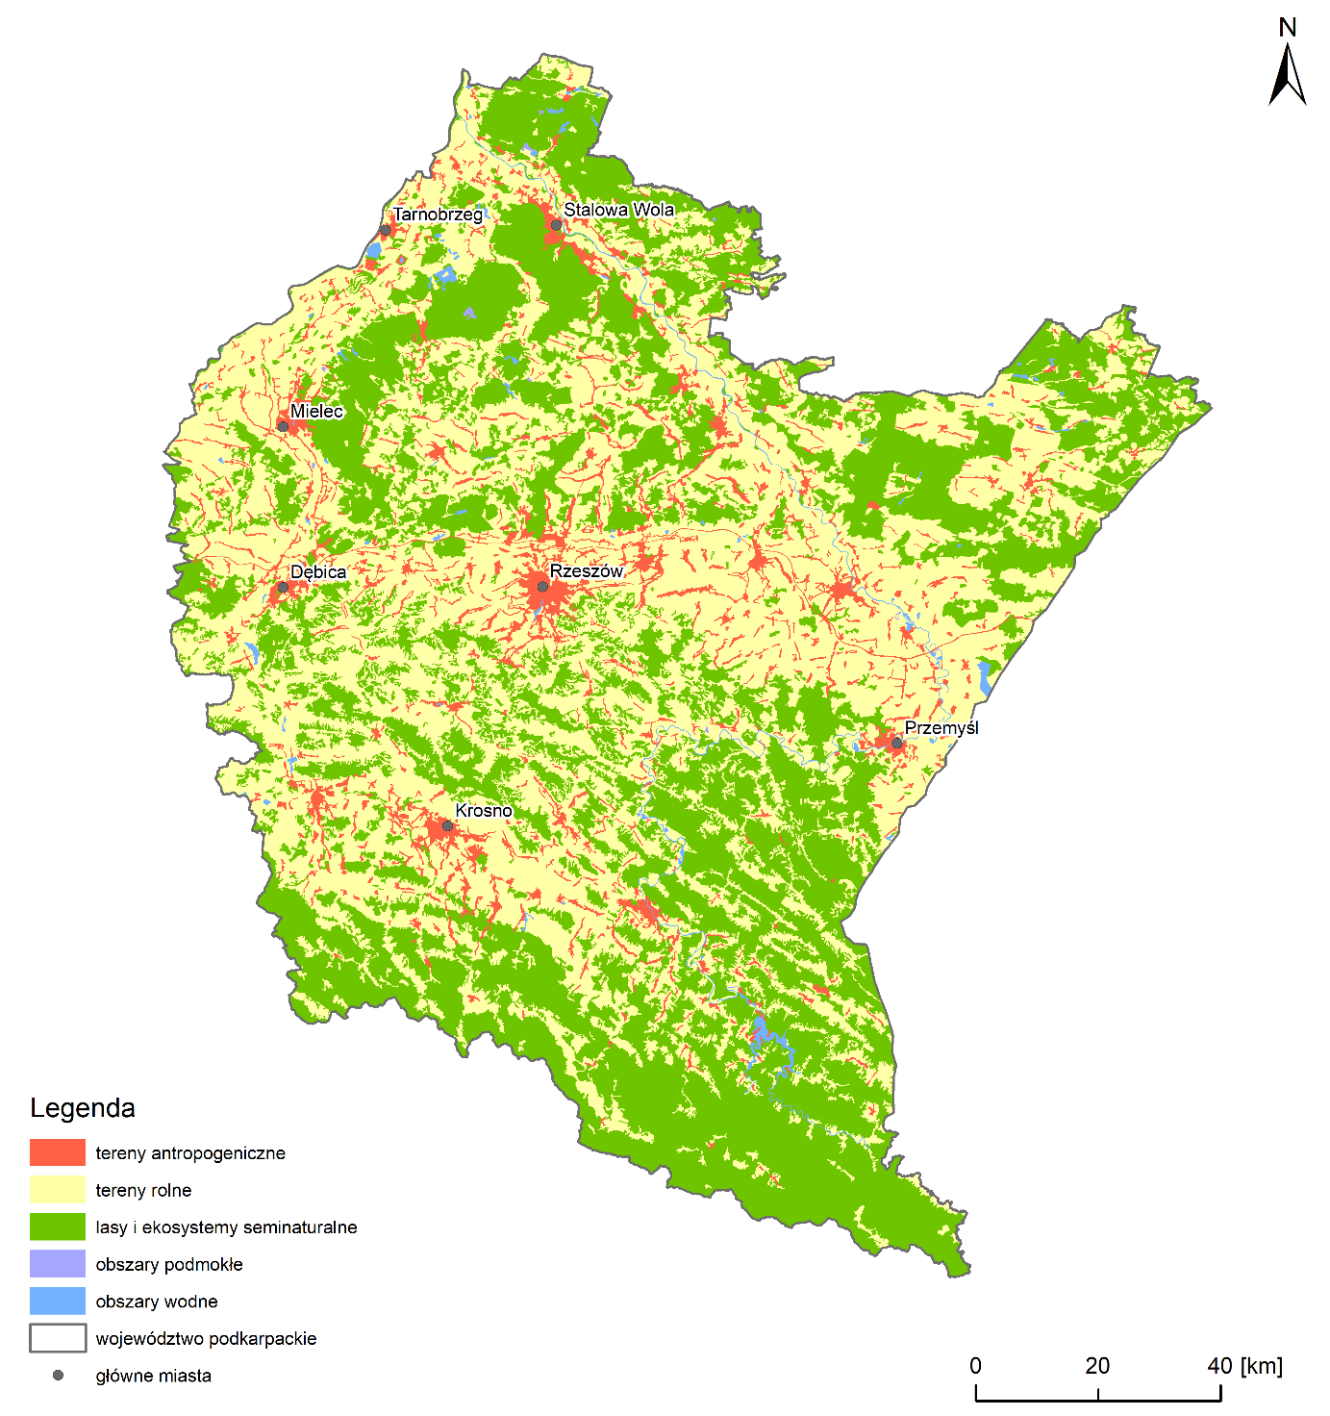źródło: opracowano na podstawie CORINE Land Cover 2018
Zasoby wód powierzchniowych
Obszar województwa podkarpackiego zlokalizowany jest w obrębie obszaru dorzecza Wisły (17610,10 km²) oraz w obrębie obszaru dorzecza Dniestru (232,83 km²), w zasięgu regionów wodnych:
- Bugu,
- Dniestru,
- Górnej- Wschodniej Wisły,
- Górnej- Zachodniej Wisły.
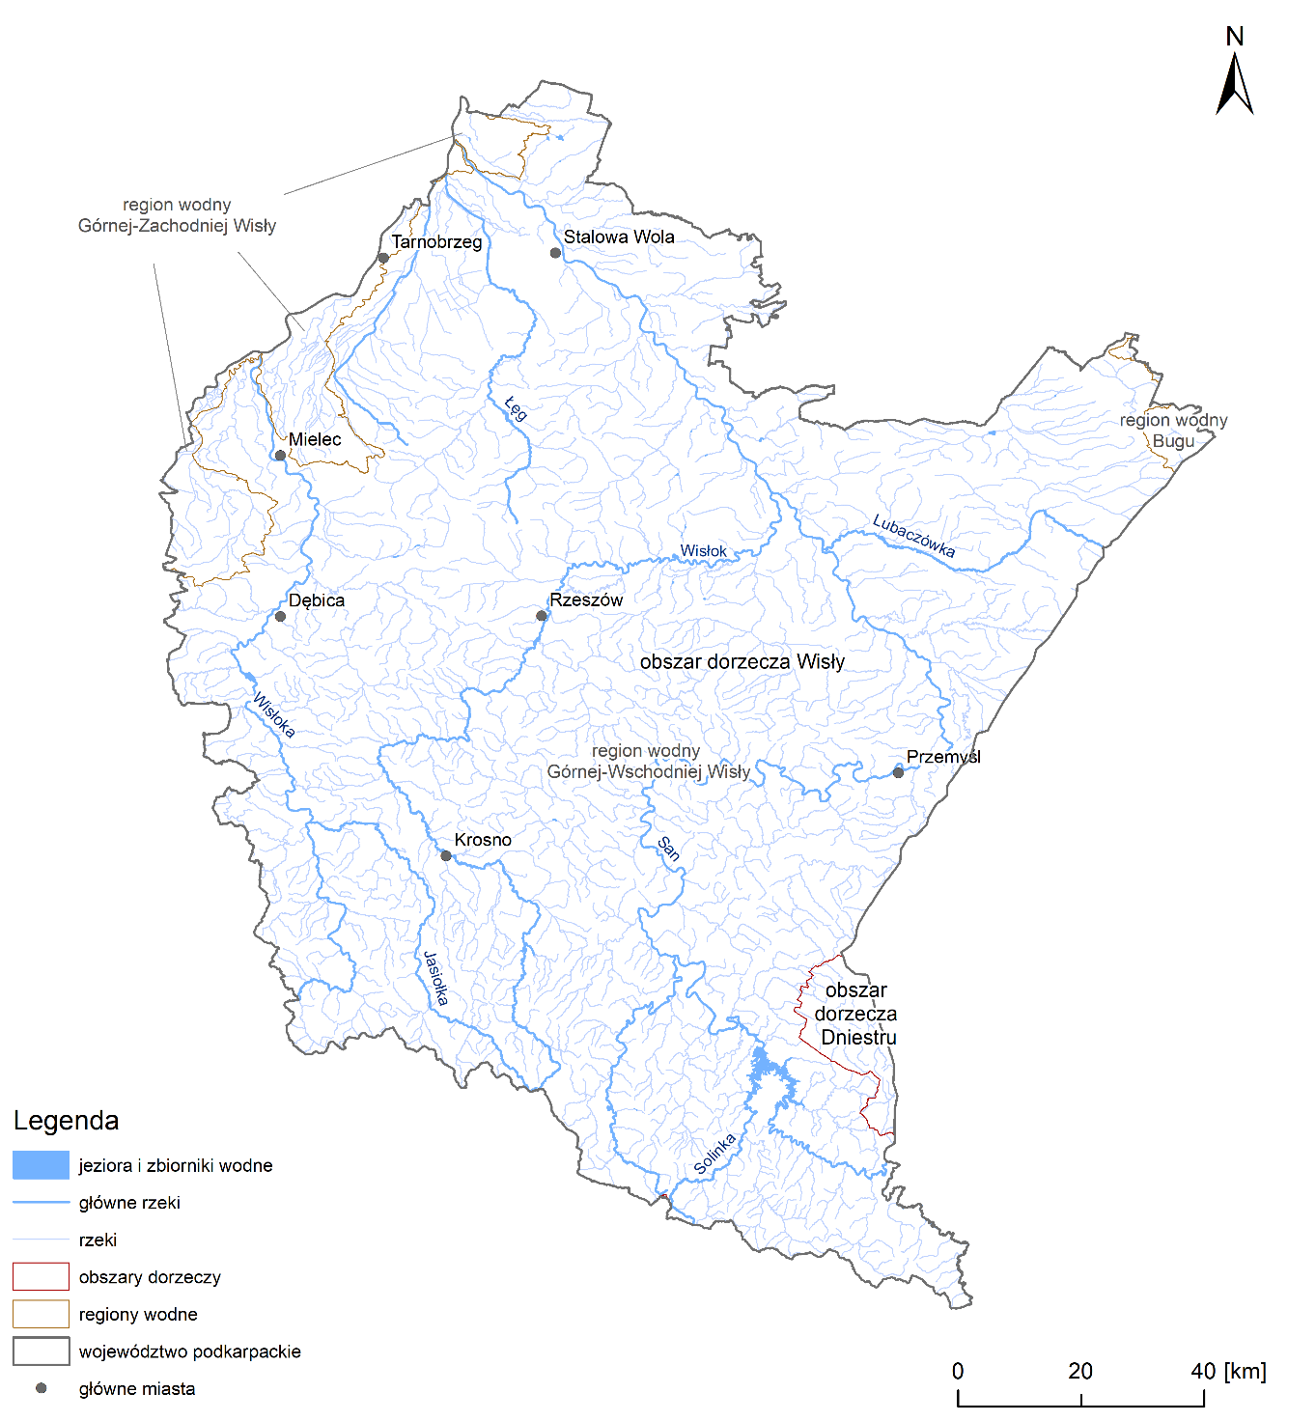
Rysunek 2. Sieć hydrograficzna w obszarze województwa podkarpackiego z uwzględnieniem podziału na obszary dorzeczy i regiony wodne
źródło: opracowanie własne na podstawie MPHP 10 i podziału na obszary dorzeczy (JCWP v.16)
Informacje o stanie wód powierzchniowym przedstawia się wg podziału na JCWP. W opracowaniu zaprezentowano wyniki wg podziału zaplanowanego na kolejny cykl planistyczny tj. na lata 2022-2027, który został uwzględniony w projekcie II aPGW.
Na obszarze województwa podkarpackiego wyznaczono następujące kategorie JCWP:
- 205 JCWP rzecznych,
- 3 JCWP zbiornikowe.
W poniższej tabeli przedstawiono wyniki oceny stanu wód powierzchniowych w układzie JCWP. Zgodnie z treścią tabeli, jedynie 6% JCWP rzecznych posiada dobry stan/ potencjał ekologiczny, a około 18% dobry stan chemiczny. Ogólny dobry stan JCWP nie uzyskała żadna JCWP rzeczna. Taki stan rzeczy nie odbiega nadto od sytuacji dot. stanu wód powierzchniowych w całym kraju.
Tabela 5. Ocena stanu JCWP na obszarze województwa podkarpackiego, na podstawie oceny stanu GIOŚ
Nazwa regionu wodnego | Rodzaj JCWP | Ocena stanu/potencjału ekologicznego |  |  |  |  |  | Ocena stanu chemicznego |  |  | Ocena stanu JCWP
Nazwa regionu wodnego | Rodzaj JCWP | bardzo dobry/ maksymalny | dobry | umiarkowany | słaby | zły | brak oceny | dobry | poniżej dobrego | brak oceny | dobry | zły | brak oceny
Bugu | rzeczne | - | - | 2 | - | - | - | - | 2 | - | - | 2 | -
Dniestru | rzeczne | - | - | 1 | - | - | 1 | - | 1 | 1 | - | 1 | 1
Górnej- Wschodniej Wisły | rzeczne | - | 10 | 78 | 71 | 13 | 18 | 34 | 106 | 50 | - | 169 | 21
Górnej- Wschodniej Wisły | zbiornikowe | - | 3 | - | - | - | - | - | 2 | 1 | - | 2 | 1
Górnej- Zachodniej Wisły | rzeczne | - | - | 5 | 4 | - | 2 | 3 | 7 | 1 | - | 10 | 1
źródło: opracowano na podstawie projektu drugiej aktualizacji Planów gospodarowania wodami na obszarze dorzecza Wisły
Zasoby wód powierzchniowych zostały określone wg stanu na 2020 r. w układzie hydrograficznym przez GUS. Wartości zasobów wyrażone wielkością odpływu oraz odpływu jednostkowego z obszarów hydrograficznych, w obrębie których znajduje się województwo podkarpackie, przedstawiono w poniższej tabeli.
Tabela 6. Zasoby wód powierzchniowych wyrażone wielkością odpływu z obszarów hydrograficznych w 2020 r. (z obszaru kraju), w zasięgu województwa podkarpackiego
Obszar hydrograficzny | Powierzchnia obszaru [km²] | Wielkość odpływu rzecznego
Obszar hydrograficzny | Powierzchnia obszaru [km²] | Odpływ ogółem [mln m³] | Odpływ jednostkowy [mln m³/km²]
Ogółem dla Polski | 312 679,20 | 35 799,00 | 0,11
Dorzecze Dniestru | 233,00 | 103,50 | 0,44
Dorzecze Wisły ogółem | 168 857,20 | 20 592,10 | 0,12
Dorzecze górnej Wisły do ujścia Sanu, w tym: | 31 458,90 | 7 709,10 | 0,25
Wisłoka | 4 099,40 | 1 009,30 | 0,25
Dorzecze Narwi, w tym: | 53 822,20 | 5 351,40 | 0,10
Zlewnia Bugu | 19 226,40 | 1 601,30 | 0,08
źródło: opracowano na podstawie publikacji GUS o tematyce środowiskowej
Zasoby wód powierzchniowych na obszarach hydrograficznych zlokalizowanych w zasięgu województwa podkarpackiego, są mocno zróżnicowane, co może przekładać się na potencjalną lokalizację potrzeb w zakresie retencjonowania wód.
Zasoby wód podziemnych
Zasoby wód podziemnych na terenie województwa są rozmieszczone nierównomiernie - w północnej części województwa występuje aż 80% zasobów wód podziemnych.
Według danych Państwowego Instytut Geologicznego, stan zasobów eksploatacyjnych zwykłych wód podziemnych na dzień 31 grudnia 2020 r. wynosił 61 139 m³/h. W 2020 r., w regionie odnotowano przyrost wielkości zasobów eksploatacyjnych o 678,07 m³/h. Mimo to, w porównaniu z zasobami innych województw, są one najniższe w skali kraju. Zasoby wód podziemnych związane są głównie z utworami czwartorzędowymi oraz trzeciorzędowymi i kredowymi, a śladowo także ze starszymi utworami.
Stopień wykorzystania dostępnych do zagospodarowania zasobów wód podziemnych na terenie województwa podkarpackiego, rozumiany jako stosunek aktualnego poboru wód podziemnych do zasobów, wynosi poniżej 15 %. Oznacza to bardzo wysokie rezerwy zasobów wód podziemnych.
Rysunek 3. Stopień wykorzystania dostępnych do zagospodarowania zasobów wód podziemnych
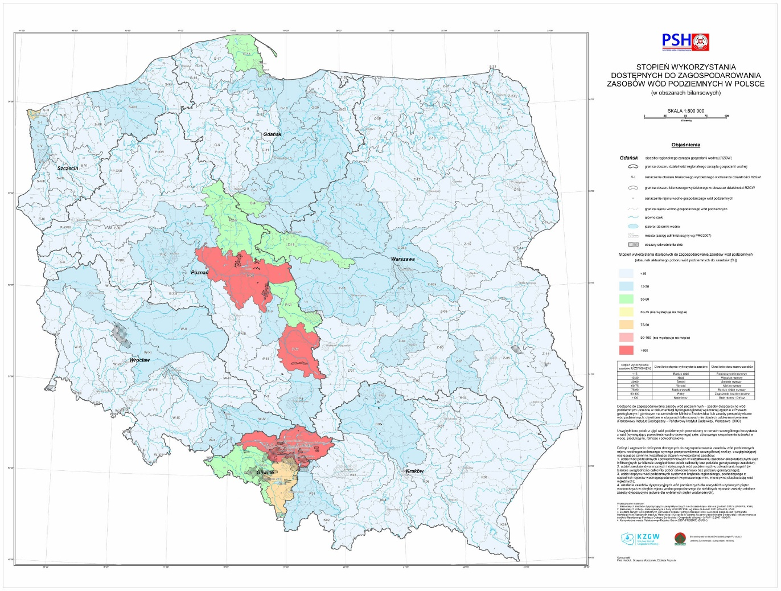
Źródło: Państwowy Instytut Geologiczny – Państwowy Instytut Badawczy (materiał Państwowej Służby Hydrogeologicznej)
Zasoby wód podziemnych związane są głównie ze strukturami Głównych Zbiorników Wód Podziemnych). Na terenie województwa znajduje się 9 zbiorników, w tym 4 GZWP położone są na pograniczu województwa podkarpackiego i innych województw oraz 1 Lokalny Zbiornik Wód Podziemnych.

Rysunek 4. GZWP na obszarze województwa podkarpackiego
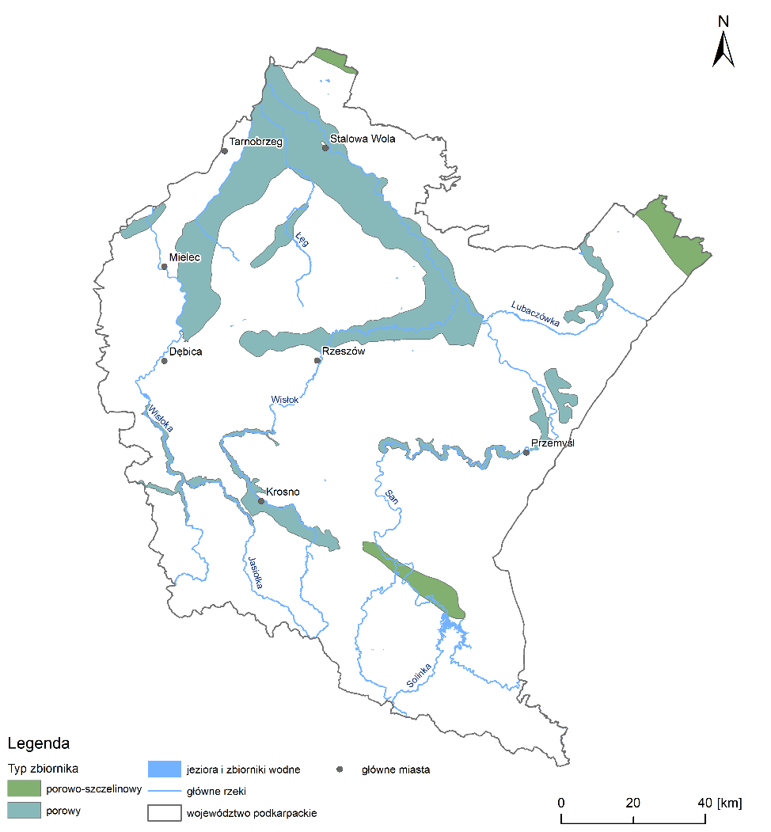
Źródło: Państwowy Instytut Geologiczny – Państwowy Instytut Badawczy
Tabela 7. GZWP na terenie województwa podkarpackiego
Nr GZWP | Nazwa GZWP | Powierzchnia  całkowita GZWP [km²] | Powierzchnia GZWP w woj. podkarpackim  [%]
406 | Zbiornik Niecka lubelska (Lublin) | 7476,7 | 0,5
407 | Niecka lubelska (Chełm–Zamość) | 9051,6 | 1,9
424 | Dolina Borowa | 39,4 | 100,0
425 | Zbiornik Dębica-Stalowa-Wola- Rzeszów | 1933,7 | 100,0
426 | Dolina kopalna Kolbuszowa | 63,5 | 100,0
428 | Dolina kopalna Biłgoraj-Lubaczów | 312,0 | 24,9
429 | Dolina Przemyśl | 106,5 | 100,0
430 | Dolina rzeki San | 82,3 | 100,0
431 | Zbiornik warstw krośnieńskich (Sanok Lesko) - zbiornik lokalny | 147,5 | 100,0
432 | Dolina rzeki Wisłok | 173,5 | 100,0
433 | Dolina rzeki Wisłoka | 98,1 | 86,6
Źródło: Źródło: Państwowy Instytut Geologiczny – Państwowy Instytut Badawczy
Formy ochrony przyrody
Cenne przyrodniczo i krajobrazowo obszary województwa, w tym również miejsca występowania siedlisk przyrodniczych, zostały objęte szeregiem form ochrony przyrody. Zgodnie z ustawą o ochronie przyrody, na obszarze Polski wyróżnia się 9 form ochrony przyrody: parki narodowe, rezerwaty przyrody, parki krajobrazowe, obszary chronionego krajobrazu, obszary Natura 2000, pomniki przyrody, stanowiska dokumentacyjne, użytki ekologiczne, zespoły przyrodniczo – krajobrazowe oraz ochronę gatunkową roślin, zwierząt i grzybów. Łącznie wszystkie obszary prawnie chronione zajmują aż 55,7% powierzchni województwa podkarpackiego. Zestawienie aktualnej liczby obszarów chronionych wraz z udziałem procentowym w powierzchni województwa przedstawiono w poniższej tabeli.
Tabela 8. Zestawienie występujących formy ochrony przyrody na terenie województwa podkarpackiego
Forma ochrony przyrody | Liczba obszarów | Udział procentowy w powierzchni województwa
Parki narodowe | 2 | 2,6%
Parki krajobrazowe | 10 | 15,9%
Rezerwaty przyrody | 98 | 0,6%
Obszary chronionego krajobrazu | 18 | 29,5%
Natura 2000 Obszary specjalnej ochrony ptaków (OSO) | 8 | 28,5%
Natura 2000 Specjalne obszary ochrony siedlisk (SOO) | 56 | 19,7%
Zespoły przyrodniczo-krajobrazowe | 11 | 0,04%
Użytki ekologiczne | 465 | 0,3%
Stanowiska dokumentacyjne | 28 | 0,004%
Pomniki przyrody | 1926 | -
źródło: Centralny rejestr form ochrony przyrody – dostęp: 10.2022
Na terenie województwa występują 2 parki narodowe: Bieszczadzki Park Narodowy i Magurski Park Narodowy, zajmujące łącznie 2,6% powierzchni województwa.
Bieszczadzki Park Narodowy (dalej: BdPN), położony jest na południowo-wschodnich krańcach województwa, w Bieszczadach Zachodnich. Zdecydowaną większość powierzchni parku zajmują ekosystemy leśne oraz połoniny. Gatunki górskie stanowią 25% całej flory Parku Narodowego. BdPN wraz z otuliną jest najcenniejszą w Polsce i jedną z najwartościowszych w Europie ostoi zwierząt. W Bieszczadach występuje komplet dużych i średnich drapieżników oraz kopytnych, związanych od wieków z lasami Karpat.
Magurski Park Narodowy, zlokalizowany z południowo-zachodniej części województwa, został powołany w celu zachowania naturalnych starodrzewi o charakterze puszczańskim, ochrony bogatej i różnorodnej fauny puszczańskiej, zachowania interesujących wychodni skalnych, utrzymania rozległych, półnaturalnych łąk i pastwisk oraz uzyskania zrównoważonej gospodarki wodnej na obszarach źródliskowych Wisłoki.
Ponadto na analizowanym terenie ustanowiono 98 rezerwatów przyrody, 10 parków krajobrazowych, 18 obszarów chronionego krajobrazu, 11 zespołów przyrodniczo-krajobrazowych, blisko 2000 pomników przyrody, 465 użytków ekologicznych oraz 28 stanowisk dokumentacyjnych. Na obszarze województwa licznie występują również obszary Natura 2000: 56 obszarów specjalnej ochrony siedlisk oraz 8 obszarów specjalnej ochrony ptaków. Rozmieszczenie wybranych form ochrony przyrody na obszarze województwa przedstawiono na poniższej mapie.
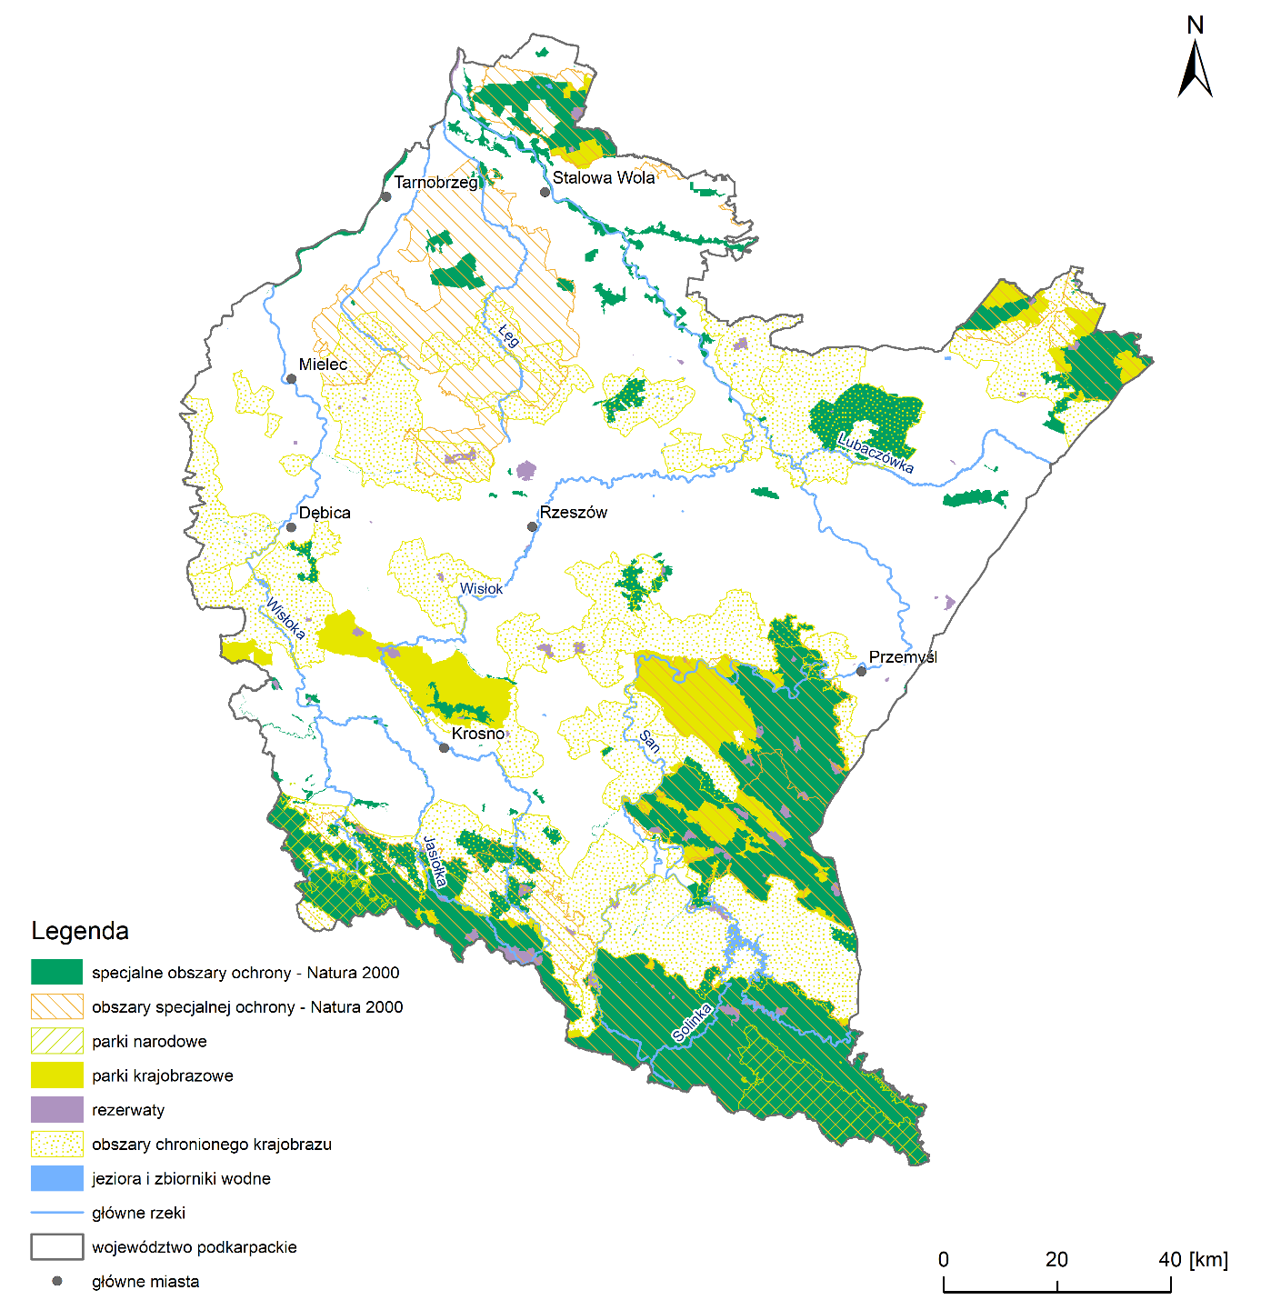
Rysunek 5. Rozmieszczenie wybranych form ochrony przyrody na terenie województwa podkarpackiego
źródło: opracowano na podstawie MPHP10 oraz danych GDOŚ – dostęp: 10.2022

Stan i jakość środowiska
Stan i jakość środowiska w województwie podkarpackim na podstawie przedstawionych informacji w opracowaniach tematycznych i dostępnych danych środowiskowych, można określić jako nieznacznie przekształcone. Wpływ na taki stan ma lokalizacja województwa w południowo- wschodniej części kraju, z dala od głównych ośrodków miejsko- przemysłowych i obszarów intensywnie użytkowanych rolniczo.
Naturalne uwarunkowania, tj. lesistość województwa, która w 2021 r. wynosiła 38,2%, bogactwo przyrodnicze i wysoka różnorodność biologiczna występującej flory i fauny, wyróżnia ten region na tle Polski dziką i bogatą przyrodą.
Na Podkarpaciu wśród chronionych gatunków roślin stwierdzono występowanie około 50 gatunków ujętych w Polskiej czerwonej księdze roślin, w tym 14 gatunków mających tu jedyne naturalne stanowiska.
W podkarpackich lasach spotkać można wszystkie naturalnie występujące w Polsce gatunki ssaków kopytnych: sarny, jelenie, łosie, żubry i dziki. Nigdzie indziej w Polsce nie występuje tyle rodzimych gatunków ssaków drapieżnych i to w tak dużej ilości, jak w Bieszczadach, Beskidzie Niskim i na Pogórzu Przemyskim. W województwie podkarpackim, liczna jest również grupa gatunków wpisanych do Polskiej czerwonej księgi zwierząt – spośród zawartych tam 130 gatunków kręgowców, ponad 60 gatunków występuje aktualnie na Podkarpaciu, natomiast spośród ujętych tam 236 gatunków bezkręgowców notowanych jest aktualnie na Podkarpaciu ponad 50 gatunków.
55,7% powierzchni województwa podkarpackiego objętych jest formami ochrony przyrody, które występują we wszystkich formach ochrony umocowywanych prawnie. Również pod względem krajobrazowym województwo podkarpackie, ze względu na bogate zasoby przyrodnicze i kulturowe, stanowi bardzo atrakcyjny region.
Województwo posiada ogólnie korzystne warunki przyrodnicze dla produkcji rolniczej. Dominują gleby należące do IV, III i V klasy bonitacyjnej zajmujące łącznie 87% powierzchni użytków rolnych. Gleby bardzo słabe, nadające się pod zalesienie (klasa VI) zajmują 8% powierzchni. Natomiast udział gleb najlepszych (klasa I) i bardzo dobrych (klasa II) jest niewielki – łącznie zajmują 5% powierzchni użytków rolnych.
Czynnikiem obniżającym jakość gleb jest znaczne ich zakwaszenie. Na podstawie danych Krajowej Stacji Chemiczno-Rolniczej, około 82% gleb w województwie podkarpackim ma odczyn kwaśny, w tym 58% o pH ≤ 5,5 (bardzo kwaśny i kwaśny). Udział gleb koniecznie wymagających wapnowania w przebadanej przez stacje powierzchni, wynosił
w województwie 47%. W przypadku 28% gleb wapnowanie jest potrzebne lub wskazane.
Zmiany klimatu mogą negatywnie wpłynąć na wszystkie te funkcje pełnione przez glebę. Gleby szczególnie wrażliwe na suszę występują w środkowej i północnej części województwa, natomiast 36% powierzchni jest zagrożone wystąpieniem erozji wodnej, w tym 17% w stopniu silnym. Występuje również zagrożenie erozją wąwozową, największe notuje się na terenach pogórzy i gór, szczególnie w powiatach: bieszczadzkim, brzozowskim, dębickim, jasielskim, Krosno, Przemyśl, ropczycko-sędziszowskim, strzyżowskim.
Zasobność wodna opisywanego regionu jest stosunkowo niska (w skali kraju), jednak ze względu na wysoką dostępność zasobów wód podziemnych względem aktualnych potrzeb, istnieje możliwość ich zaspokojenia, pod warunkiem dywersyfikacji aktualnych źródeł zaopatrzenia w wodę i rozwoju związanej z tym infrastruktury. Niemniej jednak istotne są wszystkie działania ukierunkowane na zwiększanie retencyjności zlewni. Stan jakościowy wód (zwłaszcza w odniesieniu do wód podziemnych), również świadczy o umiarkowanym poziomie presji antropogenicznych w obszarze województwa. Wg najbardziej aktualnych wyników badań JCWPd z 2019 r., dobry stan ogólny odnotowano w 13 JCWPd (na 14 JCWPd występujących w zasięgu województwa), natomiast stan słaby w JCWPd o nr 135, ze względu na słaby stan chemiczny. Przyczyną takiego stanu JCWPd nr 135, były presje wtórne w stosunku do prowadzonej kilkanaście lat temu działalności górniczej, otworowej i odkrywkowej, w następstwie której rozproszone zostały na znacznym obszarze związki siarki i substancje chemiczne towarzyszące złożom siarki. W wyniku prowadzonych na dużą skalę prac rekultywacyjnych zasięg oraz natężenie procesów geogenicznych zmniejsza się systematycznie.
Wykonana przez GIOŚ ocena jakości powietrza w województwie za rok 2021, wskazuje na występowanie znaczących zanieczyszczeń powietrza. Wyniki klasyfikacji ze względu na ochronę zdrowia ludzkiego i ochronę roślin, w obszarze wydzielonych stref województwa:
- Pył zawieszony PM₁₀ mierzony w kryterium ochrony zdrowia - występowało ponadnormatywne zanieczyszczenie powietrza w województwie. Wyznaczono 32 obszary przekroczenia w zakresie normy dobowej pyłu zawieszonego PM₁₀;
- Wyznaczono 23 obszary przekroczenia w zakresie normy średniorocznej pyłu zawieszonego PM_{2,5} fazy II;
- Średnioroczne stężenia benzo(a)pirenu w pyle zawieszonym PM₁₀ przekroczyły we wszystkich punktach pomiarowych na obszarach miejskich poziom docelowy. Wyznaczono 93 obszary przekroczenia w zakresie ww. zanieczyszczenia;
- W przypadku ozonu nie został dotrzymany poziom celu długoterminowego, zarówno
w kryterium ochrony zdrowia jak i ochrony roślin;
- Metale w pyle zawieszonym PM₁₀ (arsen, kadm, nikiel, ołów) - poziomy dopuszczalne/docelowe zostały dotrzymane na obszarze całego województwa.
Jako główne przyczyny zanieczyszczenia powietrza w województwie podkarpackim identyfikuje się emisje z sektora komunalno-bytowego (systemy ogrzewania, w tym indywidualne) oraz emisję liniową (komunikacyjną- silniki pojazdów spalinowych wytwarzające pyły w wyniku spalania paliw w silnikach, procesy ścierania się opon, klocków hamulcowych oraz nawierzchni jezdni).
  - Uwarunkowania klimatyczne
Województwo podkarpackie leży w strefie klimatu umiarkowanego. Wyróżnić można trzy strefy klimatyczne: klimat nizinny (Kotlina Sandomierska - w części północnej), klimat podgórski (Pogórze Karpackie – w środkowej części województwa), klimat górski (Beskid Niski i Bieszczady – na południu). Strefy te są znacząco zróżnicowane pod względem budowy geologicznej i ukształtowania terenu.
W opisywanym obszarze, klimat charakteryzuje się zmiennością typów pogody, czego źródłem jest wpływ rozległego kontynentu po stronie wschodniej oraz Oceanu Atlantyckiego po stronie zachodniej. Przenikaniu mas powietrza zarówno o charakterze kontynentalnym, jak i oceanicznym, sprzyja m.in. brak łańcuchów górskich o orientacji południkowej.
Dla województwa podkarpackiego za reprezentatywne stacje pomiarowe przyjęto stacje: Rzeszów-Jasionka oraz Lesko. W oparciu głównie o dane z ww. stacji dokonano dalszych analiz.
Przeciętne temperatury w roku w województwie podkarpackim utrzymują się na poziomie +8°C. W 2021 r. średnia roczna temperatura powietrza na południu regionu zawierała się w przedziale 7°C-8°C (w rejonach górskich ok. 5°C- 6°C) oraz średnio 8-9°C na północy, zachodzie i w środkowej części województwa. Średnie temperatury roczne na stacjach IMGW: Rzeszów-Jasionka i Lesko, wyniosły odpowiednio 8,8°C i 8,0°C. Odnotowane temperatury były niższe o 1,3°C niż w roku 2020 w przypadku stacji Rzeszów-Jasionka i o 1,1°C na stacji Lesko. Zdecydowały o tym miesiące letnie: czerwiec i lipiec. Pod względem temperatury średniej miesięcznej, najchłodniejszymi miesiącami na analizowanych stacjach był grudzień oraz luty.

Rysunek 6. Rozkład średnich temperatur w Polsce, w tym na terenie województwa podkarpackiego w 2021 r.
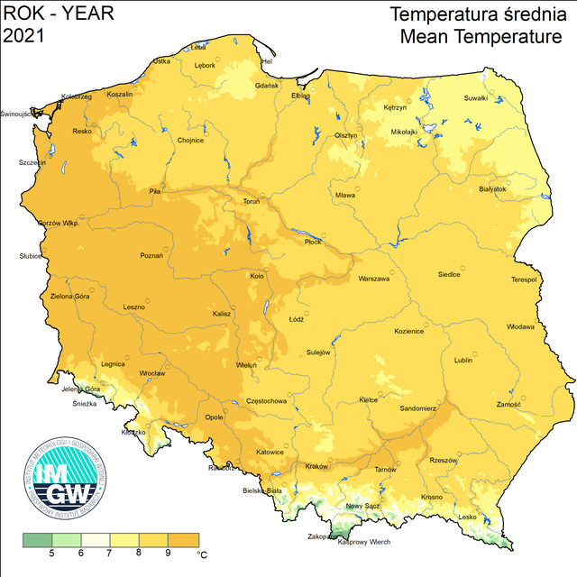
Źródło: Mapy klimatyczne IMGW - aktualne na 10.2022
Zgodnie z wieloletnimi danymi IMGW – PIB, opady atmosferyczne na obszarze województwa podkarpackiego wykazują dużą zależność od ukształtowania powierzchni terenu. Przeciętna ilość opadów waha się od 565 mm do 1200 mm. W 2021 r., podobnie jak w latach wcześniejszych, ilość opadów była różna w zależności od regionu województwa. Najmniejsza ilość odpadów wystąpiła w części północnej oraz na krańcu północno-wschodnim województwa. Najwyższe sumy opadów wystąpiły w pasie od krańców południowo-wschodnich w kierunku Rzeszowa. Anomalie w opadach, sięgające do 20%, odnotowane zostały w centralnej części województwa. W 2021 r. roczny opad na stacji w Lesku wyniósł 764,2 mm, natomiast na stacji Rzeszów-Jasionka 828 mm. Roczna suma opadów dla stacji Lesko określona została jako „dość lekko niska”, natomiast w przypadku stacji Rzeszów-Jasionka jako „ekstremalnie wysoka”.
Rysunek 7. Rozkład sumy opadów w Polsce, w tym na terenie województwa podkarpackiego w 2021 r.
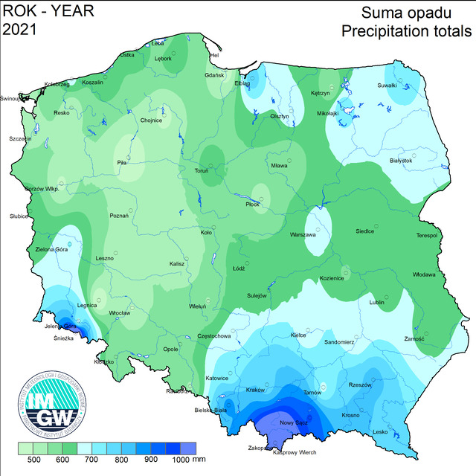
Źródło: https://klimat.imgw.pl/pl/climate-maps/#Precipitation/Yearly/2021/1/Winter - aktualne na 10.2022
Wilgotność powietrza, tj. zawartość pary wodnej w powietrzu, należy do głównych wskaźników pogody i klimatu. Można ją określić w jednostkach ciśnieniach (hPa). Para wodna zawarta w powietrzu odgrywa ważną rolę, wskazuje prawdopodobieństwo wystąpienia opadów, mgły, rosy, czy przymrozków. Z danych pomiarowych IMGW-PIB wynika, że w 2021 r. na stacji Rzeszów prężność pary wodnej wyniosła 9,8 hPa, natomiast na stacji Lesko 9,4 hPa.
Dla określania warunków klimatycznych znaczenie ma również występowanie pokrywy śnieżnej, rozumianej jako zaleganie warstwy śniegu o grubości powyżej 10 cm. Jest to wskaźnik odzwierciedlający warunki termiczne i opadowe w porze chłodnej. Z danych ze stacji pomiarowych IMGW-PIB wynika, że szczególnie początek 2021 roku charakteryzował się obfitymi opadami śniegu. Na stacji Lesko liczba dni z pokrywą śnieżną w 2021 r. wyniosła 67 i była prawie dwukrotnie większa niż w roku 2020, gdy takich dni odnotowano 36. Na stacji pomiarowej Rzeszów-Jasionka w roku 2021 liczba dni z pokrywą śnieżną wyniosła 61 i była prawie 9-krotnie większa niż w 2020 r., gdy odnotowano 7 takich dni. Najwięcej dni z pokrywą śnieżną w 2021 r. wystąpiło w styczniu i lutym.
Czynnikiem kształtującym klimat jest również prędkość wiatru. Dominującymi wiatrami są wiatry południowo-zachodnie, zachodnie i północno-zachodnie. W miarę posuwania się na wschód rośnie udział wiatrów wschodnich. Z danych ze stacji pomiarowych IMGW-PIB wynika, że średnia roczna prędkość wiatru na stacjach pomiarowych w województwie podkarpackim wyniosła: 2,5 m/s w Lesku, 3,8 m/s Rzeszów-Jasionka. Maksymalne prędkości wiatru na stacji w Lesku, które odnotowano w marcu, kwietniu i październiku 2021 r., wyniosły w porywach od 13 do 21 m/s. Maksymalne prędkości wiatru na stacji Rzeszów-Jasionka odnotowano w lutym i w maju i wyniosły w porywach od 11 m/s do 25 m/s. Cisza wiatrowa wystąpiła ośmiokrotnie (cztery razy w grudniu, dwa razy w sierpniu i raz w lipcu i kwietniu).
Z danych z lat 1991 -2020 ze stacji pomiarowych IMGW-PIB oraz po analizie podstawowych wskaźników klimatologicznych, dla stacji synoptycznej w Lesku średnia suma godzin w roku z usłonecznieniem wyniosła 1719, natomiast dla stacji Rzeszów-Jasionka 1742,8. Średnia liczba dni pochmurnych w analogicznym okresie wyniosła 144,5 - dla stacji synoptycznej w Lesku oraz 131,6 - dla stacji Rzeszów-Jasionka.
Zredukowane do poziomu morza średnie ciśnienie atmosferyczne z ww. okresu na poziomie stacji, w przypadku stacji Rzeszów-Jasionka wyniosło 1017 hPa (przy czym maksymalne ciśnienie wyniosło 1047,4 hPA, a minimalne 975,4 hPa), a na stacji Lesko 1018 hPa (przy czym maksymalne ciśnienie wyniosło 1047 hPa, a minimalne 977,9 hPa).
Opisując warunki klimatyczne należy wskazać, że wyniki scenariuszy przyjętego w dniu 29 października 2013 r. przez Radę Ministrów „Strategicznego Planu Adaptacji dla sektorów i obszarów wrażliwych na zmiany klimatu do roku 2020 z perspektywą do roku 2030” przewidują, że prognozy uśrednionych wartości temperatury powietrza do roku 2070 są rosnące. Prognozuje się również wydłużenie okresów z wysoką temperaturą oraz skrócenie okresów z niską. W przypadku liczby dni z temperaturą maksymalną wyższą niż 25ºC, widoczny jest układ równoleżnikowy wzrastający w kierunku południa, gdzie liczba takich dni może zwiększyć się o 23. Widoczne są też tendencje do wydłużania się okresu wegetacyjnego, jak również wcześniejsze niż obecnie jego rozpoczynanie.
W przypadku opadów, w sumach rocznych należy spodziewać się wzrostu opadów intensywnych, tj. większych niż 10 mm/dobę. Ponadto scenariusze wskazują, że liczba dni z opadami ulewnymi, tj. większymi niż 20 mm/dobę zwiększy się w Polsce południowej.
Na skutek zmian klimatu średnia roczna temperatura ciągle rośnie, co obserwuje się również na obszarze województwa podkarpackiego, zmieniają się procesy naturalne, częstotliwość i skala występowania opadów. Odnotowuje się większą częstotliwość niektórych ekstremalnych zjawisk pogodowych, tj. susze, powodzie, silne/porywiste wiatry, czy też częstsze fale upałów, czego skutkiem jest występowanie m.in. niedoborów wody i osuwisk.

  - Uwarunkowania demograficzne
Województwo podkarpackie podzielone jest na 21 powiatów oraz 160 gmin, w tym 16 miejskich, 35 miejsko-wiejskich i 109 wiejskich. Gminy skupione są w 25 powiatach (4 powiaty grodzkie i 21 powiatów ziemskich). Województwo obejmuje powierzchnię 17 846 km² (co stanowi 5,7 procent powierzchni Polski) i jest jednym z mniejszych województw w Polsce (zajmuje 11 miejsce w kraju).
Rysunek 8. Województwo podkarpackie – podział na powiaty.
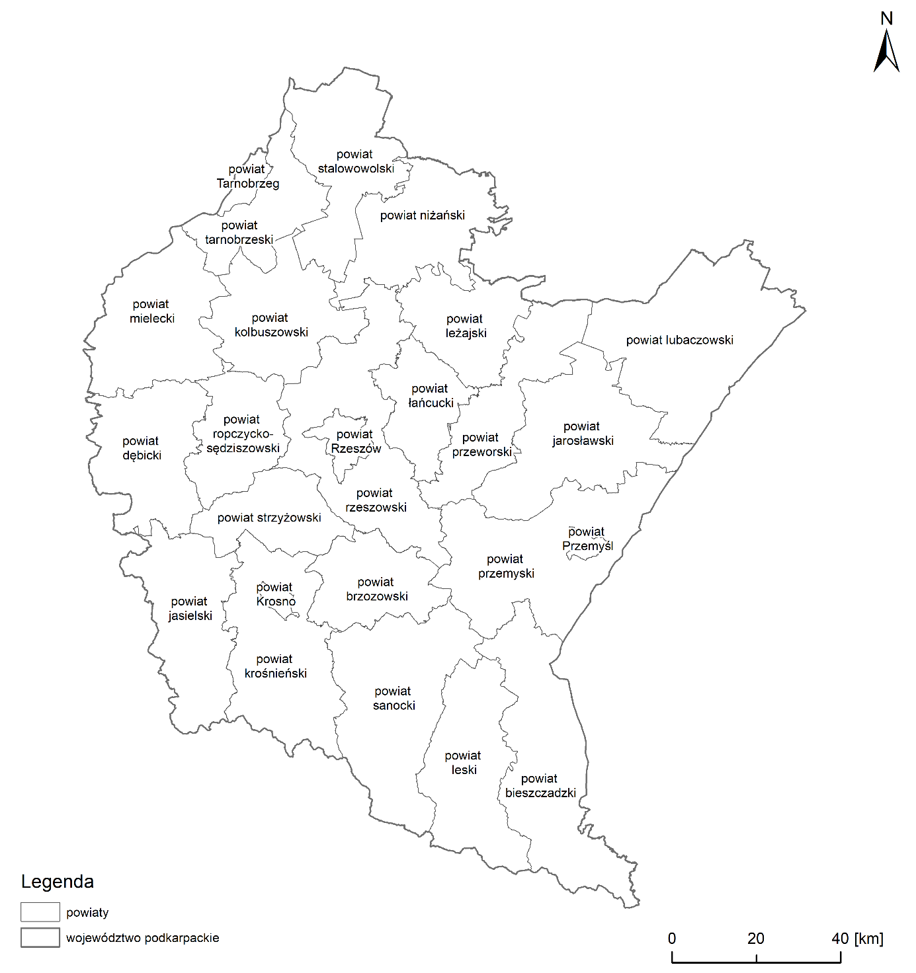
źródło: opracowanie własne na podstawie danych GUGiK
Zgodnie z danymi Głównego Urzędu Statystycznego w roku 2020 województwo podkarpackie zamieszkiwało 2 121,23 tys. mieszkańców (stan na wrzesień 2020), co stanowi 5,5% ludności Polski. Jak wskazują dane GUS gęstość zaludnienia w całej Polsce w porównaniu z poprzednim rokiem spadła i wynosi 122 osoby na 1 km². W województwie podkarpackim gęstość zaludnienia utrzymuje się na tym samym poziomie od kilku lat i wynosi 119 osób na 1 km². Zgodnie z publikowanymi prognozami ludności Głównego Urzędu Statystycznego na lata 2014–2050, do roku 2025 obserwowany będzie wzrost liczby mieszkańców województwa, przy czym tempo tego wzrostu będzie coraz wolniejsze.
Na funkcjonowanie rynku pracy oraz gospodarki regionu wpływa w istotny sposób struktura demograficzna ludności. W województwie podkarpackim statystycznie przypada najmniej ludności w wieku nieprodukcyjnym na 100 osób w wieku produkcyjnym - 63,7 osób. Wskaźnik ten jest najniższy w całej Polsce, gdzie średnia wynosi 67,4 osób. Warto jednocześnie zauważyć, że w 2009 roku sytuacja w województwie na tle kraju była znacznie gorsza, bo jedynie trzy województwa miały wskaźniki mniej korzystne. Na 100 osób w wieku produkcyjnym przypadało wówczas 56,7 osoby w wieku nieprodukcyjnym, przy średniej na poziomie 55 osób. Oznacza to, że niekorzystne procesy związane ze starzeniem się społeczeństwa w regionie zachodzą najwolniej w kraju. W 2019 r. przeciętne dalsze trwanie życia w województwie podkarpackim oceniono na 83,2 roku dla kobiet i 75,4 roku dla mężczyzn, przy odpowiednio: 81,8 i 74,1 roku dla Polski.
Wskaźnik gęstości zaludnienia w województwie podkarpackim wykazuje zróżnicowanie przestrzenne. Najwyższe wartości koncentrują się głównie w centralnej części województwa, natomiast najniższe na ziemiach południowych. Widoczna jest również tendencja do występowania wyższej gęstości zaludnienia w gminach, przez które przebiegają drogi krajowe i szybkiego ruchu (np. autostrada A4, czy drogi S19, E 40).
Rysunek 9. Gęstość zaludnienia
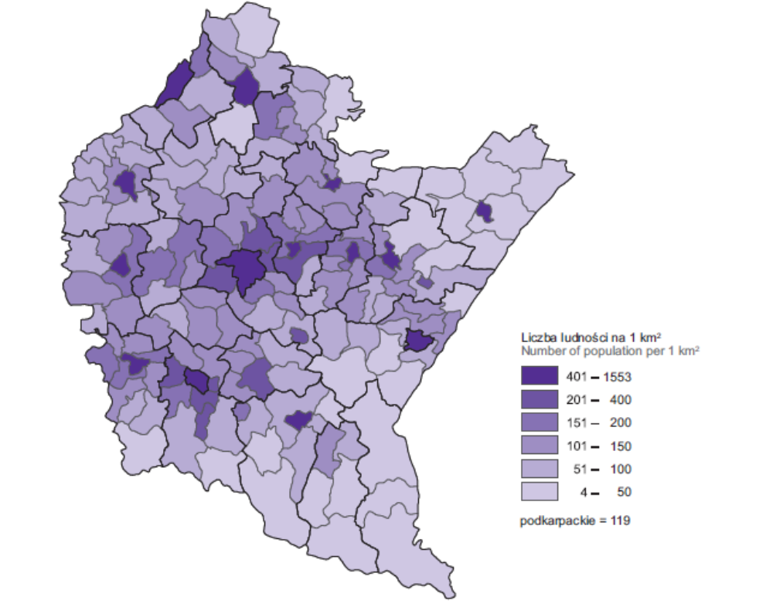
źródło: dane pochodzą z opracowania GUS w Rzeszowie - Rocznik Statystyczny Województwa Podkarpackiego 2021
W województwie, w ujęciu powiatowym występuje duża rozpiętość gęstości zaludnienia. Różnica między powiatem, o największej gęstości (powiat grodzki rzeszowski), a powiatem o najmniejszej gęstości zaludnienia (powiat bieszczadzki), wynosi prawie 80 krotność.
Obserwuje się również stały ruch migracji w kierunku miasta Rzeszowa i aglomeracji rzeszowskiej. W 2020 roku w województwie saldo migracji stałej, podobnie jak w poprzednich latach, utrzymało się na ujemnym poziomie, a współczynnik natężenia migracji stałej na 1 000 osób wynosił -0,9. W większości gmin, z wyłączeniem ośrodków miejskich, obserwuje się ujemny ruch ludności. Największy ubytek odnotowały gmina Komańcza, Horyniec-Zdrój, Lutowiska, Fredropol.
Rysunek 10. Saldo migracji
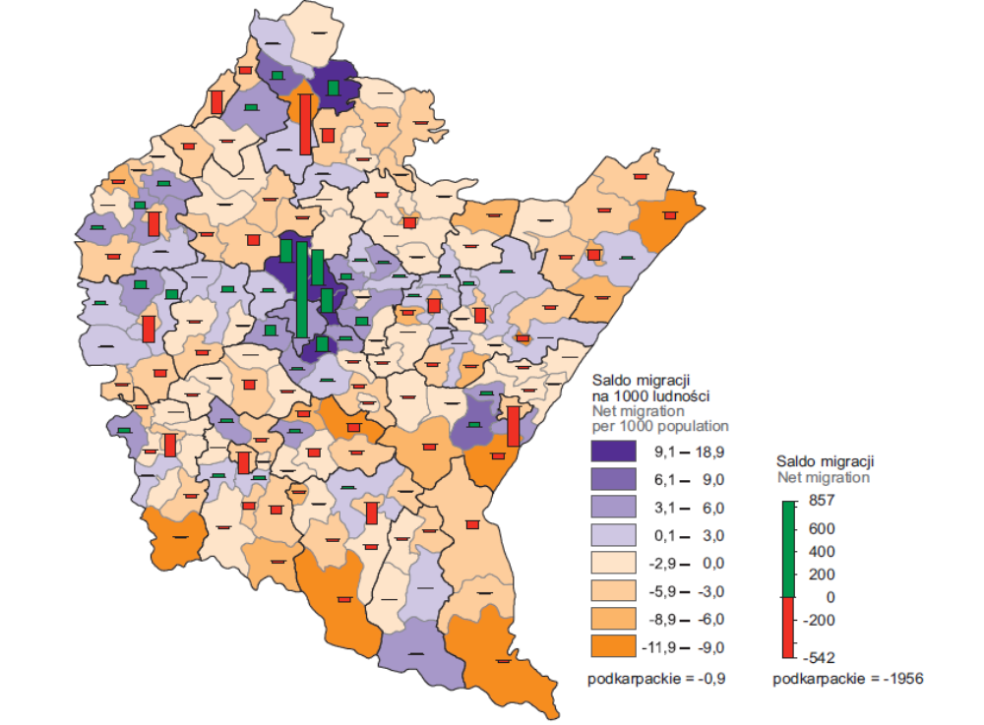
źródło: dane pochodzą z opracowania GUS w Rzeszowie - Rocznik Statystyczny Województwa Podkarpackiego 2021
W województwie podkarpackim pomimo spadku stopy bezrobocia i wzrostu liczby nowo utworzonych miejsc pracy, w dalszym ciągu występuje jeden z najwyższych wskaźników bezrobocia w Polsce. W 2020 r. stopa bezrobocia rejestrowanego w województwie podkarpackim wyniosła 9,1% (15 miejsce w kraju przed województwem warmińsko-mazurskim). Na koniec 2021 r. poziom tego wskaźnika spadł do 8,2%. Dla porównania, w 2019 r. w województwie podkarpackim stopa bezrobocia wynosiła 5,1% (15 miejsce w kraju przed województwem lubelskim), a w 2015 r. 11,7% (16 miejsce w kraju, na którym klasyfikowano województwo podkarpackie do 2018 r.)
Rozpatrując strukturę pracujących w gospodarce narodowej w województwie podkarpackim, w 2018 r. pracujący w rolnictwie stanowili 30,0% (w kraju 15,3%), w przemyśle 20,8% (w kraju 20,6%), w jednostkach obejmujących m.in. handel, naprawę pojazdów samochodowych oraz transport i gospodarkę magazynową, zakwaterowanie i gastronomię, informację i komunikację 18,1% (w kraju 25,3%),w budownictwie pracowało 5,0% (w kraju 6,1%), a w działalności finansowej, ubezpieczeniowej i obsłudze rynku nieruchomości: 1,9% (w kraju 3,8%). W roku 2020 r. przeciętne miesięczne wynagrodzenie brutto w województwie podkarpackim w podmiotach o liczbie pracujących powyżej 9 osób wyniosło 4 707,81 zł, co stanowiło 90% średniej krajowej.
  - Infrastruktura techniczna
Infrastruktura energetyczna
Przez teren województwa przebiega 6 linii energetycznych o napięciu 400 kV relacji: Rzeszów – Połaniec, Rzeszów – Tarnów, Rzeszów – Tucznawa (Skawina), Rzeszów – Krosno Iskrzynia, Krosno Iskrzynia – Tarnów, Krosno Iskrzynia – Lemešany. Linie te są częścią transeuropejskich sieci energetycznych TEN-E. Na terenie województwa ma swój początek linia energetyczna o napięciu 750 kV relacji Rzeszów (stacja Widełka) – Chmielnicka (Ukraina). Linia ta jest nieczynna od lat 80 XX wieku. W skład systemu elektroenergetycznego województwa podkarpackiego wchodzi również sieć linii o napięciu 220 kV oraz 110 kV.
Według GUS, produkcja energii elektrycznej w województwie podkarpackim w 2020 r. wynosiła 3410,1 GWh, co stanowiło 2,2 % energii wytworzonej w kraju. Pod względem ilości wyprodukowanej energii elektrycznej województwo podkarpackie zajmowało 12 miejsce wśród województw.
Liczba odbiorców energii elektrycznej w gospodarstwach domowych znajdujących się na terenie województwa podkarpackiego wyniosła w 2020 r. 739,3 tys. i wzrosła o 1,1% w porównaniu z poprzednim rokiem. Według GUS zużycie energii elektrycznej na niskim napięciu w przeliczeniu na 1 mieszkańca na terenie województwa wyniosło 600,7 kWh. Pod względem wielkości tego wskaźnika województwo znajduje się na ostatnim miejscu w kraju.
W 2020 r. produkcja energii elektrycznej z odnawialnych nośników energii w województwie podkarpackim wynosiła 783,8 GWh. Udział energii odnawialnej w produkcji energii elektrycznej ogółem w województwie wynosił 23% .
Ciepłownictwo
Wytwarzanie energii cieplnej dla sektora przemysłowego oraz komunalno-bytowego na Podkarpaciu odbywa się w elektrociepłowniach, ciepłowniach i kotłowniach komunalnych, przemysłowych oraz osiedlowych. Według URE, długość ciepłowniczej sieci przesyłowej wynosiła w 2020 r. 762,5 km i była dłuższa o 10,4 km względem 2019 r., co stanowi wzrost o 1,4%.
Moc cieplna zainstalowana w 19 przedsiębiorstwach produkujących energię cieplną w regionie, w 2020 r. wynosiła 1 447,6 MW, osiągnięta moc cieplna wyniosła 1 434,3 MW, z czego wykorzystano 967,9 MW.
Do odbiorców przyłączonych do sieci trafiło ostatecznie 78% ciepła wytworzonego przez koncesjonowane przedsiębiorstwa ciepłownicze, po zaspokojeniu własnych potrzeb cieplnych przedsiębiorstw oraz uwzględnieniu strat podczas przesyłania.
Udział poszczególnych paliw w wytwarzaniu ciepła był dosyć zróżnicowany. Dominował udział paliw węglowych, który stanowił 54 % ogółu zużywanych paliw. Do produkcji ciepła zużyto również 36% paliw gazowych, ok. 4,6% ciepła z OZE oraz ok. 4,5% pozostałych paliw.
Odnawialne źródła energii
Z danych URE wynika, że na dzień 31 grudnia 2021 roku, na obszarze województwa podkarpackiego istniało 187 małych instalacji OZE. Łączna moc zainstalowana instalacji wyniosła ogółem 486 MW. Na koniec roku 2021 najwięcej pod względem liczby, było małych instalacji wykorzystujących energię promieniowania słonecznego (126 instalacji). Źródła fotowoltaiczne miały łączną moc zainstalowaną elektryczną na poziomie 58,7 MW. Kolejne pod względem liczby instalacji (25) były elektrownie wiatrowe (o łącznej mocy zainstalowanej elektrycznej 152,9 MW) oraz małe instalacje produkujące energię elektryczną z biogazu innego niż rolniczy (16), o łącznej mocy zainstalowanej elektrycznej 152,9 MW oraz elektrownie wodne (16). Przy czym elektrownie wodne wyprodukowały najwięcej energii elektrycznej – ogółem 209 MW. Najrzadziej występowały małe instalacje produkujące energię elektryczną z biomasy. Takie źródła pod koniec 2021 roku były w województwie podkarpackim tylko trzy (o łącznej mocy zainstalowanej elektrycznej 57,8 MW).
Gospodarka wodno-ściekowa
W 2021 r. w województwie podkarpackim długość sieci wodociągowej rozdzielczej wynosiła 16,3 tys. km, co względem 2020 r. stanowiło wzrost o 0,4 tys. km (o 2,3%). Z sieci wodociągowych korzystało 1,7 mln ludności województwa (81,4%), z tego 828 tys. w miastach i 888 tys. ludności na wsi.
Pobór wody na potrzeby gospodarki narodowej i ludności w 2021 r. wyniósł 171,6 hm³. Z tego 121,2 hm³ (70,6%) pobrano z ujęć wód powierzchniowych, a 50,4 hm³ (29,4%) z ujęć podziemnych.
Na cele eksploatacji sieci wodociągowej pobrano 86,2 hm³, na cele produkcyjne 38,3 hm³ wody, a do napełniania i uzupełniania stawów rybnych 47,1 hm³ .
Średnie zużycie wody z wodociągów w gospodarstwach domowych na 1 mieszkańca województwa podkarpackiego w 2021 r. wyniosło 24,4 m³.
W województwie podkarpackim dostępność infrastruktury kanalizacyjnej przewyższa wodociągową. Długość sieci kanalizacyjnej na Podkarpaciu w 2021 r. wynosiła 18,9 tys. km i była większa o 0,6 tys. km (o 3,2%) niż przed rokiem. Mimo to, ilość funkcjonujących ponadgminnych systemów zaopatrzenia w wodę oraz systemów wodno-ściekowych jest niewystarczająca, a w zakresie wyposażenia w urządzenia gospodarki wodno-ściekowej, region charakteryzuje się dużym zróżnicowaniem pomiędzy obszarami wiejskimi, a miejskimi. Wynika to przede wszystkim z ukształtowania terenu w regionie, rozproszenia zabudowy i wysokich kosztów odprowadzania ścieków do zbiorowego systemu oczyszczania. W wielu gminach wiejskich występują znaczne dysproporcje w wyposażeniu w wodociągi i kanalizację (np. 86% ludności w gminie korzysta z sieci wodociągowej i 0% z sieci kanalizacji zbiorczej).
Na terenie województwa podkarpackiego w 2021 roku zlokalizowane były 234 oczyszczalnie ścieków komunalnych, z których korzystało ponad 1,6 mln ludności. Ponad 848 tys. mieszkańców miast (97,1% ludności miast ogółem), korzystało z 40 oczyszczalni, spośród których 90,4% stanowiły oczyszczalnie ścieków o podwyższonej redukcji związków azotu i fosforu, a 9,6% biologiczne.
Natomiast 783 tys. mieszkańców wsi (63,3% ludności wsi ogółem) było obsługiwanych przez 194 działające oczyszczalnie, głównie biologiczne (174), a także o podwyższonym usuwaniu biogenów (20).
Na terenie województwa działały również 44 oczyszczalnie przemysłowe, w tym 52,3% oczyszczalni biologicznych, 27,3% mechanicznych, 15,9% chemicznych, i 4,5% oczyszczalni z podwyższonym usuwaniem biogenów.
W 2021 r. na terenie województwa podkarpackiego, do wód lub do ziemi odprowadzono 107,2 hm³ ścieków. Z czego 61,3% to ścieki odprowadzone siecią kanalizacyjną, a 38,7% to ścieki z zakładów (w tym 74,8% stanowiły wody chłodnicze niewymagające oczyszczania).
W 2021 r. ilość ścieków przemysłowych i komunalnych wymagających oczyszczania była wyższa o 1,5% niż w 2020 r. Oczyszczania wymagało 76,2 hm³ ścieków, z których 99,2% poddano procesowi oczyszczania, a 0,8% odprowadzono bez oczyszczania siecią kanalizacyjną, bądź bezpośrednio z zakładów do wód lub do ziemi.
Gospodarka odpadami
Według GUS w 2021 r. w województwie podkarpackim wytworzono 1,2 mln ton odpadów, w tym 523,3 tys. ton (42 %) stanowiły odpady komunalne. Stanowiło to 4,3% więcej wytworzonych odpadów komunalnych niż rok wcześniej. Ilość odpadów komunalnych wytworzonych na jednego mieszkańca wyniosła 247 kg w 2021 r. (236 kg w 2020 r.).
W 98 zakładach wytwarzających powyżej 1 tys. ton odpadów w ciągu roku (z wyłączeniem odpadów komunalnych) lub posiadających 1 mln ton odpadów nagromadzonych, powstało 722,3 tys. ton odpadów (15 miejsce w kraju).
Podstawowym sposobem postępowania z odpadami komunalnymi w województwie podkarpackim było deponowanie ich na składowiskach. Według GUS w 2021 r. do składowania poddano 43,6% odpadów, 24% poddano recyklingowi, 24,5% unieszkodliwieniu termicznemu w spalarniach, a 7,9% odpadów skierowano do biologicznego przetwarzania.
W 2021 roku nastąpił wzrost udziału odpadów zebranych selektywnie w stosunku do ogółu odpadów komunalnych, z wartości 37,2% w 2020 r. do 39,6% w 2021 r.
Według GUS, na koniec 2021 r. funkcjonowało 11 składowisk przyjmujących odpady komunalne, zajmujących łączną powierzchnię 58,6 ha. Z tego 5 składowisk miało status Regionalnych Instalacji do przetwarzania odpadów komunalnych (RIPOK).
Bardziej szczegółowe dane nt. instalacji do przetwarzania odpadów komunalnych zostały przedstawione w „Planie Gospodarowania odpadami dla województwa podkarpackiego na lata 2020 – 2026 z perspektywą do 23 roku” (stan na 2018 r.). Zgodnie z przedstawionymi informacjami, w regionie funkcjonowało:
- 36 instalacji do oczyszczania selektywnie zebranych frakcji odpadów komunalnych,
- 1 instalacja termicznego przekształcenia odpadów w Rzeszowie,
- 6 kompostowni odpadów, w ramach części biologicznej instalacji mechaniczno-biologicznego przetwarzania odpadów lub w innych instalacjach (w miejscowościach: Rzeszów, Krosno, Stalowa Wola, Paszczyna, Młyny, gm. Radymno, Leżajsk),
- 8 instalacji do zagospodarowania komunalnych osadów ściekowych.
  - Komunikacja
Województwo podkarpackie stanowi węzeł, przez który przebiegają ważne korytarze transportowe o zasięgu krajowym i transeuropejskim.
Drogi
Ogólna długość dróg publicznych, tj. krajowych, wojewódzkich, powiatowych i gminnych o nawierzchni utwardzonej w województwie wynosiła w 2021 roku 17,8 tys. km.
W województwie podkarpackim sieć drogowa tworzy system w pełni powiązany z układem krajowym i międzynarodowym, w tym transeuropejską siecią transportową (TEN-T).
W skład drogowej sieci bazowej TEN-T należy odcinek autostrady A4 między granicą województwa małopolskiego, a granicą polsko-ukraińską w Korczowej oraz odcinek drogi ekspresowej S19 (część trasy Via Carpatia), między granica województwa lubelskiego, a autostradą A4. W skład drogowej sieć kompleksowej TEN-T wchodzi odcinek drogi ekspresowej S19 między autostradą A4, a granicą polsko-słowacką w Barwinku oraz odcinek drogi ekspresowej S74 między granicą z województwem świętokrzyskim, a drogą ekspresową S19. Na terenie woj. podkarpackiego, poza siecią TEN-T funkcjonują również pozostałe drogi krajowe: DK94, DK9, DK28, DK73, DK77, DK84, DK97. Według GUS w 2021 roku ogólna długość dróg krajowych wynosiła 931,3 km, w tym autostrada A4 – 152,5 km, droga ekspresowa S19 – 73,7 km.
Kolej
Według danych GUS długość eksploatowanych linii kolejowych w woj. podkarpackim wynosiła w 2021 r. 978 km i nie uległa zmianie od 2018 roku. Eksploatowanych zelektryfikowanych linii kolejowych było zaledwie 457 km, co stanowi 46 % eksploatowanych linii kolejowych na terenie województwa.
W skład kolejowej sieci bazowej TEN-T wchodzi jedna linia kolejowa nr 91 (E30) Kraków Główny – Rzeszów – Medyka. W układzie międzynarodowym linia ta tworzy III Paneuropejski Korytarz Transportowy, w relacji Berlin/Drezno–Wrocław–Katowice–Kraków –Lwów–Kijów. W skład kolejowej sieci kompleksowej TEN-T wchodzą linie kolejowe nr: 68 (odcinek Przeworsk – Stalowa Wola Rozwadów), 74 (odcinek Stalowa Wola Rozwadów – Grębów) oraz linia nr 78 (odcinek Grębów – granica województwa). Poza siecią TEN-T, ważnym ciągiem komunikacji kolejowej w województwie jest połączenie Rzeszowa i Tarnobrzega liniami nr 25 i 71 oraz połączenia w południowej części nr: 106 (Rzeszów – Jasło) i 108 (Jasło–Krosno–Sanok–Nowy Zagórz). W północno-zachodniej części województwa przebiega Linia Hutnicza Szerokotorowa (L75), która łączy granicę polsko-ukraińską ze Sławkowem na górnym Śląsku. Jest to linia o wschodnioeuropejskim rozstawie torów, którą transportowano rudy żelaza z ZSRR do Polski i siarkę z Tarnobrzega do ZSRR. Aktualnie jej znaczenie jest ograniczone, ze względu na małą przepustowość (jeden tor) i trakcję spalinową.
Transport lotniczy
Według Rejestru Lotnisk Cywilnych, prowadzonego przez Urzędu Lotnictwa Cywilnego (ULC) na terenie województwa podkarpackiego znajduje się 6 lotnisk. Największym lotniskiem w regionie jest Rzeszów-Jasionka, które obsługuje loty międzynarodowe i krajowe oraz czarterowe i sezonowe. Pozostałe lotniska mają charakter lokalny i umożliwiają połączenie województwa z innymi regionami przy wykorzystaniu małych samolotów. Są to lotniska w Mielcu, Krośnie, Rzeszowie (zarządzane przez Ośrodek Kształcenia Lotniczego Politechniki Rzeszowskiej), w msc. Turbia k. Stalowej Woli oraz w msc. Sanok – Baza.
Na terenie województwa istnieją również lądowiska, które mają istotne znaczenie m.in. w zakresie lotnictwa ratunkowego. Według wykazu lądowisk cywilnych wpisanych do ewidencji ULC (stan na dzień 3 października 2022 r.) w regionie funkcjonują 22 lądowiska należące m.in. do szpitali, przedsiębiorstw, osób prywatnych, a także aeroklubów i nadleśnictwa.

Transport wodny
Transport wodny nie ma istotnego znaczenia dla województwa podkarpackiego. W regionie jedyną drogą wodną jest odcinek Wisły o ograniczonej przydatności żeglugowej. Rejsowa żegluga turystyczna jest obecnie organizowana na Jeziorze Solińskim.
Drogi dla rowerów
Według danych GUS z 2021 r. długość ścieżek rowerowych (bez długości szlaków rowerowych), które były w zarządzie jednostek samorządu terytorialnego, w 2021 roku wynosiła w województwie podkarpackim 719,3 km, co stanowi zalewie 3,41 km ścieżek rowerowych na 10 tys. ludności i 403,1 km na 10 tys. km² .
Przejścia graniczne
Na terenie województwa podkarpackiego znajduje się 7 przejść granicznych między Polską, a Ukrainą, na których odbywa się ruch drogowy lub kolejowy.
Drogowe przejścia graniczne:
- Budomierz-Hruszew (osobowe, towarowe pojazdami o dopuszczalnej masie całkowitej do 3,5 tony),
- Korczowa-Krakowiec (osobowe, towarowe),
- Krościenko-Chyrow (osobowe, towarowe pojazdami o dopuszczalnej masie całkowitej do 7,5 tony),
- Medyka_Szeginie (osobowe, towarowe).
Kolejowe przejścia graniczne:
- Krościenko-Smolnica (osobowe),
- Przemyśl-Mościska (osobowe, towarowe),
- Werchrata-Rawa Ruska (towarowe).
Ponadto na terenie województwa podkarpackiego znajdują się 2 lotnicze przejścia graniczne- w Rzeszowie - Jasionka oraz w Mielcu.

- Diagnoza stanu aktualnego
  - Zagospodarowanie terenów z uwzględnieniem form ochrony przyrody
Aktualne zagospodarowanie obszaru województwa z uwzględnieniem form ochrony przyrody, scharakteryzowano na podstawie Bazy Danych Obiektów Ogólnogeograficznych (BDOO). Jest to baza danych zawierająca lokalizację przestrzenną najważniejszych obiektów topograficznych wraz z ich podstawową charakterystyką opisową. W ramach prac wykorzystano dane dla kategorii klas obiektów: pokrycie terenu. Informacji o rozmieszczeniu występujących na terenie województwa form ochrony przyrody, dostarczyły dane przestrzenne udostępnianie przez Generalną Dyrekcję Ochrony Środowiska.
Zagospodarowanie terenu województwa na tle ustanowionych obszarowych form ochrony przyrody, przedstawiono na mapie stanowiącej Załącznik 1 do Programu. Na terenie województwa podkarpackiego, największy udział w zagospodarowaniu powierzchni mają tereny leśne i zadrzewione, zajmujące łącznie 55,2% województwa. Rozmieszczone są dość równomiernie w granicach województwa, jednak znaczące ich zagęszczenie obserwować można na południowo-wschodnich krańcach. Znaczny jest również udział roślinności trawiastej i uprawy rolnej, które zajmą 37,4% powierzchni województwa, koncentrując się w centralnej i wschodniej jego części. Obszary zabudowane zajmują 6,6% powierzchni analizowanego obszaru, skupiając się wokół największych miast: Rzeszowa, Przemyśla, Dębicy, Jasła, Krosna, Sanoka, Mielca, Stalowej Woli. Pozostałe formy pokrycia terenu (wody powierzchniowe, uprawa trwała, roślinność krzewiasta, pozostały teren niezabudowany i grunt nieużytkowany) mają niewielki udział w zagospodarowaniu obszaru województwa, zajmując łącznie ok. 0,8% jego powierzchni.
Do obszarowych form ochrony przyrody, które zostały przedstawione na tle zagospodarowania terenu województwa (Załącznik 1) należą: parki narodowe, parki krajobrazowe, obszary chronionego krajobrazu, rezerwaty przyrody, obszary Natura 2000, zespoły przyrodniczo-krajobrazowe, użytki ekologiczne, stanowiska dokumentacyjne. Łącznie wszystkie obszary prawnie chronione zajmują aż 55,7% powierzchni województwa podkarpackiego. Obszary te zostały ustanowione w obrębie różnych form zagospodarowania terenu. Udział procentowy poszczególnych form pokrycia terenu w granicach wyznaczonych obszarowych form ochrony przyrody, przedstawia poniższy wykres (Rysunek 11).
W granicach obszarów chronionych, zdecydowanie dominuje zagospodarowanie leśne – lasy i zadrzewienia zajmują ponad 74% powierzchni obszarów chronionych. Znaczący jest również udział roślinności trawiastej i uprawy trwałej (22,4%). Zabudowa zajmuje 2,7% powierzchni obszarów chronionych, a wody powierzchniowe – 0,7%.
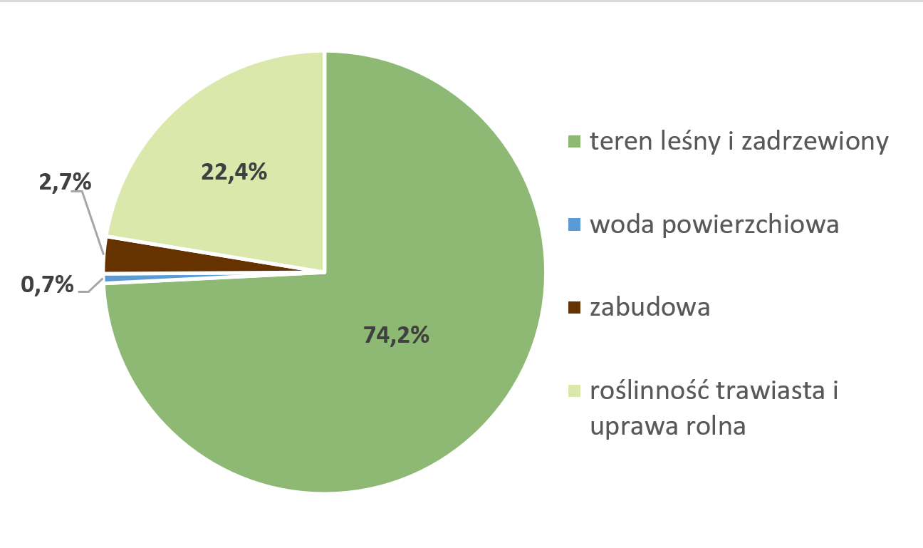
Rysunek 11. Udział poszczególnych form zagospodarowania terenu w granicach form ochrony przyrody na terenie województwa
źródło: opracowano na podstawie BDOO oraz danych GDOŚ
Powierzchnia lasów na terenie województwa podkarpackiego w 2021 r. wynosiła 682 095 ha, z czego większość (392 673 ha) zajmowały lasy iglaste. Lesistość województwa wynosiła
w 2021 r. 38,2% i była znacznie wyższa od średniej dla Polski wynoszącej 29,6%. Zasoby drzewne na pniu w 2021 r. wyniosły ponad 232,5 mln m³. Tereny o najwyższym wskaźniku lesistości występują w południowej części województwa, w powiatach: bieszczadzkim, leskim, sanockim i stalowowolskim. Na terenie województwa, ustanowiono 2 leśne kompleksy promocyjne: LKP Lasy Bieszczadzkie oraz LKP Lasy Birczańskie. Leśne kompleksy promocyjne to duże, zwarte lasu, wchodzące w skład jednego lub kilku nadleśnictw. Utworzone na obszarze całego kraju, pokazują zmienność warunków siedliskowych, różnorodność składu gatunkowego lasu i wielość pełnionych przez niego funkcji.
Mając na uwadze bogactwo przyrodnicze województwa podkarpackiego, w tym zasoby leśne oraz licznie ustanowione formy ochrony przyrody, w ramach Programu zaproponowano działania zmierzające do wzmocnienia ochrony bioróżnorodności zarówno w obrębie obszarów chronionych, jak i poza nimi, w tym na terenach miejskich. Ponadto w ramach Programu zaproponowano działania w zakresie błękitno-zielonej infrastruktury, w ramach których przewiduje się m.in. zwiększanie powierzchni terenów zielonych czy naturalnej retencji wód. Tego typu działania, w przypadku lokalizacji w granicach obszarów chronionych, będą wpływały na poprawę ich bioróżnorodności.
  - Wykorzystanie odnawialnych źródeł energii
Zgodnie z zapisami projektu FEP_2021-2027 w województwie podkarpackim występują dobre warunki przyrodnicze do rozwoju infrastruktury OZE. Dlatego jako jeden z priorytetów wskazano w Programie zwiększenie generacji rozproszonej z odnawialnych źródeł energii wraz z powiązaną infrastrukturą.
Udział w 2020 r. w województwie produkcji energii elektrycznej z OZE w produkcji energii elektrycznej ogółem wyniósł 23,0%. Z tym wynikiem województwo znajdowało się na 8 miejscu w kraju. Średni udział dla Polski w 2020 r. wynosił 17,9%. Przewiduje się, że w 2030 r. będzie to 35% produkcji energii elektrycznej ogółem. Poniższa mapa obrazuje wykorzystanie OZE do produkcji energii elektrycznej w województwie podkarpackim w 2020 r. na tle kraju.
Rysunek 12. Produkcja energii elektrycznej ogółem [GWh] oraz udział energii odnawialnej w produkcji energii elektrycznej ogółem według województw
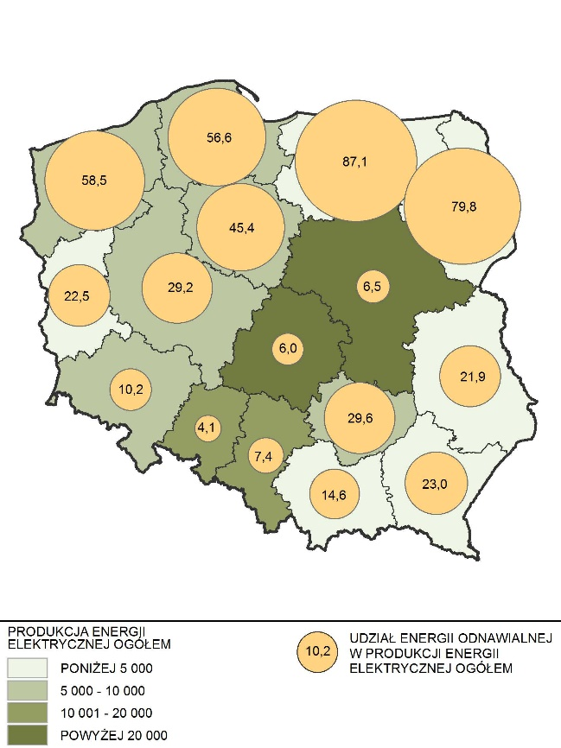
źródło: Raport o stanie województwa podkarpackiego za 2021 r.
Dalszy potencjał rozwoju OZE w województwie podkarpackim, można scharakteryzować na podstawie dostępności dwóch głównych źródeł energii: słonecznej i wiatrowej.
Potencjał dla rozwoju energetyki słonecznej danego obszaru wynika z nasłonecznienia oraz natężenia promieniowania słonecznego. Średnioroczne sumy nasłonecznienia w godzinach dla województwa podkarpackiego mieszczą się średnio w przedziale od 1450 - 1650 h/rok, przy średniej dla Polski wynoszącej 1600 h/rok. Większość obszaru województwa charakteryzuje się rocznym całkowitym promieniowaniem w granicach 3600 – 3800 MJ/m². Energia całkowitego promieniowania słonecznego na terenie województwa podkarpackiego w ciągu roku zawiera się w przedziale od 962 do 985 kWh/m² .
W układzie powiatowym, najlepszy potencjał dla rozwoju fotowoltaiki występuje w centralnej części województwa (powiaty: M. Rzeszów, rzeszowski, ropczycko-sędziszowski, strzyżowski, łańcucki, przeworski, jarosławski, przemyski) oraz w północno-zachodniej części województwa (powiat mielecki) (Rysunek 13).
Rysunek 13. Potencjał fotowoltaicznej energii elektrycznej
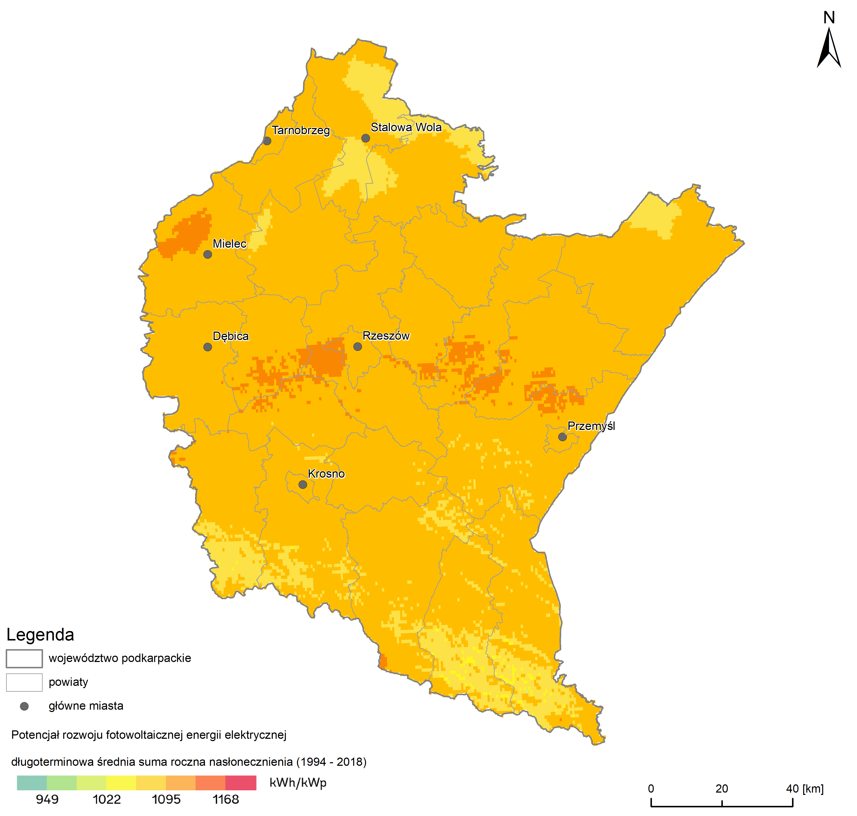
źródło: Globalny Atlas Słoneczny: https://globalsolaratlas.info/
Potencjał energetyki wiatrowej, w województwie podkarpackim oszacowano na podstawie średniej mocy wiatru na wysokości 100 m nad poziomem powierzchni [W/m²]. Na podstawie informacji opublikowanych w 2019 roku, opartych o dane z lat 1998-2017, średnia moc wiatru w województwie wynosi 347,4 [W/m²]. Największy potencjał energii wiatrowej występuje w powiecie krośnieńskim oraz w Mieście Krosno, ze średnią mocą 460-480 W/m², najmniejszy zaś w powiecie niżańskim (średnia moc 270 W/m²). Niemniej jednak, zgodnie z „Wojewódzkim programem rozwoju odnawialnych źródeł energii dla Województwa Podkarpackiego”, nie zawsze tereny z najlepszymi warunkami wiatrowymi będą terenami najlepszymi do lokalizacji elektrowni wiatrowych, ze względu na ograniczenia techniczne i prawne.
Rysunek 14. Potencjał wiatrowej energii elektrycznej
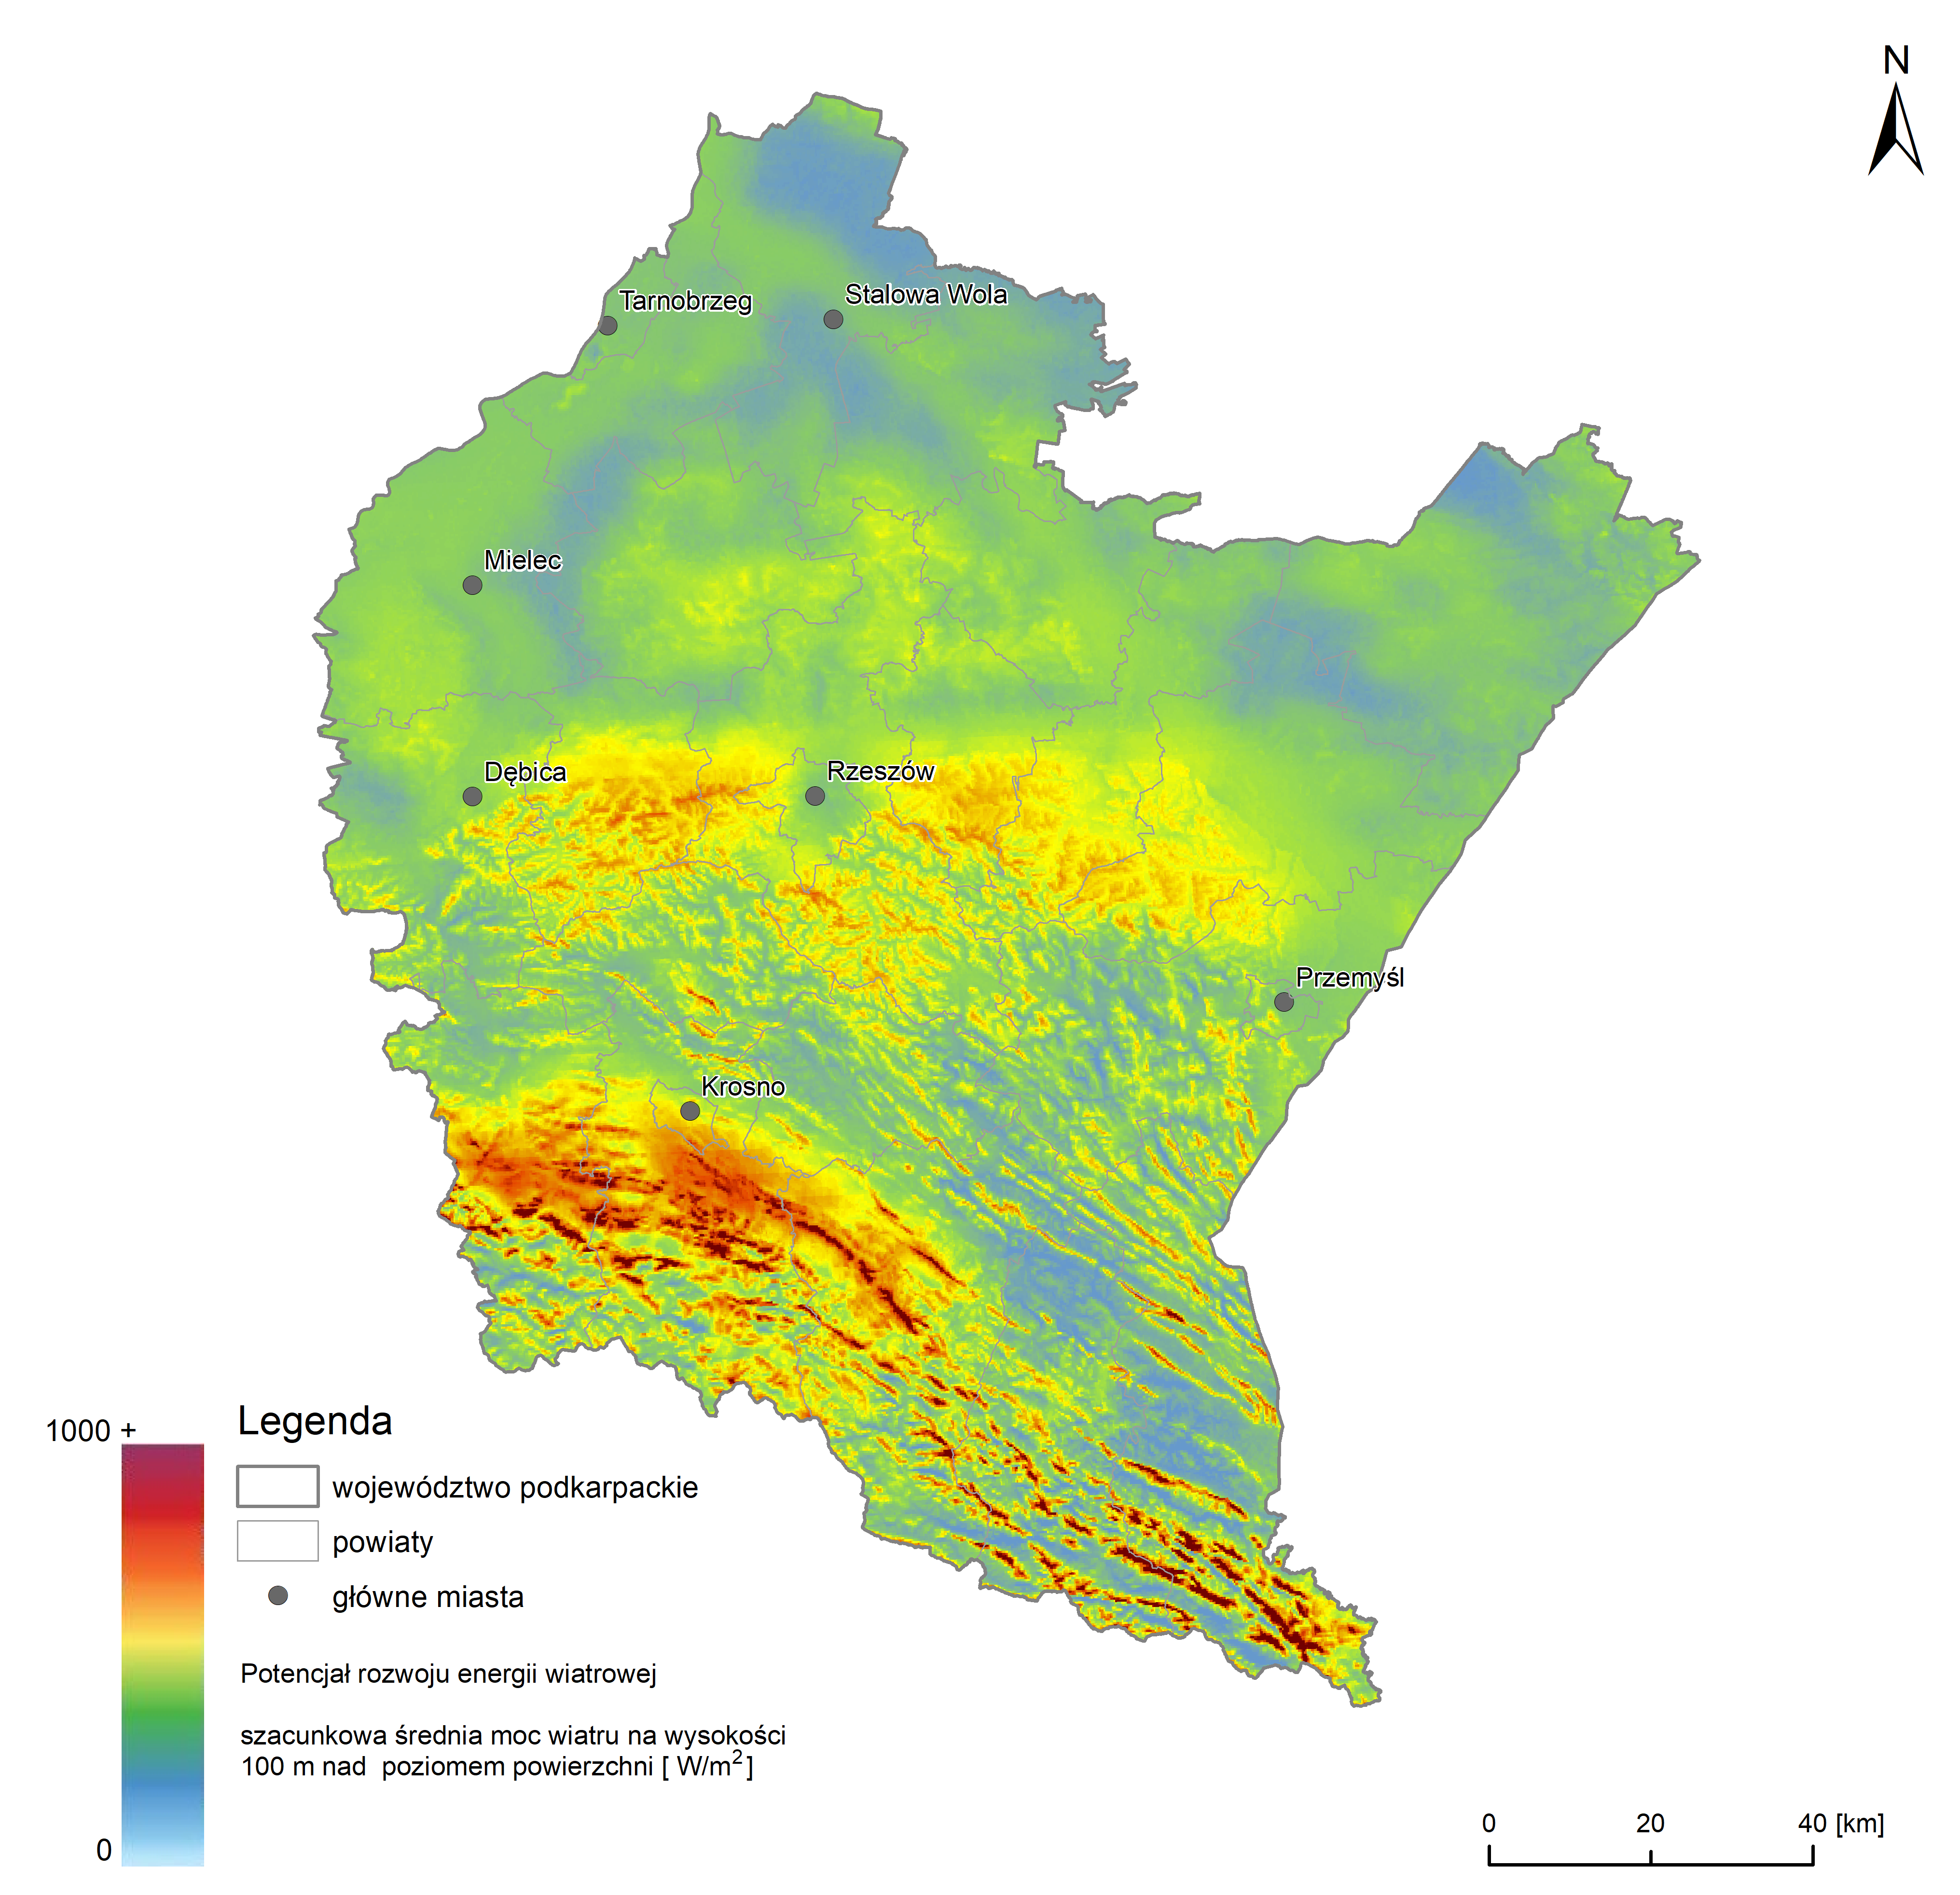
Zgodnie z informacjami przedstawionymi w POŚ, na obszarze województwa podkarpackiego w 2020 r. funkcjonowały następujące instalacje OZE:
- Elektrownie wiatrowe- 25 instalacji o mocy 165,196 MW;
- Elektrownie wodne przepływowe- 15 instalacji o mocy 11,601 MW;
- Elektrownie wodne szczytowo-pompowe – 1 instalacja o mocy 198,660 MW;
- Elektrownie wykorzystujące energię z biogazu – 15 instalacji o mocy 7,002 MW;
- Elektrownie wytwarzające prąd z biomasy – 5 instalacji o mocy 67,373 MW;
- Elektrownie wytwarzające prąd z promieniowania słonecznego – 45 instalacji o mocy 5,344;
- Elektrownie realizujące technologie współspalania (kopaliny i biomasa) – 2 instalacje, brak możliwości określenia mocy.

  - Główne źródła emisji gazów cieplarnianych
Emisja gazów cieplarnianych (GHG) następuje głównie w ramach pięciu sektorów działalności antropogenicznej: energetyka, przemysł, transport, budownictwo, rolnictwo.
Emisja GHG spowodowana jest w główniej mierze spalaniem paliw kopalnych, a w dalszej kolejności również procesami emisji lotnej z paliw i innych substancji, emisji z odchodów zwierzęcych, z procesów przekształcania odpadów, wynikających ze zmian w zagospodarowaniu powierzchni ziemi lub ze spalania roślin (w tym np. pożary lasów).
Na podstawie publikacji GUS, całkowita emisja wybranych (głównych) gazów cieplarnianych w Polsce w 2019 r. wyniosła niemal 390,8 mln ton, w tym około 82% stanowiła emisja dwutlenku węgla, 12% emisja metanu, a ok. 6% podtlenku azotu.
Województwo podkarpackie w 2019 r. pod względem całkowitej emisji GHG, plasowało się na następujących miejscach wśród województw:
- dwutlenek węgla – 13 miejsce przy wielkości emisji równej 8 238,03 tys. ton;
- metan – 14 miejsce przy wielkości emisji równej 39,74 tys. ton;
- podtlenek azotu - 16 miejsce przy wielkości emisji równej 1,50 tys. ton.
Na poziomie kraju, udział w produkcji głównych gazów cieplarnianych (dwutlenek węgla, metan, podtlenek azotu), głównych sektorów działalności w 2019 r. wyglądał następująco:
- spalanie paliw w przemyśle energetycznym – 47%;
- spalanie paliw w przemyśle wytwórczym i budowlanym – 10%;
- spalanie paliw w transporcie – 20%;
- procesy przemysłowe i stosowanie produktów – 6%;
- rolnictwo – 0,5 %;
- odpady i gospodarka ściekami – 0,3%.
Wg informacji podawanych przez MRiRW, na podstawie danych KOBiZE, w 2018 r. całkowita emisja GHG z polskiego rolnictwa wyniosła ok. 8 % całkowitej antropogenicznej emisji kraju. Głównym gazem emitowanym przez rolnictwo jest podtlenek azotu, którego wielkość emisji wyniosła 79,6% całkowitej emisji. Głównym źródłem jest nawożenie gruntów oraz gospodarka odchodami zwierzęcymi (straty azotu). Rolnictwo jest również znaczącym emitorem metanu. W 2018 r. emisja metanu z tego sektora stanowiła 29,9% emisji ze wszystkich źródeł krajowych. Główne źródła emisji stanowiły: fermentacja jelitowa (89,5 %) oraz gospodarka odchodami zwierzęcymi (10,3 %).
Na poziomie województwa brak jest szczegółowych informacji nt. wielkości emisji GHG, w tym również w podziale na poszczególne źródła emisji. Dostępne są statystyki dot. emisji zanieczyszczeń wybranych gazów z zakładów szczególnie uciążliwych. Wg GUS w województwie w 2021 r. emisja dwutlenku węgla z ww. zakładów wyniosła 2 112,51 tys. ton i była niższa od emisji z 2020 r. o niemal 394 tyś. t. W odniesieniu do emisji metanu, w 2021 r. do atmosfery trafiło 8 ton gazu, natomiast w 2020 r. emisja nie wystąpiła. W przypadku podtlenku azotu w 2021 r. brak było emisji z zakładów szczególnie uciążliwych, rok wcześniej wyemitowano 1 t.
Z sektora ciepłowniczego w 2020 r. na obszarze województwa podkarpackiego wyemitowano 687,40 t CO_{2,} co lokowało województwo na przedostatnim miejscu w kraju (wg podziału na województwa).
W statystyce publicznej brak jest informacji o emisjach GHG ze źródeł indywidualnych (gospodarstwa domowe). Zgodnie z projektem Programu regionalnego Fundusze Europejskie dla Podkarpacia 2021-2027 (v 4.0. przyjęty i przekazany do KE w dniu 24.10.2022 r.), udział paliw kopalnych w zużyciu energii przez gospodarstwa domowe w województwie, zwłaszcza w zakresie ogrzewania mieszkań, jest nadal znaczący. Wpływ na wielkość zużycia ma również niska efektywność energetyczna budynków mieszkalnych i publicznych.
Wg projektu FEP 2021-2027, pod względem stanu powietrza, głównym wyzwaniem w obszarze województwa jest wdrożenie skutecznych działań i regulacji wpływających na obniżenie emisji z sektora bytowo-komunalnego. W tym zakresie konieczne jest podjęcie działań polegających na wymianie nieefektywnych, indywidualnych źródeł ciepła na paliwo stałe, na nowoczesne źródła ciepła spełniające najwyższe normy, inwestycje w lokalne systemy ciepłownicze i termomodernizacja budynków. Oczekiwanym skutkiem tych działań będzie ograniczenie niskiej emisji, w tym również emisji GHG.
Przedstawione dane statystyczne wskazują na niewielki udział województwa podkarpackiego w produkcji GHG w skali kraju. Niemniej jednak, ze względu na potrzebę ograniczania tych emisji w kontekście zapobiegania zmian klimatu, które są procesem globalnym, jak również ze względu na potrzebę poprawy stanu powietrza w obszarze województwa, istnieje potrzeba planowania i wdrażania działań ograniczających emisję tych gazów.
  - Bilans energetyczny i infrastruktura energetyczna
Produkcja energii elektrycznej w województwie podkarpackim w 2021 r. wyniosła 4338,7 GWh i była większa względem produkcji z 2020 r. o 21%. Tym samym województwo znalazło się na 12 miejscu w kraju, w układzie województw. W podziale na źródła energii elektrycznej, przeważa produkcja z cieplnych elektrowni konwencjonalnych, jednak szczegółowe dane statystyczne w tym zakresie są podawane w ograniczony sposób (poniższe zestawienie tabelaryczne).

Tabela 9. Produkcja energii elektrycznej wg źródeł
Źródła produkcji energii elektrycznej | Produkcja energii elektrycznej [GWh] w latach
Źródła produkcji energii elektrycznej | 2020 r. | 2021 r.
Ogółem | 3 410,1 | 4 338,7
elektrownie wodne i na paliwa odnawialne ogółem | 669,6 | 759,2
elektrownie cieplne konwencjonalne ogółem | brak danych | brak danych
z odnawialnych nośników energii | 783,8 | 787,9
Źródło: Bank danych lokalnych GUS
Stosunek produkcji energii elektrycznej do zużycia energii wynosił w województwie w 2020 r. 62,4%. Taki wynik świadczy o potrzebie rozwoju dodatkowych źródeł energii, które należy upatrywać w OZE, uwzględniając potencjał energetyczny województwa w ramach poszczególnych rodzajów OZE.
Moc zainstalowana w elektrowniach w województwie w 2021 r. wynosiła 2028,8 MW, natomiast moc osiągalna 1661,90 MW.
Zużycie energii elektrycznej w województwie w 2020 r. wyniosło ogółem 5 462 GWh, co stanowiło 3,4% zużycia w skali kraju.
W podziale na sektory zużycie energii elektrycznej wyniosło:
- sektor przemysłowy (w tym budownictwo) – 2 087 GWh;
- sektor energetyczny – 275 GWh;
- sektor transportowy – 71 GWh;
- gospodarstwa domowe – 1 223 GWh;
- rolnictwo – 55 GWh;
- pozostałe zużycie – 1 751 GWh.
Zużycie na 1 mieszkańca w województwie w 2020 r. to 2574,92 kWh.
Za GUS podaje się, że w miastach w województwie podkarpackim Zużycie energii elektrycznej na 1 mieszkańca w gospodarstwach domowych w 2021 r. wyniosło 620,2 kWh, co stanowi najniższy wynik wśród województw. Na obszarach wiejskich zużycie energii elektrycznej w województwie było również najniższe w kraju i wyniosło 580,6 kWh na mieszkańca.

Rysunek 15. Zużycie energii elektrycznej na 1 mieszkańca w gospodarstwach domowych w 2021 r. (kWh)
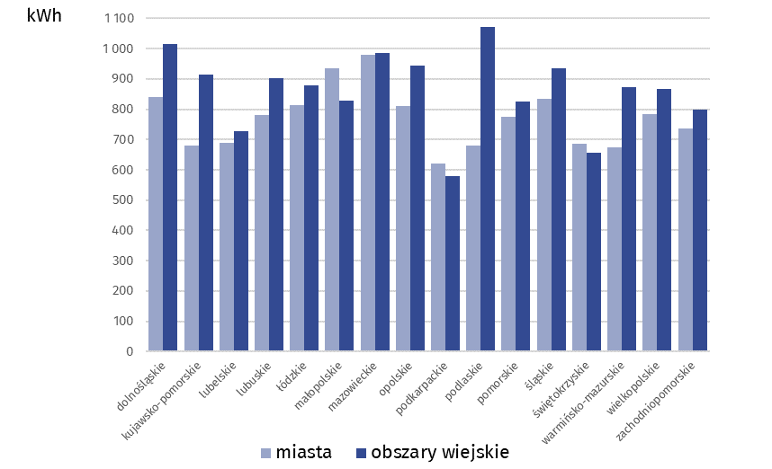
Źródło: Gospodarka energetyczna i gazownictwo w 2021 r., GUS 2022 r.
Zużycie surowców kopalnych dla produkcji energii elektrycznej i ciepła w 2020 r. na obszarze województwa wyniosło:
- węgiel kamienny – 935 tys. ton, w tym:
- sektor drobnych odbiorców – 575 tys. ton, w tym gospodarstwa domowe 486 tys. ton;
- elektrownie i elektrociepłownie - 162 tys. ton;
- gaz ziemny – 43,3 tys. TJ, w tym:
- sektor drobnych odbiorców – 14,3 tys. TJ, w tym gospodarstwa domowe 9,4 tys. TJ;
- elektrownie i elektrociepłownie – 18,3 tys. TJ.
Zużycie węgla kamiennego w 2020 r. w stosunku do roku poprzedniego spadła o 17,2% (194 tys. ton). Największy udział (95%) w zmniejszeniu zużycia surowca miały elektrownie i elektrociepłownie.
Zużycie gazu ziemnego na omawianym obszarze w 2020 r. w porównaniu do roku 2019 wzrosło o 6,0 TJ, głównie za sprawą wzrostu zużycia w sektorze elektrowni i elektrociepłowni. W pozostałych sektorach zużycie było różne, w sektorze drobnych odbiorców zmniejszyło się o 1,0 tys. TJ.
- Kierunki działań
Przeprowadzona analiza istniejących uwarunkowań naturalnych województwa podkarpackiego wraz z obowiązującymi regulacjami prawnymi i zidentyfikowanymi celami, pozwoliła na określenie działań w ramach nakreślonych kierunków działań.
Zestawienie kierunków i działań na rzecz ochrony klimatu, przeciwdziałania zmianom klimatu i skutkom tych zmian, stanowi Załącznik nr 2 do Programu.
  - Zarządzanie energią na różnych poziomach administracji tj. gminy, powiatu, województwa, poprawa efektywności energetycznej oraz wykorzystanie odnawialnych źródeł energii
Wytwarzanie i zużycie energii stanowi jedno z kluczowych zagadnień w zakresie adaptacji i przeciwdziałania zmianom klimatu. Wytwarzanie energii z jednej strony stanowi istotne źródło emisji gazów cieplarnianych, z drugiej zaś jest elementem łańcucha dostaw dla wszystkich branż. Pozwala to w ramach tego jednego elementu wpływać na wiele sektorów. Zaznaczyć należy, iż oddzielne zagadnienie stanowi zaopatrzenie odbiorców indywidualnych w źródła energii i ciepła. W ramach kierunków interwencji omawianych w niniejszym Programie, przedstawione zostaną działania związane z kluczowymi obszarami zarządzania energią, tj.:
• efektywność energetyczna,
• odnawialne źródła energii (OZE).
Cele związane z poprawą efektywności energetycznej w skali kraju w perspektywie roku 2030, definiuje Polityka energetyczna Polski do 2040 r. (PEP2040), opracowana przez Ministerstwo Klimatu i Środowiska.
Trzy podstawowe cele ustalone w PEP2040 mające zastosowanie dla województwa podkarpackiego, to:
• co najmniej 23% OZE w końcowym zużyciu energii brutto w 2030 r.,
• ograniczenie emisji GHG o 30% do 2030 r. (w stosunku do 1990 r.),
• zmniejszenie zużycia energii pierwotnej o 23% do 2030 r. (w stosunku do prognoz zużycia z 2007 r.).
Działania wdrażane w ramach regionalnych strategii mają wpisywać się w ww. cele, stanowiąc wkład w ich realizację. Kierunki działań określonych w niniejszym Programie zostały dobrane w taki sposób, aby ich wdrożenie pozwalało osiągnąć powyższe cele.
Podkreślić należy, iż ramy działań związanych z zarządzaniem energią w województwie podkarpackim zostały ustalone w strategiach wojewódzkich. Są to:
- „Strategia Rozwoju Województwa – Podkarpackie 2030”;
- „Plan zagospodarowania przestrzennego województwa podkarpackiego – perspektywa 2030”.
Przegląd zaplanowanych obszarów dotyczących energii potwierdza zgodność tych dokumentów z krajowymi celami.
Kluczowe działania w zakresie zarządzania energią w województwie podkarpackim obejmują:
- Rozwój wykorzystania OZE wraz infrastrukturą wspierającą,
- Poprawę efektywności i dostępu do zbiorowych źródeł ciepła i energii,
- Wzrost efektywności wykorzystania energii i ciepła przez podmioty indywidualne i administrację publiczną,
- Ograniczenie emisji gazów cieplarnianych ze źródeł przemysłowych i indywidualnych,
- Tworzenie ram wspierających rozwój OZE oraz efektywności energetycznej.
W ramach określania kierunków działań w zakresie przeciwdziałania zmianom klimatu i ich skutkom, w kontekście zarządzania energią określono kluczowe grupy interesariuszy. Dla każdej z tych grup wskazano najważniejsze działania, wnikające z zakresu odpowiedzialności i uwarunkowań prawnych, właściwych dla danej grupy. Wyróżnić można poziom wojewódzki, powiatowy, gminny oraz indywidualny, związany z przedsiębiorstwami i osobami fizycznymi.
Jako interesariuszy indywidualnych wskazano prywatne przedsiębiorstwa oraz mieszkańców województwa. Dla poziomu indywidualnego interesariuszy, kluczowe kierunki działań związane z zarządzaniem energii obejmują:
• ograniczenie emisji zanieczyszczeń do atmosfery, w tym redukcja emisji CO₂ oraz zwiększenie efektywności energetycznej w przedsiębiorstwach w ramach zastosowania energooszczędnych technologii produkcji. Szczególne rekomendacje w zakresie ich wykorzystania efektów wypracowanych w ramach działań dotyczą badań i rozwoju na rzecz inteligentnych specjalizacji województwa podkarpackiego, określonych w „Regionalnej Strategii Innowacji Województwa Podkarpackiego na lata 2021-2030”. Ograniczenie zapotrzebowania na energię, a także zmiany w procesach produkcyjnych, przyczynią się do ograniczenia emisji jednego z najważniejszych gazów cieplarnianych. Ograniczenie emisji jest niezwykle istotne w kontekście unijnego systemu handlu uprawnieniami do emisji (EU ETS), obejmującego szereg branż produkcyjnych. Stawianie celów i wdrażanie działań w zakresie redukcji emisji gazów cieplarnianych jest w coraz większym stopniu wymagane w ramach istniejących jak i planowanych do wdrożenia wymagań UE. Od podjętych zobowiązań i wysiłków, zależeć będzie także możliwość pozyskania tzw. zielonego finansowania na preferencyjnych warunkach. Działania w omawianym zakresie wpisują się w zakres Celu szczegółowego 2(i) Wspieranie efektywności energetycznej i redukcji emisji gazów cieplarnianych, określonego w projekcie „Programu Fundusze Europejskie dla Podkarpacia 2021-2027”.
• wymiana nieefektywnych źródeł ciepła u odbiorców – zgodnie z zapisami Uchwały Nr LII/869/2018 Sejmiku Województwa Podkarpackiego z dnia 23 kwietnia 2018 r. w sprawie wprowadzenia na obszarze województwa podkarpackiego ograniczeń w zakresie eksploatacji instalacji, w których następuje spalanie paliw, tzw. uchwały antysmogowej, na terenie województwa mają zostać wymienione wszystkie kotły na węgiel lub drewno klasy 3 lub 4 do 2028 r. Kotły niższej klasy nie powinny być użytkowane od 2022 r. Zakłada się zastępowanie nieefektywnych źródeł ogrzewania i przechodzenie stopniowo na bardziej przyjazne środowisku paliwa. Proponuje się przyjąć kierunek wymiany kotłów na kotły gazowe. Zakłada się, że gaz stanowić będzie przejściowe źródło energii, a województwo podkarpackie posiada jego naturalne zasoby. Jak wynika z „Wojewódzkiego programu rozwoju odnawialnych źródeł energii dla województwa podkarpackiego”, w województwie jest zlokalizowane około 40% złóż krajowych tego surowca. Gaz stanowić może pośredni element odchodzenia od węgla jako źródła ciepła dla podmiotów indywidualnych. Takie podejście zgodne jest z priorytetami „Strategii Rozwoju Województwa – Podkarpackie 2030”.
• budowa magazynów energii akumulatorowych – wyposażanie podmiotów w odpowiednie magazyny energii zapewniające wraz z rozwojem OZE możliwości samowystarczalności energetycznej dla przedsiębiorstw, przyczyni się do odciążenia istniejącego systemu dystrybucji energii. Będzie także stanowić sposób na redukcję emisji gazów cieplarnianych. Działanie to wpisuje się w cel strategiczny projektu „Programu Fundusze Europejskie dla Podkarpacia 2021-2027” - Wspieranie efektywności energetycznej i redukcji emisji gazów cieplarnianych, i wynika bezpośrednio z zapisanych kierunków rozwoju w „Strategii Rozwoju Województwa – Podkarpackie 2030”.
• rozwój OZE w skali mikro (energetyka prosumencka) - działanie stanowi wdrożenie na terenie województwa podkarpackiego ogólnopolskiego programu „Mój prąd”. Zgodnie z wnioskami wynikającymi z „Wojewódzkiego Programu rozwoju odnawialnych źródeł energii dla województwa podkarpackiego”, zainteresowanie budową mikroinstalacji jest duże, a potencjał do rozwoju jest znaczny. Przechodzenie podmiotów indywidualnych na odnawialne źródła energii, wpłynie pozytywnie zarówno na wielkość emisji gazów cieplarnianych, jak również w połączeniu z budową magazynów energii i ciepła, odciąży istniejący system energetyczny.
• rozwój OZE dla przedsiębiorstw – działania te są ukierunkowane na zastępowanie produkcji energii w podmiotach gospodarczych na nisko i zero emisyjne rozwiązania. Działanie to obejmuje wyposażanie przedsiębiorstw w instalacje fotowoltaiczne, ale także rozwój biogazowni, w tym biogazowni rolniczych. Zgodnie z zapisami „Programu Fundusze Europejskie dla Podkarpacia 2021-2027”, wzrost produkcji energii i ciepła pochodzącego z OZE w ramach wdrażania działań z Celu szczegółowego 2(ii) Wspieranie energii odnawialnej zgodnie z dyrektywą (UE) 2018/2001, w tym określonymi w niej kryteriami zrównoważonego rozwoju, powinno wynieść 434 784 MWh/rok w roku 2029.
Szczególną grupą podmiotów gospodarczych są wytwórcy energii i ciepła. W niniejszym Programie proponuje się wydzielenie kierunków działań dla tych interesariuszy jako jednostek mających niezwykle istotny wpływ na możliwości przeciwdziałania zmianom klimatu i skutkom tych zmian. Główne zadania stojące przed tą grupą podmiotów dotyczą budowy i rozbudowy instalacji do produkcji energii z OZE wraz z przyłączami do sieci oraz inwestycje w magazyny energii działające na potrzeby OZE, w zakresie wytwarzania:
- energii elektrycznej,
- energii cieplnej,
- wodoru niskoemisyjnego.
Planowane przedsięwzięcia powinny być zgodne z zasadą DNSH, która stanowi jeden z warunków uzyskania finansowania z „Programu Fundusze Europejskie dla Podkarpacia 2021-2027”. Kierunki rozwoju dla wytwórców energii i ciepła są zgodne z zapisami „Strategii Rozwoju Województwa – Podkarpackie 2030”. Proponowane kierunki rozwoju dla omawianej grupy interesariuszy to:
- modernizacja elektrociepłowni i przystosowanie ich do wytwarzania ciepła i energii elektrycznej w kogeneracji z wykorzystaniem czystych paliw;
- modernizacja i rozbudowa węzłów cieplnych oraz rozwój inteligentnych sieci ciepłowniczych;
- wdrożenie systemu magazynów ciepła;
- podwyższenie sprawności energetycznej istniejących elektrociepłowni;
- przyłączenia źródeł kogeneracyjnych do sieci elektroenergetycznej i ciepłowniczej;
- budowa nowych jednostek wytwórczych i modernizacja istniejących źródeł energii elektrycznej i ciepła z OZE;
- budowa i modernizacja infrastruktury elektroenergetycznej, umożliwiającej wyprowadzenie mocy z przyłączanych jednostek wytwórczych z OZE;
- modernizacja istniejącej infrastruktury do produkcji i przesyłu ciepła;
- budowa systemów wytwarzania czystego wodoru.
Kolejnym poziomem interesariuszy są gminy i podległe im jednostki. Administracja samorządowa ma z jednej strony możliwości kształtowania lokalnych warunków dla rozwoju OZE, z drugiej zaś sama narażona jest na skutki zaburzeń w łańcuchach dostaw energii wywołanych wojną w Ukrainie. Oba te obszary powinny być rozwijane. Proponowane kierunki rozwoju w zakresie zarządzania energią dla tej grupy interesariuszy obejmują:
- określanie w miejscowych planach zagospodarowania przestrzennego przeznaczenia terenów pod rozwój OZE, w szczególności energetyki wiatrowej – działania dotyczące wprowadzania w mpzp zapisów odnoszących się do OZE mają ułatwić prowadzenie procesów inwestycyjnych dotyczących instalacji. Uzupełnianie mpzp o ww. zagadnienia, będzie miało znaczenie dla rozwoju energetyki wiatrowej. Zgodnie z procedowanym projektem nowelizacji ustawy o inwestycjach w zakresie elektrowni wiatrowych, zapisy w mpzp będą warunkiem koniecznym do lokalizacji farm wiatrowych;
- wyposażanie obiektów publicznych w instalacje OZE – działanie ma zapewnić czyste źródła energii dla budynków publicznych takich jak szkoły, przedszkola, urzędy gminy oraz dla innych zarządzanych przez gminy obiektów. Wyposażanie takich miejsc w instalacje OZE z jednej strony przybliży do osiągnięcia celu jakim jest wzrost udziału OZE, z drugiej zaś w perspektywie długoterminowej zapewni i umożliwi ograniczenie narażenia administracji publicznej na wzrost kosztów energii. Program Fundusze Europejskie dla Podkarpacia 2021-2027 przewiduje wsparcie tych działań w ramach celu 2(ii) Wspieranie energii odnawialnej zgodnie z dyrektywą (UE) 2018/2001. Zaznaczyć należy, iż szczególny potencjał w zakresie wykorzystania OZE wykazują oczyszczalnie ścieków. Wytwarzane osady mogą bowiem stanowić źródło biomasy dla biogazowni, która zaopatrzyć może oczyszczalnię w ciepło i energię potrzebną do prowadzenia procesów oczyszczania ścieków. Zaznaczyć należy, iż dla biogazowni przemysłowych nie ma analogicznych ułatwień jak dla biogazowni rolniczych, co może stanowić przeszkodę w rozwoju tego typu obiektów przy oczyszczalniach ścieków;
- ograniczanie zapotrzebowania na energię w gminie – działania te ukierunkowane są na wykorzystanie energooszczędnych rozwiązań w ramach zadań gminy. Wiąże się to z wprowadzaniem energooszczędnego oświetlenia ulic, efektywnych rozwiązań dotyczących pracy urzędów, a także wyposażania obiektów w dodatkowe źródła energii;
- opracowanie dokumentów w zakresie zarządzania energią w gminie – działanie związane jest z przygotowaniem lokalnych strategii dotyczących energii takich jak: plan zaopatrzenia w ciepło, energię elektryczną i paliwa gazowe, plan gospodarki niskoemisyjnej dla gminy, plan adaptacji do zmian klimatu gminy. Ponad 60 gmin w województwie podkarpackim, zgodnie z wynikami ankietyzacji, nie opracowało strategii ustalających ramy rozwoju OZE oraz zarządzania energią w gminie, co utrudnia wdrażanie spójnych działań, a także może stanowić barierę w pozyskiwaniu środków z Funduszu Spójności oraz z Europejskiego Funduszu Rozwoju Regionalnego;
- Promocja wśród społeczeństwa korzyści wynikających z efektywnego wykorzystania energii w życiu codziennym.
Istotnym poziomem interesariuszy są także powiaty, których rola w kształtowaniu lokalnych uwarunkowań rozwoju zarządzania energią jest niezwykle istotna. Kierunki rozwoju proponowane dla powiatów to:
- promocja wśród społeczeństwa korzyści wynikających z efektywnego wykorzystania energii w życiu codziennym;
- ograniczanie zapotrzebowania na energię w powiecie – działania te ukierunkowane są na wykorzystanie energooszczędnych rozwiązań w ramach zadań powiatu. Wiąże się to z wprowadzaniem energooszczędnego oświetlenia ulic, efektywnych rozwiązań dotyczących pracy urzędów, a także wyposażania obiektów w dodatkowe źródła energii.
Ostatnią grupą interesariuszy w zakresie zarządzania energią są władze wojewódzkie. Zaznaczyć należy, iż ich rola w dużej mierze będzie dotyczy kształtowania polityki i monitorowania postępów w realizacji zadań. Główne kierunki w omawianym obszarze to:
- przygotowywanie strategii i polityk w zakresie wykorzystywania OZE oraz efektywności energetycznej – działanie ma na celu aktualizację opracowanego w 2013 roku dokumentu Wojewódzkiego programu rozwoju odnawialnych źródeł energii dla województwa podkarpackiego. Istnieje znacząca potrzeba aktualizacji opracowanego ponad 9 lat temu dokumentu, w celu dostosowania kierunków rozwoju do aktualnych wymagań prawnych oraz krajowych i unijnych celów. Dotyczy to zwłaszcza wymogów stawianych energetyce wiatrowej. Bardzo istotnym elementem w zakresie tego kierunku działania jest także uwzględnienie potrzeby zachowania spójności między określonymi kierunkami, a zasadami wpisanymi jako kryteria dla projektów finansowanych z regionalnych programów finansowania, zarówno takich jak Program Fundusze Europejskie dla Podkarpacia 2021-2027 jaki i środków wojewódzkich funduszy ochrony środowiska i gospodarki wodnej;
- monitorowanie postępów w zakresie zmian w zarządzaniu energią w województwie – celem niniejszego kierunku jest zapewnienie bieżącej oceny czy założone cele wynikające ze strategii i polityk są realizowane oraz w przypadku widocznych opóźnień, reagowanie na okoliczności stanowiące przyczynę tych zmian.

  - Błękitno-zielona infrastruktura
Zachodzące zmiany klimatu przyczyniają się do występowania szeregu niekorzystnych zjawisk, w tym również na terenach zurbanizowanych. Tereny miejskie zagrożone są bezpośrednio szczególnie trzema zjawiskami: intensyfikacją miejskiej wyspy ciepła, silnymi ulewami powodującymi podtopienia oraz suszą sprzyjającą deficytowi wody w miastach. Miejska wyspa ciepła, jest zjawiskiem występującym w wyniku zaburzonego przez powierzchnie nieprzepuszczalne (asfalt, beton, pokrycia dachów itp.) przebiegu procesów wymiany energii między podłożem, a atmosferą. Dodatkowo zjawisko jest wzmacniane przez wzrastającą temperaturę co sprzyja stagnacji powietrza nad miastem, wzrostowi koncentracji zanieczyszczeń powietrza, w tym pyłu zawieszonego i smogu. Odpowiedzią na powyższe problemy na terenach miejskich, jest stosowanie rozwiązań w zakresie błękitno-zielonej infrastruktury.
Błękitno-zielona infrastruktura to rozwiązania oparte na przyrodzie, które sprawdzają się szczególnie w warunkach miejskich, przyczyniając się do: regulacji temperatury powietrza, magazynowania i oczyszczania wody deszczowej, poprawy jakości powietrza oraz komfortu życia mieszkańców. Zaletą ww. rozwiązań jest możliwość ich wkomponowania w istniejący już krajobraz miejski. Dzięki wprowadzeniu do przestrzeni publicznych elementów takich jak m.in. zielone dachy i fasady czy systemy zrównoważonej gospodarki wodą deszczową, miasta mogą przyczyniać się do ograniczenia skutków zmian klimatu oraz redukcji emisji gazów cieplarnianych, osiągając jednocześnie liczne korzyści społeczne, ekonomiczne i środowiskowe. Poszczególne rozwiązania błękitno-zielonej infrastruktury wzajemnie się uzupełniają, niejednokrotnie pełniąc jednocześnie kilka funkcji w zakresie: retencji, opóźniania odpływu wody ze zlewni, kształtowania lokalnego mikroklimatu i poprawy jakości powietrza.
Mając na uwadze powyższe, proponuje się wprowadzenie następujących działań na rzecz ochrony klimatu, przeciwdziałania zmianom klimatu i skutkom tych zmian w zakresie błękitno zielonej infrastruktury:
- Zwiększanie powierzchni terenów zielonych i stosowanie elementów zielonej infrastruktury w kształtowaniu przestrzeni publicznych (np. parki kieszonkowe, zielone dachy, zielone przystanki, zielone fasady i ściany, ogrody wertykalne, parklety)
Zwiększanie powierzchni terenów zieleni, będzie sprzyjało niwelowaniu negatywnego zjawiska miejskiej wyspy ciepła, poprawie lokalnego mikroklimatu i jakości powietrza. Na terenach silnie zurbanizowanych, biorąc pod uwagę aktualny sposób zagospodarowania przestrzennego, nie zawsze istnieje możliwość znacznego zwiększania terenów zieleni. Wtedy najlepszym rozwiązaniem będzie zastosowanie elementów zielonej infrastruktury w przestrzeniach miejskich, która będzie sprzyjać adaptacji do zmian klimatu. Do rozwiązań możliwych do zastosowania należą np. parki kieszonkowe, zielone dachy, zielone przystanki, zielone fasady i ściany, ogrody wertykalne, parklety. Parki kieszonkowe, czyli niewielkich rozmiarów tereny zielone, mogą być tworzone w silnie zurbanizowanych przestrzeniach tworząc lokalne wyspy zieleni i łagodząc zmiany klimatyczne w miastach. Zielone fasady i ściany oraz ogrody wertykalne pomagają redukować skutki zmian klimatu w środowisku miejskim na wiele sposobów, m.in. regulując temperaturę i ograniczając potrzebę ogrzewania lub chłodzenia. Zielone dachy to rozwiązanie służące zwiększaniu ilości zieleni w intensywnie zabudowanych przestrzeniach miejskich. Zielone dachy chłodzą i nawilżają powietrze, redukując efekt miejskiej wyspy ciepła oraz poprawiając lokalny mikroklimat. Podnoszą jakość powietrza poprzez wiązanie pyłów i toksycznych związków chemicznych. Zielone przystanki to z kolei innowacyjne rozwiązanie z zakresu miejskiej małej architektury, które spełnia wiele funkcji, m.in. zatrzymuje wodę deszczową i zapewnia dodatkową zieloną przestrzeń dla ludzi i przyrody.
Zaproponowane działanie redukuje następujące problemy miejskie: zanieczyszczenie powietrza, efekt miejskiej wyspy ciepła, zachowanie ciągłości ekologicznej, poprawa jakości środowiska miejskiego, wysokie zużycie energii, nadmierny spływ powierzchniowy, zagrożenie podtopieniami.
- Zwiększanie istniejących systemów naturalnego odprowadzania wód deszczowych i roztopowych (np. rowy i niecki infiltracyjne, studnie chłonne, zbiorniki infiltracyjne, muldy chłonne)
Istotne dla rozwiązania problemu gwałtownych deszczy nawalnych oraz występujących susz, są rozwiązania spowalniające spływ powierzchniowy i zatrzymujące wodę w miejscu występowania opadu, połączone z ich infiltracją. Do rozwiązań możliwych do zastosowania należą np. rowy i niecki infiltracyjne, studnie chłonne, zbiorniki infiltracyjne, muldy trawiaste.
Rowy infiltracyjne to płytkie wykopy wypełnione tłuczniem lub kamieniami, które zwiększają naturalną zdolność gleby do pochłaniania wody. Dodatkowo usuwają zanieczyszczenia i osady ze spływu powierzchniowego. Rozwiązanie to przyczynia się do podniesienia poziomu wód gruntowych, spowolnienia spływu powierzchniowego i zmniejszenia ryzyka podtopień. Muldy chłonne to długie otwarte kanały opóźniające odpływ i oczyszczające wodę z zawiesin, które dobrze sprawdzają się w zabudowie jednorodzinnej i rozproszonej. Zbiorniki infiltracyjne zapewniają wydajny magazyn gromadzący wody opadowe i umożliwiający rozsączanie nadmiaru wody do gruntu, a także są miejscem życia szeregu gatunków roślin i zwierząt. Studnie chłonne umożliwiają z kolei równomierne odprowadzenie wód deszczowych do gruntu.
Zaproponowane działanie redukuje następujące problemy miejskie: zanieczyszczenie powietrza, susza, poprawa jakości środowiska miejskiego, nadmierny spływ powierzchniowy, zagrożenie podtopieniami.
- Zwiększanie naturalnej retencji (np. stawy retencyjne, ogrody deszczowe, niecki bioretencyjne, rozszczelnianie terenów utwardzonych)
Woda deszczowa, która jest zgromadzona w zbiornikach retencyjnych, bądź też przekazana do głębszych warstw gleby w procesie infiltracji nawadnia miejską roślinność, obniżając koszty jej utrzymania. Ponadto właściwie dobrane rośliny w zbiornikach i na ich brzegach, pomagają podczyścić wodę deszczową. Retencja wód opadowych pozwala również na gromadzenie wody i wykorzystanie jej w okresach suszy. Do rozwiązań i działań możliwych do zastosowania należą np. stawy retencyjne, ogrody deszczowe, niecki bioretencyjne, rozszczelnianie terenów utwardzonych.
Stawy retencyjne to stawy lub niecki posiadające dodatkową pojemność retencyjną, służącą do zatrzymywania i oczyszczania wody opadowej. Składają się z czasz stale wypełnionych wodą oraz obsadzonych roślinnością brzegów, które mogą być czasowo zalewane. Zalety zbiorników to: możliwość gromadzenia wody do wykorzystania w okresach suszy, zapewnienie siedlisk dla roślin i zwierząt, wzbogacanie publicznych terenów zieleni, zdolność do oczyszczania wód z zanieczyszczeń. Ogrody deszczowe to z kolei obiekty zwykle wyposażone w betonowe ściany, używane do gromadzenia i odprowadzania wody deszczowej. Niecki bioretencyjne to obszary gęsto porośnięte roślinnością, gdzie zbiera się woda opadowa, która oczyszcza się, przesiąkając przez kolejne warstwy podłoża. Korzyścią z zastosowania tego rozwiązania jest głównie ograniczenie spływu powierzchniowego ze zlewni oraz oczyszczanie wody opadowej.
Zwiększanie naturalnej retencji wód opadowych w gruncie, można również osiągnąć poprzez rozszczelnianie terenów utwardzonych. Odzyskanie utraconej retencji poprzez rozszczelnienie powierzchni w obrębie gęstej zabudowy ma duże znaczenie dla zrównoważonego funkcjonowania miasta.,.
Zaproponowane działanie redukuje następujące problemy miejskie: zanieczyszczenie powietrza, efekt miejskiej wyspy ciepła, susza, nadmierny spływ powierzchniowy, zagrożenie podtopieniami, zachowanie ciągłości ekologicznej, poprawa jakości środowiska miejskiego.
Działania w zakresie błękitno-zielonej infrastruktury, powinny być wdrażane na wszystkich poziomach: województwa, powiatu i gminy. Do podmiotów odpowiedzialnych za ich wdrażanie należą:
- samorząd województwa,
- powiaty,
- gminy (w szczególności gminy miejskie).
  - Ochrona bioróżnorodności (sposoby ochrony bioróżnorodności na obszarach miejskich i pozamiejskich, banki genowe, parki, ogrody botaniczne, problem gatunków inwazyjnych)
Zachodzące zmiany klimatyczne mają negatywny wpływ na różnorodność biologiczną i obszary prawnie chronione. W wyniku prognozowanych zmian parametrów klimatycznych, a także w związku ze wzrostem częstotliwości występowania sytuacji ekstremalnych takich jak: powodzie, susze, silne wiatry i ulewy, siedliska przyrodnicze ulegają stopniowym przekształceniom. Spodziewane ocieplanie się klimatu może spowodować migrację gatunków, w tym obcych inwazyjnych, z jednoczesnym wycofywaniem się gatunków nie przystosowanych do susz i wysokich temperatur. Siedliska i gatunki zależne od wód, torfowiska, a także naturalne i półnaturalne formacje łąkowe i murawy są narażone na skutki ocieplania się klimatu ze względu na obniżanie się poziomu wód gruntowych oraz postępującą eutrofizację. W wyniku postępujących zmian klimatu może dojść do ograniczenia powierzchni terenów wodno-błotnych, w tym stopniowego wysychania i zaniku torfowisk, wilgotnych lasów i borów. W wyniku prognozowanych zmian klimatycznych będzie postępował zanik małych powierzchniowych zbiorników wodnych (bagien, stawów, oczek wodnych, małych płytkich jezior, a także potoków i małych rzek). Stanowi to zagrożenie dla licznych gatunków bytujących na tych terenach i korzystających z nich.
W celu odpowiedzi na zaistniałe problemy, należy podejmować działania zmierzające do ochrony i zachowania bioróżnorodności, w tym również m.in. działania sprzyjające tworzeniu terenów zieleni czy retencji wody, które zostały już zaproponowane w ramach innych kierunków działań pn.: Błękitno-zielona infrastruktura.
Najwyższe standardy w zakresie ochrony bioróżnorodności zapewniają formy ochrony przyrody, które zajmują łącznie 55,7 % powierzchni województwa podkarpackiego. W celu zachowania właściwego stanu przyrody i bioróżnorodności istotne są m.in.:
monitoring stanu siedlisk, fauny i flory oraz podejmowanie działań z zakresu biernej i czynnej ochrony elementów przyrody. W związku z tym należy zmierzać do podejmowania działań w zakresie opracowania, aktualizacji oraz wdrażania zapisów dokumentów planistycznych dla obszarów chronionych.
Na terenach miejskich, czyli na obszarach silnie przekształconych antropogenicznie, również należy podejmować działania ochronne zmierzające do zachowania terenów zieleni i łączności ekologicznej pomiędzy nimi, a także tworzenia nowych miejsc sprzyjających bioróżnorodności, w szczególności z wykorzystaniem rodzimych gatunków.
Należy również zmierzać do rozwiązania problemu obcych gatunków inwazyjnych, przy wykorzystaniu dostępnych metod i narzędzi.
Mając na uwadze powyższe, proponuje się wprowadzenie następujących działań na rzecz ochrony bioróżnorodności na terenie województwa:
- Opracowanie, aktualizacja oraz wdrożenie zapisów planów ochrony i planów zadań ochronnych (w szczególności dla obszarów Natura 2000, parków krajobrazowych i rezerwatów przyrody)
Dzięki opracowaniu, aktualizacji i wdrażaniu zapisów dokumentów planistycznych ustanowionych dla poszczególnych form ochrony przyrody, nastąpi wzmocnienie ochrony bioróżnorodności na najcenniejszych przyrodniczo obszarach w województwie. W ramach wdrażania zapisów planów ochrony wspierane są mechanizmy w zakresie inwentaryzacji i monitoringu przyrodniczego występujących siedlisk i gatunków, a także ochrony czynnej i biernej występujących gatunków i ekosystemów, w tym ekosystemów podmokłych i siedlisk wodnych (mokradła, torfowiska, łąki).
Podmioty odpowiedzialne za wdrażanie działania: samorząd województwa, zarządy parków krajobrazowych, RDOŚ w Rzeszowie.
- Tworzenie centrów ochrony różnorodności biologicznej w oparciu o rodzime gatunki (np. banki genowe, parki, ogrody botaniczne)
W celu ochrony gatunków rodzimych zaleca się tworzenie centrów ochrony różnorodności biologicznej np.: banków genowych, parków czy ogrodów botanicznych. Powyższe rozwiązania będą stanowić ochronę cennych gatunków ex-situ, czyli poza miejscem ich naturalnego występowania. Wdrożenie działania zapewni warunki do wzrostu liczebności populacji gatunków rzadkich, ginących, zagrożonych i innych cennych przyrodniczo.
Podmioty odpowiedzialne za wdrażanie działania: parki narodowe, zarządy parków krajobrazowych, gminy.
- Naturalizacja terenów zieleni w miastach (np. tworzenie łąk kwietnych, zwiększanie udziału gatunków rodzimych na terenach zieleni, ekstensywna pielęgnacja terenów zieleni)
Na terenach miejskich, zaleca się kształtowanie zieleni w oparciu o gatunki rodzime, tworzenie łąk kwietnych stanowiących pokarm dla naturalnych zapylaczy i ekstensywną pielęgnację terenów zieleni. Monokultury i proste zubożone ekosystemy terenów zieleni są bardzo podatne na środowiskowe wahania. Wzrost równowagi ekologicznych systemów miejskich może być przyspieszany, przez podjęcie działań w tworzeniu wielofunkcyjnych terenów zieleni oraz wprowadzenie ekstensywnych zasad jej pielęgnacji. Na trawnikach ekstensywnie pielęgnowanych występuje nawet 80 gatunków roślin (łąkowych, murawowych), w przeciwieństwie do intensywnie pielęgnowanych, gdzie jest ich około 6.
Podmioty odpowiedzialne za wdrażanie działania: samorząd województwa, powiaty, gminy miejskie.

- Inwentaryzacja miejsc występowania gatunków inwazyjnych i działania ograniczające ich występowanie
Inwazyjne gatunki obce to gatunki, których pojawienie się i rozprzestrzenianie się poza granicami naturalnego zasięgu stwarza zagrożenie dla różnorodności przyrodniczej. Ekspansja inwazyjnych gatunków może prowadzić m.in. do: ograniczenia różnorodności rodzimych gatunków roślin i zwierząt związanych z ekosystemem, rozmycia genetycznego rodzimych gatunków, zaburzenia procesów ekologicznych dzięki którym ekosystem funkcjonuje, upośledzenia tzw. usług ekosystemowych, zacierania lokalnej i regionalnej specyfiki ekosystemów. Wskazuje się zatem na potrzebę prowadzenia inwentaryzacji miejsc występowania gatunków inwazyjnych i wdrażania działań ograniczających ich występowanie, poprzez wprowadzenie odpowiednich działań zaradczych. Celem wdrożenia ww. działań jest eliminacja, kontrola lub izolacja populacji inwazyjnych gatunków obcych, przy jednoczesnym zminimalizowaniu oddziaływania na gatunki niedocelowe i ich siedliska.
Podmioty odpowiedzialne za wdrażanie działania: parki narodowe, zarządy parków krajobrazowych, gminy, nadleśnictwa.
Istotne jest podnoszenie świadomości społecznej na temat ochrony bioróżnorodności, w szczególności wśród dzieci i młodzieży, poprzez wprowadzanie szeregu działań edukacyjnych z wykorzystaniem m.in. tworzonych centrów różnorodności biologicznej. Należy kształtować właściwe postawy społeczne w zakresie ochrony bioróżnorodności, które w aspekcie długofalowym będą sprzyjały poprawie walorów przyrodniczych w województwie. W tym celu zostało wskazane działanie: podnoszenie świadomości na temat ochrony bioróżnorodności poprzez działania edukacyjne, które zostało ujęte w kategorii działań: Edukacja, w tym finansowanie działań zmierzających do poprawy klimatu.

  - Retencja wody, w tym: podniesienie retencji wody, zbiorniki retencyjne, zbieranie deszczówki, bezpieczeństwo przeciwpowodziowe
Jednym z kluczowych skutków zmian klimatu jest przyspieszenie obiegu wody skutkujące nasileniem występowania zjawisk ekstremalnych takich jak susze i powodzie. Zaznaczyć należy, iż modele klimatyczne nie wskazują na spadek rocznej sumy opadów, ale prognozują wydłużenie się okresów bezopadowych i zwiększenie częstotliwości występowania opadów nawalnych .
Sposobem na ograniczanie skutków zmian klimatu związanych z obiegiem wody jest zwiększanie retencji. W celu zwiększenia potencjału adaptacyjnego województwa podkarpackiego należy zwiększać wszystkie typy retencji – naturalną oraz sztuczną. Kierunki rozwoju retencji w Polsce definiuje Program przeciwdziałania niedoborowi wody, opracowany przez Ministerstwo Infrastruktury. Zgodnie z zapisami PPNW województwo podkarpackie znajduje się w obszarze o zróżnicowanym poziomie potrzeb realizacji działań na rzecz retencji – od zlewni o najwyższym priorytecie, po obszary w niewielkim stopniu narażone na niedobory wody (Rysunek 16).
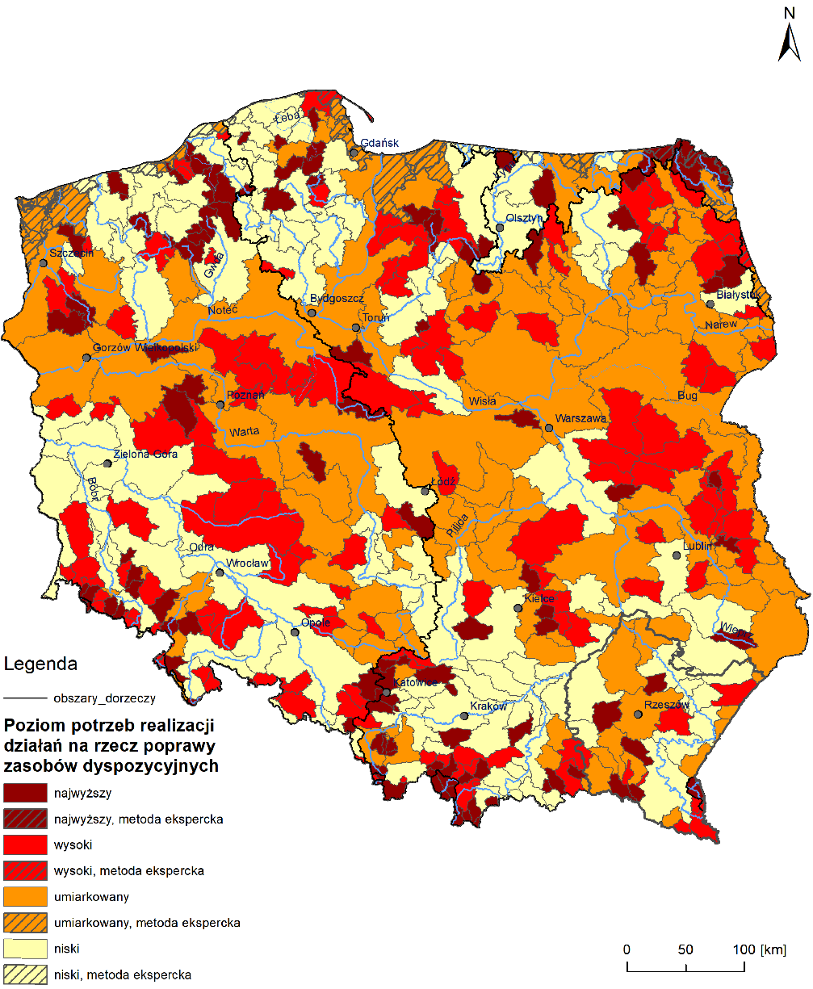
Rysunek 16. Poziom potrzeb realizacji działań na rzecz zwiększenia retencji w województwie podkarpackim na tle kraju
źródło: Projekt Programu przeciwdziałania niedoborowi wody
Wszystkie zaproponowane kierunki działań wpisują się w Cel szczegółowy 2(iv) Wspieranie przystosowania się do zmian klimatu i zapobiegania ryzyku związanemu z klęskami żywiołowymi i katastrofami, a także odporności, z uwzględnieniem podejścia ekosystemowego, ustalony w programie Fundusze Europejskie dla Podkarpacia 2021-2027.
W związku z powyższym, dla obszaru województwa podkarpackiego, rekomenduje się wdrażanie następujących działań:
- Renaturyzacja mokradeł
Działanie polegające na renaturyzacji ekosystemów mokradłowych, obejmujące przywracanie naturalnych stosunków wodnych na terenach mokradłowych, w szczególności w obrębie obszarów chronionych. Działanie to ma spowodować wzrost zatrzymywanej wody w krajobrazie. Szacuje się, że 1 ha mokradła magazynuje około 12,7 - 13,4 tys. m3 wody . Zaznaczyć należy także mitygacyjny charakter działań w zakresie renaturyzacji mokradeł. Obszary podmokłe stanowią naturalne pochłaniacze dwutlenku węgla z powietrza, zaś przy obniżonym poziomie wód, magazynowany dwutlenek węgla jest ponownie włączany w obieg (mineralizacja materii organicznej), co przyczynia się do nasilenia zmian klimatu. Renaturyzacja mokradeł powiązana jest z działaniami wynikającymi z Planu przeciwdziałania skutkom suszy (PPSS) oraz z Programu przeciwdziałania niedoborowi wody (PPNW).
- Renaturyzacja rzek
Działanie mające na celu spowolnienie odpływu wody rzekami poprzez przywrócenie im naturalnego charakteru. Pozwoli to na wzrost retencji korytowej i zmniejszy zarówno ryzyko suszy hydrologicznej oraz glebowej, jak i zmniejszy ryzyko powodziowe. Priorytety w zakresie renaturyzacji rzek w województwie podkarpackim powinny uwzględniać zapisy Krajowego programu renaturyzacji wód powierzchniowych . Działanie powiązane jest z zapisami PPSS, PPNW, aktualizacji Planów zarządzania ryzykiem powodziowym (aPZRP) oraz II aktualizacji Planów gospodarowania wodami na obszarach dorzeczy .
- Zwiększanie małej retencji i mikroretencji na terenach rolniczych
Działanie mające na celu poprawę dostępności wody na terenach rolniczych. Rekomenduje się odtwarzanie śródpolnych oczek wodnych, ochronę obszarów czasowo zalewanych poprzez ich ekstensywne użytkowanie, a także ograniczenie likwidacji tam bobrowych. Szeroki wachlarz działań pozwalających na zwiększanie retencji obejmuje także ograniczanie osuszania obszarów podmokłych, przy jednoczesnym utrzymaniu funkcji produkcyjnej poprzez zastosowanie rolnictwa bagiennego zwanego także paludikulturą. Istotną rolę w poprawie retencji glebowej mają zadrzewienia i zakrzewienia śródpolne, które ograniczają erozję i zmniejszają parowanie. Działanie powiązane jest z działaniem: Planowanie i gospodarowanie na gruntach rolnych uwzględniające potrzebę zwiększenia retencji, wskazanym w ramach Kierunku działań: Zrównoważone rolnictwo, z uwzględnieniem odnawialnych źródeł energii i uwzględniające potrzeby ochrony klimatu.

- Budowa obiektów retencjonujących wodę
Rozwój sztucznej retencji jest jednym z istotnych sposobów ograniczania zagrożenia suszą oraz powodzią. Zgodnie z planami Państwowego Gospodarstwa Wodnego Wody Polskie, w celu zwiększenia retencji, na terenie województwa podkarpackiego, zaplanowano wykonanie zbiorników wodnych i budowli piętrzących w celach przeciwpowodziowych i dla przeciwdziałania skutkom suszy. Działania te są wpisane do dokumentów planistycznych tj. PPSS, PPNW, aPZRP.
- Działania w zakresie retencji miejskiej
Zatrzymywanie wody w obszarach zurbanizowanych jest jednym z istotnych sposobów zapobiegania zarówno skutkom opadów nawalnych i podtopień, jak i susz. Woda powinna być zatrzymywana w przydomowych systemach magazynowania deszczówki jak i poprzez rozwijanie błękitno-zielonej infrastruktury w miastach. Szczegóły dotyczące tego działania zostały opisane w ramach kierunku działań: Błękitno-zielona infrastruktura (…).
Działania dot. retencji wody, powinny być wdrażane na wszystkich poziomach: województwa, powiatu i gminy. Do podmiotów odpowiedzialnych za ich wdrażanie należą organy i instytucje:
- Państwowe Gospodarstwo Wodne Wody Polskie
- samorząd województwa,
- powiaty,
- gminy.
Zadania polegające na zwiększaniu małej retencji i mikroretencji na terenach rolniczych, powinny być wdrażane przez użytkowników gruntów rolnych.
  - Budownictwo, z uwzględnieniem budownictwa energooszczędnego, rozwój infrastruktury z uwzględnieniem wrażliwości na zmiany klimatu
Budownictwo jest źródłem emisji gazów cieplarnianych zarówno na etapie realizacji inwestycji, jak również w całym cyklu jej życia. Budowana infrastruktura jest bowiem w dużej mierze końcowym odbiorcą energii. Dlatego też niezwykle istotne, w kontekście przeciwdziałania zmianom klimatu i skutkom tych zmian, jest zadbanie o to, żeby powstające budynki były projektowane, a później wykonywane w sposób zrównoważony środowiskowo. W tym celu wskazuje się realizację poniższych działań:
- Wsparcie w zakresie przeprowadzania audytów energetycznych budynków mieszkaniowych i administracji publicznej
Działanie ma na celu wsparcie podmiotów odpowiedzialnych za wypełnienie nowopowstałych wymogów dotyczących przeprowadzania audytów energetycznych we wszystkich budynkach. Obowiązki wynikają z ustawy z dnia 7 października 2022 r. o zmianie ustawy o charakterystyce energetycznej budynków oraz ustawy - Prawo budowlane. Wskazane w ustawie obowiązki wchodzą w życie 6 miesięcy od publikacji ustawy. Oznaczać to będzie konieczność uzyskiwania odpowiednich dokumentów przez właścicieli budynków mieszkalnych i publicznych. Zaznaczyć należy, że w zamierzeniu informacje wynikające z wykonanych audytów mają być podstawą do określenia możliwości aplikowania o dofinansowanie termomodernizacji budynków.
- Uwzględnienie wymogów w zakresie energooszczędnego budownictwa na etapie postępowań przetargowych
Kierunek określający potrzebę wdrażania tzw. zielonych zamówień publicznych stanowić powinien impuls do tworzenia zrównoważonych inwestycji. Pozwoli to osiągnąć zarówno cele w zakresie rozwijania OZE, jak i zmniejszenia zapotrzebowania na energię. Ponadto już na etapie prowadzenia zamówień publicznych, powinny być określane warunki dotyczące potrzeby uwzględnienia elementów adaptacji do zmian klimatu, takich jak wykorzystanie rozwiązań bazujących na naturze, w szczególności błękitno-zielonej infrastruktury.
- Włączenie nadzoru budowlanego w przygotowanie wytycznych dla energooszczędnych inwestycji
Kierunek obejmuje działania, w ramach których inspekcja nadzoru budowlanego służyłaby wsparciem przy wypracowywaniu metod i kierunków w zakresie zrównoważonego budownictwa. Efektem działania powinny być wytyczne dla inwestorów oraz mieszkańców, dotyczące zasad projektowania i oceniania pasywnych budynków oraz propozycje standardów w tym zakresie.
- Termomodernizacja budynków administracji publicznej i podmiotów indywidualnych
Kierunek działań związany z poprawą efektywności energetycznej w zakresie budynków publicznych. Działanie stanowi kontynuację przedsięwzięć realizowanych przez samorządy w zakresie docieplania, wymiany systemów grzewczych, podłączania do sieci zbiorowego zaopatrzenia w ciepło oraz wymiany stolarki drzwiowej i okiennej. Analogiczny zakres działań powinien być adresowany do podmiotów indywidualnych. Działanie wpisuje się w Cel szczegółowy 2(i) Wspieranie efektywności energetycznej i redukcji emisji gazów cieplarnianych, programu Fundusze Europejskie dla Podkarpacia 2021-2027.

  - Zrównoważone rolnictwo, z uwzględnieniem odnawialnych źródeł energii i uwzględniające potrzeby ochrony klimatu
Rolnictwo jest sektorem działalności silnie powiązanym i uzależnionym od uwarunkowań klimatycznych ale również znacząco oddziaływującym na klimat. W 2018 r. rolnictwo odpowiadało za 8% całkowitych emisji gazów cieplarnianych w Polsce, zwłaszcza w odniesieniu do udziału w emisji podtlenku azotu i metanu.
Problemy wynikające z zagrożeń związanych ze zmianami klimatu, będą w istotny sposób oddziaływać na rolnicze gospodarowanie. Zjawiskami, które w największym stopniu mogą wpływać na rolnictwo są: burze, intensywne opady, podnoszenie poziomu rzek, susza, fale upałów oraz fale zimna.
Wpływ zmian klimatu na sektor rolniczy może mieć charakter bezpośredni (wpływ na produkcję rolniczą w wyniku występujących zjawisk atmosferycznych) lub pośredni (wpływ warunków atmosferycznych i ich następstw na środki produkcji, na ich dostępność oraz na infrastrukturę techniczną w obszarach rolniczych). Dlatego planowane działania powinny uwzględniać szeroki zakres aspektów rolniczego gospodarowania, zarówno w produkcji roślinnej i zwierzęcej.
- Planowanie i gospodarowanie na gruntach rolnych uwzględniające potrzebę zwiększenia retencji
Działanie ma na celu zwiększenie retencjonowania zasobów wód poprzez dostosowanie sposobu zagospodarowania gruntów rolnych i stosowanej agrotechniki do panujących warunków, zapewniając tym samym zmniejszenie wpływu zmian klimatu na możliwość rolniczego gospodarowania. Dostępność zasobów wodnych stanowi podstawowy warunek możliwości prowadzenia i opłacalności produkcji rolniczej, dlatego tak ważne są działania zwiększające retencję i stabilność dostępności zasobów wodnych, a poprzez to również ochronę gleb (np. zmniejszenie podatności gleb na erozję, poprawa struktury gleby). Działanie to będzie miało również pozytywny wpływ w postaci ograniczania odpływu zanieczyszczeń do wód powierzchniowych i podziemnych (głównie biogenów) oraz na zachowanie i ochronę bioróżnorodności.
Powinny być wdrażane następujące działania szczegółowe:
- zmiany w kierunku zwiększania stopnia lesistości terenów rolniczych, np. poprzez zmianę sposobu zagospodarowania gruntów ornych na obszary zalesione (dot. przekształcania obszarów słabszych gleb);
- przekształcanie gruntów ornych w trwałe użytki zielone, tam gdzie jest to zasadne ze względu na uwarunkowania glebowe i środowiskowe;
- odtwarzanie naturalnego stanu wód powierzchniowych;
- przywracanie naturalnego stanu i ochrona mokradeł;
- pozostawienie naturalnych zagłębień terenu;
- zmiana gospodarowania na gruntach rolnych poprzez przyjęcie wzrostu stosowania zabiegów uprawowych poprzecznych na stokach;
- stosowanie uprawy konserwującej/ uprawy zerowej dla ochrony gleb przed przesuszaniem;
- przestrzeganie zasad prawidłowej agrotechniki;
- zakładanie i pielęgnowanie śródpolnych pasów zadrzewień i zakrzaczeń, pasów buforowych;
- ekstensywne użytkowanie obszarów cennych przyrodniczo.

- Dostosowanie produkcji rolniczej do zmian klimatu i ograniczanie jej oddziaływania na klimat
Zmiany klimatu pociągają za sobą niejednokrotnie konieczność dostosowania kierunków i sposobów prowadzenia produkcji w rolnictwie. Ma to na celu dopasowanie produkcji do panujących warunków i ograniczeń wprowadzanych w związku z tymi okolicznościami. Dostosowanie to powinno następować poprzez odpowiednie ukierunkowanie produkcji i stosowanych środków, co powinno zwiększyć jej efektywność i ograniczyć wpływ na środowisko i na dalsze zmiany klimatu, czyniąc sektor rolniczy bardziej zrównoważonym.
Wśród podejmowanych działań szczegółowych należy wymienić:
- właściwy dobór roślin do uprawy- gatunki i odmiany najbardziej dostosowane do lokalnych warunków, odporne na suszę i dostosowane do długości okresu wegetacyjnego w województwie i w regionach;
- wybór rodzaju produkcji zwierzęcej i prowadzenie hodowli w sposób uwzględniający możliwości zaspokojenia potrzeb i ograniczenia wpływu na środowisko, w tym na klimat.
Sektor rolniczy stanowi także źródło emisji gazów cieplarnianych, tj.: metanu i podtlenku azotu, dlatego należy również uwzględniać potrzebę ograniczania emisji, przeciwdziałając tym samym pogłębianiu dalszych zmian klimatu. W tym zakresie istotne będą działania podejmowane w produkcji zwierzęcej i właściwe postępowanie z nawozami. Należy ograniczać emisje z prowadzonego chowu lub hodowli, poprzez stosowanie przemyślanych rozwiązań w obiektach utrzymywania zwierząt (stosowanie właściwych rozwiązań budowlanych, technicznych, np. stosowanie filtrów, elementów budowlanych dla zbierania i gromadzenia nawozów naturalnych); technologicznych, np. planowanie cyklów produkcyjnych i obsady zwierząt, technologia żywienia; ale również dobór gatunków i stosowanej paszy.

- Rozwój i zwiększenie stopnia wykorzystania OZE w rolnictwie
Rolnictwo jako sektor energochłonny, wymaga tak jak inne sektory działalności antropogenicznej rozwoju i zwiększenia stopnia wykorzystania odnawialnych źródeł energii. Jest to zbieżne z działaniami i zagadnieniami opisanymi w kierunku działań: Zarządzanie energią, poprawa efektywności energetycznej i wykorzystanie odnawialnych źródeł energii (…); w działaniach:
- rozwój wykorzystania OZE wraz infrastrukturą wspierającą;
- ograniczenie emisji gazów cieplarnianych ze źródeł przemysłowych i indywidualnych;
- tworzenie ram wspierających rozwój OZE oraz efektywności energetycznej.
Wynikiem zwiększenia wykorzystania OZE w rolnictwie będzie zwiększenie stopnia wykorzystania potencjału obszarów rolnych, poprzez:
- uprawę roślin energetycznych,
- wykorzystanie odpadów porolniczych w produkcji biogazu.
Spodziewane jest również zmniejszenie kosztów produkcji rolniczej oraz ograniczenie wpływu sektora rolnictwa na klimat i pośrednio na inne elementy środowiska naturalnego.
Analizując wpływ rolnictwa na klimat, należy podkreślić znaczenie edukacji użytkowników gruntów rolnych. Rekomenduje się prowadzenia szkoleń dot. dostosowania sposobów gospodarowania do uwarunkowań wynikających ze zmian klimatu i ograniczania wpływu rolniczego gospodarowania na środowisko. Ze względu na wydzielenie w Programie kierunków działań związanych z edukacją, działania ukierunkowane na edukację rolników zostały umieszczone w zbiorze działań edukacyjnych (kierunku Edukacja).
Zadania wskazane w ramach kierunku dot. zrównoważonego rolnictwa, powinny być wdrażane przez użytkowników gruntów rolnych oraz przez osoby lub podmioty prowadzących chów lub hodowlę zwierząt.
  - Transport i elektromobilność, kolej, ścieżki rowerowe
W dziedzinach związanych z transportem, działania na rzecz ochrony klimatu, przeciwdziałania zmianom klimatu i skutkom tych zmian, powinny zostać ukierunkowane na zwiększenie elektromobilności, zwiększenie znaczenia publicznego transportu zbiorowego, propagowania ruchu pieszego i rowerowego oraz planowanie i realizację inwestycji w tabor samochodowy, kolejowy i infrastrukturę transportową, wpływających na zmniejszenie emisji zanieczyszczeń z tego sektora. W tym celu planuje się realizować następujące kierunki działań:
- Poprawa efektywności energetycznej i zmniejszenie emisyjności transportu poprzez zwiększenie udziału energooszczędnych, w tym nisko- i zeroemisyjnych środków transportu
Działanie ma na celu zmniejszenie oddziaływania transportu na klimat, poprzez zmniejszenie emisji zanieczyszczeń. Zwiększenie udziału środków transportu zasilanych z innych źródeł niż paliwa kopalne (pojazdy elektryczne, napędzane wodorem), jest działaniem przekładającym się bezpośrednio na zmniejszenie emisji zanieczyszczeń i obniżenie oddziaływania transportu na klimat.
- Inwestycje w infrastrukturę drogową służącą obsłudze transportu zbiorowego, mające na celu zwiększenie udziału tej formy transportu
Zmniejszenie ruchu samochodowego w wyniku zwiększenia udziału transportu zbiorowego, wpłynie bezpośrednio na zmniejszenie uciążliwości transportu, zwłaszcza w ośrodkach miejskich. Poprawa jakości oraz dostępności infrastruktury, np. w formie przystanków, zatok autobusowych, buspasów, spowoduje zwiększenie liczby dostępnych przejazdów środkami transportu publicznego, zwiększenie liczby tras przewozu oraz jakości świadczonych usług transportowych. Powinno to zachęcić do korzystania z tego środka transportu większą liczbę mieszkańców, którzy dotychczas korzystali z transportu indywidualnego.
Pozytywnym następstwem działań będzie zmniejszenie emisji oraz zwiększenie dostępności do transportu, również w ujęciu pozamiejskich przewozów pasażerskich. Celowym jest planowanie i realizacja rozwiązań zwiększających powiązanie transportu indywidualnego i zbiorowego, dla zwiększenia możliwości korzystania przez mieszkańców z oferowanych rozwiązań i faktycznej rezygnacji przez nich z transportu indywidualnego.
Przykładami takich rozwiązań będą parkingi wielopoziomowe na obrzeżach miast przy węzłach komunikacyjnych. Zgodnie z zasadą P+R (Parkuj i Jedź) będą z nich korzystać użytkownicy samochodów osobowych, pozostawiając tam samochód aby do miasta dostać się transportem publicznym. Takie działania zmniejszają liczbę samochodów osobowych w centrum miast, powodując zwiększoną dostępność miejsc parkingowych w centrum, zmniejszenie korków, spadek zanieczyszczenia powietrza i smogu.
Inną przykładową inwestycją jest wyznaczenie stref K+R (Kiss and Ride), jako specjalnych miejsc uławiających podwiezienie osób samochodem osobowym i zatrzymanie się w strefie na parę minut w celu pozostawienia pasażera, który dalszą podróż kontynuuje transportem publicznym. Są to szeroko stosowane rozwiązania funkcjonujące w wielu miastach w Polsce.
- Inwestycje w energooszczędną i odporną na zmiany klimatu infrastrukturę drogową i kolejową
Działanie mające na celu zmniejszenie emisji z sektora transportu oraz zwiększenie odporności tego sektora na zmiany klimatu, poprzez stosowanie technologii i materiałów odpornych na te zmiany.
W zakresie tym celowe jest realizowanie inwestycji w sposób gwarantujący zwiększoną odporność infrastruktury kolejowej i drogowej na skutki zmian klimatu, wyboru rozwiązań i środków niskoemisyjnych (np. poprzez formułowanie wymagań w zamówieniach i postępowaniach przetargowych na świadczenie usług, czy zakup środków transportu). Przykładem takich działań jest zakup nowoczesnego, bezemisyjnego taboru kolejowego i autobusowego oraz modernizacja istniejącego taboru, do przewozów o charakterze regionalnym. Realizacja inwestycji związanych z infrastrukturą dworców kolejowych/ autobusowych powinna przyczynić się do skrócenia czasu podróżowania, redukcji emisji zanieczyszczeń oraz zwiększyć zainteresowanie społeczeństwa tymi środkami transportu.
- Wspieranie inwestycji i rozwiązań zwiększających dostępność do infrastruktury wykorzystywanej przez ruch pieszy i rowerowy
Działanie polega na realizacji i propagowaniu rozwiązań umożliwiających bezpieczne piesze lub z wykorzystaniem roweru, poruszanie się w przestrzeni miejskiej i poza miastami. Zwiększenie dostępności tras pieszych i rowerowych wpłynie również na zmniejszenie ruchu samochodowego, co przełoży się na zmniejszenie emisji do powietrza. Celowe jest stworzenie spójnej, zintegrowanej sieci dróg rowerowych i pieszo-rowerowych wraz z niezbędną infrastrukturą.
Działania dot. wdrażania odpowiednich rozwiązań w transporcie, powinny być wdrażane na wszystkich poziomach: województwa, powiatu i gminy.
Do podmiotów odpowiedzialnych za ich wdrażanie należą:
- samorząd województwa,
- powiaty,
- gminy.

  - Gospodarka w obiegu zamkniętym ze szczególnym uwzględnieniem potrzeb redukcji emisji, zużycia energii, gospodarki odpadami, surowcami, paliwami
Nowy plan działania UE dotyczący gospodarki o obiegu zamkniętym na rzecz czystszej i bardziej konkurencyjnej Europy; Rezolucja Parlamentu Europejskiego z dnia 10 lutego 2021 r. w sprawie nowego planu działania dotyczącego GOZ (2020/2077(INI)) wskazuje, że zasady GOZ powinny być głównym elementem każdej europejskiej i krajowej polityki przemysłowej oraz krajowych planów odbudowy i zwiększania odporności państw członkowskich. Założono również, że jedną z zasad GOZ jest eliminacja odpadów i zanieczyszczeń oraz wprowadzenie do 2021 r. zharmonizowanych, porównywalnych i jednolitych wskaźników obiegu zamkniętego obejmujących wskaźniki śladu materiałowego i konsumpcyjnego. W związku z faktem, że wskazane cele nie zostały do tej pory osiągnięte, należy w dalszym ciągu realizować nakreślone kierunki i dążyć do wytwarzania zrównoważonych i trwałych produktów. W tym celu wskazane jest podejmowanie działań polegających na:
- Wdrażanie GOZ w przemyśle
Działanie polegające na zmniejszeniu zużycia surowców i zmniejszeniu ilości powstających odpadów, poprzez wsparcie przedsięwzięć i rozwiązań w sektorze przemysłowym. Elementem przedmiotowego działania powinno być wsparcie finansowe sektora nauki i przedsiębiorstw, dla umożliwienia rozwoju modeli i technologii pozwalających na wdrażanie w przemyśle założeń GOZ, co przełoży się na zmniejszenie emisji, zużycia energii i surowców, zmniejszenia ilości powstających odpadów, zużycia paliw.
- Zrównoważona konsumpcja
Działanie polegające na propagowaniu odpowiednich zachowań społecznych oraz na popieraniu i premiowaniu inicjatyw podejmowanych w tym zakresie. Działanie wpisuje się w działania zaplanowane w kierunku: Edukacja, w tym finansowanie działań zmierzających do poprawy klimatu, w ramach działań: Działania edukacyjne realizowane na poziomie lokalnym w zakresie gospodarki niskoemisyjnej i poprawy efektywności energetycznej; Działania obejmujące podnoszenie świadomości społeczeństwa w zakresie zapobiegania powstawaniu odpadów, promowanie prawidłowego sposobu postępowania z odpadami.
Oprócz informowania i edukacji należy podejmować działania zachęcające do stosowania rozwiązań ukierunkowanych na GOZ, w postaci np. organizacji systemów zwrotu kaucji, zachęcających do wydajnego zbierania zużytych produktów i materiałów, stosowania zachęt gospodarczych, np. z formie obniżenia podatków lokalnych.
- Zastosowanie GOZ w gospodarce odpadowej
Wsparcie wdrażania racjonalnego gospodarowania odpadami, ze szczególnym uwzględnieniem hierarchii postępowania z odpadami określonymi w obowiązujących przepisach prawa. Kontynuacja działań związanych z właściwym zagospodarowaniem odpadów wpłynie na ograniczenie wykorzystywania zasobów naturalnych oraz negatywnego oddziaływania na środowisko, w tym na ochronę klimatu. Właściwie prowadzone gospodarowanie odpadami może stanowić źródło surowców dla produkcji energii i innych produktów, stanowiąc tym samym przeciwdziałanie skutkom zmian klimatu (ograniczenia w dostępności do produktów, energii i paliw).
- Monitorowanie GOZ na obszarze województwa i na poziomie lokalnym
Organy administracji na wszystkich poziomach (krajowym, wojewódzkim, powiatowych, gminnym), powinny podejmować działania monitoringowe i kontrolne w zakresie stosowania zasad GOZ, zarówno w odniesieniu do działalności przedsiębiorstw, jak również mieszkańców. Działania te obok wsparcia finansowego, działań informacyjnych i edukacyjnych, stanowią istotny element systemu wdrażania założeń GOZ. Działania te powinny być realizowane z uwzględnieniem istniejących uregulowań dot. kontroli i monitorowania, jednak w przypadku stwierdzenia luk prawnych lub organizacyjnych uniemożliwiających efektywne prowadzenie monitoringu, należy podejmować działania zmierzające do wypracowania rozwiązań w tym zakresie.
Działania dot. gospodarki o obiegu zamkniętym, powinny być wdrażane na wszystkich poziomach: województwa, powiatu i gminy. Do podmiotów odpowiedzialnych za ich wdrażanie należą:
- samorząd województwa,
- powiaty,
- gminy.

  - Gospodarka wodno-ściekowa
Problemy wynikające z zagrożeń związanych ze zmianami klimatu dotyczą również gospodarki wodno-ściekowej.
Dla sektora gospodarki wodnej trendy zmian klimatu obserwowane we wzroście temperatury powietrza, fali upałów, mogą prowadzić do okresowych ubytków zasobów wodnych w ciekach stanowiących istotne źródło zaopatrzenia w wodę pitną, a jednocześnie wrażliwych na suszę meteorologiczną. W skrajnych sytuacjach może to prowadzić do wysychania komunalnych ujęć wody powierzchniowej i przerw w dostawie wody pitnej dla mieszkańców. Na obszarze województwa podkarpackiego sytuacja jest o tyle istotna, iż głównym źródłem zaopatrzenia ludności w wodę są zasoby wód powierzchniowych.
W wyniku wysokich temperatur i fal upałów niewykluczony może być również wzrost stężeń zanieczyszczeń w wodach, pochodzących ze źródeł punktowych i obszarowych oraz potęgowanie zjawisk przyrostu bakterii w sieci i zbiornikach, prowadzące do wtórnego zanieczyszczenia wody. Na skutek tych odziaływań może nastąpić ograniczenie zasobów dyspozycyjnych i przerwy w dostawach wody z uwagi na konieczność awaryjnych dezynfekcji sieci, czy konieczność doboru bardziej skomplikowanych technologii uzdatniania wody, w celu uzyskania właściwych parametrów wody uzdatnionej.
Zjawiska związane z deszczami nawalnymi, powodzią lub osuwiskami, mogą z kolei negatywnie oddziaływać na stan infrastruktury wodociągowej lub powodować pogorszenie jakości wody surowej oraz wzrost kosztów uzdatniania, ze względu na zwiększony spływ zanieczyszczeń ze źródeł obszarowych lub punktowych zlokalizowanych w zlewniach cieków powyżej ujęć wody.
W zakresie gospodarki ściekowej wysokie temperatury i fale upałów mogą powodować zwiększone ryzyko korozji i powstawania odorów, co może skutkować częstszymi awariami sieci, wzrostem ryzyka epidemiologicznego i skażenia środowiska.
Deszcze nawalne oraz częstsze powodzie i podtopienia mogą powodować przeciążenia kanalizacji i oczyszczalni ścieków. Może to prowadzić do wzrostu dopływu rozcieńczonych ścieków do oczyszczalni, a przez to zmniejszać efektywność oczyszczania ścieków. Natomiast niskie temperatury mogą przyczyniać się do zamarzania i uszkodzenia infrastruktury sieci kanalizacyjnej.
W związku możliwością pogorszenia sytuacji w zakresie wymienionych zjawisk i ich pochodnych, w sektorze gospodarki wodno-ściekowej należy podejmować działania ukierunkowane na:
- Zapewnienie mieszkańcom województwa stabilnych dostaw wody
W województwie podkarpackim zaopatrzenie w wodę opiera się przede wszystkim na zasobach wód powierzchniowych, a potencjał wód podziemnych jest praktycznie niewykorzystany (według PIG-PIB na obszarze województwa pobiera się wodę podziemną na poziomie maksymalnie 15% zasobów tych wód). Niekorzystnym faktem jest jednocześnie nierównomierne rozłożenie zasobów wód podziemnych, tj. 80% w północnej części województwa. Dlatego w celu zapewnienia stabilnych dostaw wody niezbędne będą działania ukierunkowane na analizę możliwości dywersyfikacji źródeł zaopatrzenia w wodę mieszkańców województwa w okresie niedoboru wody. Dla zachowania zasobów wód powierzchniowych w ramach tego typu działań właściwym kierunkiem może się okazać retencjonowanie zasobów wód powierzchniowych w istniejących dużych zbiornikach retencyjnych (zaporowych) oraz budowa nowych zbiorników retencyjnych.
Natomiast w związku z możliwością wykorzystania wód podziemnych do zbiorowego zaopatrzenia w wodę, celowa może się okazać budowa i przebudowa ujęć wód podziemnych oraz budowa lub przebudowa rurociągów wodociągowych magistralnych do przesyłania wody do obszarów zagrożonych suszą hydrologiczną dla potrzeb zbiorowego zaopatrzenia w wodę przeznaczoną do spożycia przez ludzi mieszkańców tych obszarów. Tworzenie wraz z wymaganą infrastrukturą alternatywnych ujęć wód podziemnych lub ich modernizację na cele zbiorowego zaopatrzenia w wodę przeznaczoną do spożycia przez ludzi, umożliwi ochronę zasobów wód powierzchniowych, w sytuacji wystąpienia suszy hydrologicznej oraz przyczyni się do zapewnienia ciągłości zbiorowego zaopatrzenia w wodę. Działania te powinny bazować na analizach możliwości wykorzystania wód podziemnych do tego celu, jak również kompleksowego podejścia do zapewnienia ciągłości dostaw wody.
Właściwym kierunkiem może być również w przypadku sąsiadujących gmin, łączenie gminnych systemów wodociągowych w celu dywersyfikowania źródeł zasilania w sytuacjach kryzysowych, np. zwiększony pobór w okresie suszu.
Kluczową grupą interesariuszy w ramach tego działania będą gminy i podległe im przedsiębiorstwa wodociągowe. Wynika to art. 7 ustawy o samorządzie gminnym (Dz.U. z 2022 poz. 559 z późn. zm.), który mówi, iż do zadań własnych gminy należy zaspokajanie zbiorowych potrzeb wspólnoty, w tym zaopatrzenie w wodę.
- Zapewnienie mieszkańcom województwa wody dobrej jakości oraz poprawa stanu ekologicznego wód powierzchniowych i podziemnych
Problemem w regionie jest brak lub niski stopień skanalizowania niektórych rejonów województwa podkarpackiego. Z tego względu właściwym kierunkiem działań będzie rozwój gospodarki ściekowej na obszarze województwa w ramach Krajowego Programu Oczyszczania Ścieków Komunalnych (KPOŚK), poprzez m.in. wyposażenie aglomeracji w systemy kanalizacji zbiorczej i oczyszczalnie ścieków. Celem programu jest zabezpieczenie zasobów wodnych przed zanieczyszczeniami pochodzącymi z niedostatecznie oczyszczanych ścieków. Prawne ramy dotyczące zbierania, oczyszczania i odprowadzania ścieków komunalnych wyznacza dyrektywa Rady 91/271/EWG z dnia 21 maja 1991 r. dotycząca oczyszczania ścieków komunalnych (Dz. Urz. WE L 135/40 z 30.05.1991), tzw. dyrektywa ściekowa.
Dla obiektów istniejącej infrastruktury ściekowej właściwym kierunkiem będzie realizacja działań zwiększających jej odporność na zmiany klimatu, m.in. rozbudowa i modernizacja oczyszczalni ścieków i sieci kanalizacyjnych (utrzymanie i kontrola kanalizacji w szczególności głównych kolektorów sanitarnych, wymiana wadliwych elementów na nowe, likwidacja nieszczelności sieci). Wszystkie podejmowane działania powinny uwzględniać metody i technologie, które będą zmniejszały wrażliwość infrastruktury ściekowej na zmienne warunki środowiska (zmienna temperatura, poziom wód gruntowych/ podziemnych, zmienne dopływy ścieków i ich właściwości).
Interesariuszami dla proponowanych wyżej działań w zakresie gospodarki ściekowej będą gminy. Ich odpowiedzialność za wykonane ww. działań wynika z uwarunkowań prawnych, bowiem zgodnie z ww. art. 7 ustawy o samorządzie gminnym (Dz.U. z 2022 poz. 559 z późn. zm.), do zadań własnych gminy należy również zaspokajanie zbiorowych potrzeb wspólnoty, w tym usuwanie i oczyszczanie ścieków komunalnych.
Na terenach o rozproszonej zabudowie, gdzie budowa zbiorczych systemów jest utrudniona lub niemożliwa i nieopłacalna, właściwym kierunkiem będzie objęcie gospodarstw indywidualnym systemem oczyszczania ścieków lub ich gromadzenia.
Te działania proponowane są dla interesariuszy indywidualnych, w tym przypadku mieszkańców województwa, których gospodarstwa nie zostaną podłączone do zbiorczych systemów kanalizacji. Z puntu widzenia ochrony środowiska wodnego istotne będą również działania polegające na zapewnieniu możliwości odbioru ścieków i powstających osadów ściekowych w ww. gospodarstwach. W tym przypadku działania te, zgodnie z obowiązującymi przepisami prawa powinny być realizowane przez gminy.
- Ograniczenie strat wody oraz zapobieganie awariom sieci wodociągowych wywołanych czynnikami atmosferycznymi
Zmiany klimatu mogą powodować zwiększoną awaryjność sieci wodociągowej. Dlatego właściwym kierunkiem działań będzie zwiększenie sprawności technicznej i bezpieczeństwa funkcjonowania sieci wodociągowej poprzez rozbudowę i modernizację sieci wodociągowych, rozbudowę sieci dystrybucyjnych. Ze względu na zidentyfikowane ryzyka związane z wpływem zjawisk klimatycznych na jakość wody, właściwe będzie prowadzenie odpowiednich działań uzdatniania wody w sytuacji wystąpienia przekroczeń w zakresie dopuszczalnych standardów jakości wody przeznaczonej do spożycia. Będzie się to wiązać z koniecznością dopasowania technologii na stacji uzdatniania wody do aktualnych warunków pogodowych w celu uzyskania właściwych parametrów produkowanej wody.
Interesariuszami proponowanych działań będą gminy i podległe im przedsiębiorstwa wodociągowe, które są jednostkami odpowiedzialnymi w zakresie zaspokajania zbiorowych potrzeb wspólnoty, w tym zaopatrzenia w wodę.
- Cyrkularne gospodarowanie wodą w sektorze gospodarki wodno-ściekowej
Działania na rzecz wdrażania gospodarki obiegu zamkniętego powinny uwzględniać minimalizację zużycia wody, efektywne oczyszczanie wody i ścieków, ponowne użycie wody (na cele niekonsumpcyjne), recykling wody (na cele konsumpcyjne) oraz odzysk wody w procesie przeróbki ścieków. Realizacja tych działań może przynieść znaczne korzyści dla środowiska, wynikające z ograniczenia zużycia wody oraz zmniejszenia wpływu zrzutów ścieków na jakość środowiska wodnego. Powyższe dotyczy zarówno sektora komunalnego, jak też przemysłowego.
Rozwój cyrkularnego gospodarowania wodą powinien być realizowany również poprzez budowę urządzeń zaopatrujących w wodę, w powiązaniu z urządzeniami gospodarki ściekowej na danym terenie, aby docelowo zlikwidować zróżnicowanie długości sieci kanalizacyjnej, do długości sieci wodociągowej na poziomie gmin.
Interesariuszami w zakresie ww. działań, będą zarówno gminy, jak i interesariusze indywidualni, rozumiani jako prywatne przedsiębiorstwa, które na etapie produkcji pobierają wodę i wytwarzają ścieki.

  - Edukacja, w tym finansowanie działań zmierzających do poprawy klimatu
Komplementarnym uzupełnieniem projektów koncentrujących się na inwestycjach winny być programy edukacyjne, edukacyjno-informacyjne oraz kampanie informacyjne. Jako efekt społeczny, będący integralnym elementem zasady zrównoważonego rozwoju, obok bardzo ważnego i kluczowego zabezpieczenia energetycznego mieszkańców województwa, szczególnie istotne jest podnoszenie świadomości ekologicznej ostatecznych odbiorców Programu. Wzrost świadomości ekologicznej mieszkańców jest niezbędny dla uzyskania akceptacji społecznej dla planowanych działań oraz uzyskania niezbędnego poziomu zaangażowania społecznego.
Na podstawie dostępnych raportów z badań i sprawozdań z realizacji regionalnych programów operacyjnych można wskazać, że wdrażanie instrumentów napotkało na szereg barier i problemów. Najważniejszym z nich jest niskie zainteresowanie małych i średnich przedsiębiorstw oferowanym wsparciem zwrotnym. Wynika to w dużej mierze z niskiej świadomości ekologicznej przedsiębiorstw oraz z ich nienajlepszej kondycji finansowej, w ostatnich latach pogorszonej dodatkowo przez skutki pandemii COVID-19. Z tego powodu, prowadzenie kampanii i akcji edukacyjno-informacyjnych skierowanych do ogółu społeczeństwa, wydaje się kluczowe dla osiągniecia zamierzonych efektów. Celem działań edukacyjno-informacyjnych jest kształtowanie właściwych postaw proekologicznych. W ramach kampanii informacyjnych społeczeństwo winno zyskać wiedzę dotyczącą działań zaplanowanych w Programie oraz informację o możliwych źródłach dofinansowania tych działań. Celem kampanii edukacyjnych powinno być pokazanie konsekwencji zmian klimatycznych i ich wpływu na życie mieszkańców i przyszłych pokoleń.
Kampania edukacyjna winna dotyczyć przede wszystkim zagadnień dot. zmian klimatu, ich skutków oraz konieczności podjęcia działań w celu ich przeciwdziałania oraz korzyści dla środowiska i mieszkańca, w wyniku działań zmierzających do:
- ograniczenia zużycia energii, wody, minimalizacji powstawania odpadów;
- wprowadzenia gospodarki o obiegu zamkniętym;
- ograniczenia negatywnych skutków intensywnego rolnictwa, w tym upraw energetycznych;
- oszczędzania wody oraz propagowania zachowań sprzyjających racjonalnemu gospodarowaniu wodą, w tym wykorzystania „wody szarej” i deszczówki.
Działania edukacyjne powinny być prowadzone nie tylko na szczeblu wojewódzkim, ale również na szczeblu poszczególnych jednostek samorządu terytorialnego. Realizacja powinna się odbywać we współpracy z jednostkami naukowymi i organizacjami pozarządowymi. Aby działania te zyskały atrakcyjny przekaz, muszą być prowadzone w ustalonej formule, na szerszą skalę i co jest szczególnie istotne w obecnej rzeczywistość z uwzględnieniem i z dużym zaangażowaniem mediów społecznościowych. Proponuje się używanie charakterystycznych nazw kampanii, aby podkreślić jednolitość działań w danej dziedzinie: pn.: Kampania edukacyjna – „Przeciwdziałanie skutkom zmian klimatu"; Kampania edukacyjna – „Ogranicz zużycie - zyskaj dla środowiska”.
W ramach działań edukacyjnych istotne wydaje się również wsparcie i wzmacnianie potencjału administracji odpowiadającej za wdrażanie działań Programu. Zasadą jest, że to pracownicy administracji, szczególnie gminnej, stanowią bezpośrednie źródło informacji dla mieszkańców i to na nich spoczywa obowiązek udzielenia wsparcia i rzetelnej informacji o działaniach, programach i możliwościach ich wykorzystania przez mieszkańców czy przedsiębiorców.
W ramach działań informacyjnych mogą zostać opracowane materiały informacyjne, plakaty, broszury, ulotki. Zasadne jest również wdrożenie efektywnej platformy edukacyjnej dostępnej w sieci za pośrednictwem kanałów społecznościowych. Informatyzacja usług edukacyjnych jest kluczowym elementem wspierającym edukację dzieci i młodzieży oraz elementem minimalizującym wykluczenie społeczne poprzez zapewnienie powszechnego dostępu do e-edukacji. Platforma edukacyjna może być również miejscem, gdzie zostanie opublikowana baza dobrych praktyk, w której znajdą się przykłady gotowych rozwiązań w zakresie instalacji OZE oraz gotowych wzorcowych działań na rzecz przeciwdziałania i adaptacji do zmian klimatu. Uzupełnieniem bazy mogą być też przykładowe, gotowe wnioski dla konkretnych programów czy priorytetów.
Celem przeprowadzanych akcji edukacyjnych będzie wzrost świadomości mieszkańców o poczucie odpowiedzialności za otaczające środowisko. Promowanie prawidłowych postaw ekologicznych powinno przyczynić się do wytworzenia poczucia indywidualnej odpowiedzialności obywateli za wytwarzane przez nich zanieczyszczenia.
Kampania informacyjna winna dotyczyć przede wszystkim zagadnień realizacji i możliwości finansowania działań w zakresie:
- budowa instalacji odnawialnych źródeł energii i rozwiązań OZE dedykowanych dla budynków mieszkalnych, budynków użyteczności publicznej, gospodarstw rolnych;
- poprawy efektywności energetycznej budynków i budownictwa energooszczędnego;
- ograniczenia zużycia energii przez gospodarstwa domowe, w tym w wymiarze oszczędności finansowych;
- ograniczenia zużycia wody przez gospodarstwa domowe, w tym w wymiarze oszczędności finansowych;
- ograniczenia zużycia energii przez przedsiębiorstwa, w tym w wymiarze oszczędności finansowych;
- ograniczenia zużycia wody przez przedsiębiorstwa, w tym w wymiarze oszczędności finansowych;
- sposobów ochrony bioróżnorodności;
- właściwego gospodarowania na gruntach rolnych dla dostosowania do zmian klimatu.
Kwestie ekonomiczno-społeczne stanowią w regionie istotną barierę w realizacji działań na rzecz poprawy jakości powietrza, przeciwdziałaniu zmianom klimatu, czy wdrożenia technologii energo- i zasobooszczędnych. Konieczne jest zatem podjęcie dodatkowych działań stymulujących popyt na inwestycje wspierające przeciwdziałanie skutkom zmian klimatycznych. Należy podjąć działania informacyjne wskazujące warunki i możliwości uzyskania zwrotu nakładów inwestycyjnych poniesionych na te inwestycje.
W związku z postępującymi zmianami klimatu, których konsekwencją są stopniowe przekształcenia siedlisk, istotne jest również wprowadzenie działań edukacyjnych w zakresie ochrony bioróżnorodności. Podnoszenie świadomości społecznej na temat sposobów ochrony bioróżnorodności, powinno być realizowane poprzez działania edukacyjne z wykorzystaniem m.in. tworzonych centrów różnorodności biologicznej. Należy kształtować właściwe postawy społeczne w zakresie ochrony bioróżnorodności, które w aspekcie długofalowym będą sprzyjały poprawie walorów przyrodniczych w województwie.
Kolejnym zagadnieniem wymagającym podnoszenia świadomości społeczeństwa, jest propagowanie wiedzy wśród użytkowników gruntów rolnych oraz podmiotów prowadzących produkcję zwierzęcą. Rolnictwo jest sektorem wymagającym zmian w stosowanych sposobach i środkach produkcji, zarówno w produkcji roślinnej jak i zwierzęcej. Gospodarowanie powinno odbywać się w sposób zmniejszający wpływ rolnictwa na klimat i zasoby naturalne (zmniejszenie emisji do powietrza, zmniejszenie wykorzystania zasobów wody i obszarów cennych przyrodniczo), jak również uodparniając ten sektor na negatywne zmiany klimatyczne (zmniejszenie dostępności zasobów wodnych, zmiany uwarunkowań klimatycznych, występowanie nieznanych dotychczas patogenów). W związku z powyższym wskazano konieczność edukowania rolników w zakresie dostosowania sposobów gospodarowania do uwarunkowań wynikających ze zmian klimatu i ograniczania wpływu rolniczego gospodarowania na środowisko.
Działania informacyjne powinny być prowadzone na każdym szczeblu administracyjnym, tak aby zapewnić szerokie grono odbiorców. W tym zakresie istotne jest zapewnienie pakietu informacji dla lokalnych mediów, tak aby mogły przekazywać rzetelne informacje na temat Programu, działań w nim zawartych oraz możliwości finansowania działań prośrodowiskowych. Przeprowadzenie odpowiednich działań informacyjnych, w tym bezpośrednie dotarcie do mieszkańców, przyczyni się do zwiększenia poziomu wykorzystania dostępnych instrumentów pomocowych.
Działania informacyjne, aby ich przekaz dotarł do szerokich odbiorców, muszą być czytelne i prowadzone w ustalonej formule, z uwzględnieniem i dużym zaangażowaniem mediów społecznościowych. Tutaj również proponuje się używanie charakterystycznych nazw kampanii, aby podkreślić jednolitość działań w danej dziedzinie Kampania informacyjna - "Ogranicz zużycie - zyska portfel’; „Deszcz-o-łap" - Kampania informacyjna wspierająca już istniejące Programy takie jak: Moja Woda itp.
Działania informacyjne winny przede wszystkim dotyczyć wskazania możliwości wykorzystania programów dofinansowania do poprawy efektywności energetycznej oraz wykorzystania odnawialnych źródeł energii. Istotne będzie również zapewnienie doradztwa technicznego dla mieszkańców w zakresie technologii odnawialnych źródeł energii, poprawy efektywności energetycznej budynków, budownictwa niskoenergetycznego, czy w zakresie gromadzenia deszczówki.

- Monitoring Programu
Monitoring Programu jest jednym z narzędzi pozwalających na ocenę czy zaplanowane działania są adekwatne do założonych celów. Weryfikacja faktycznego wdrażania zapisów zawartych w dokumencie pozwoli, z jednej strony określić czy zaproponowane środki są adekwatne, a z drugiej zaś odpowie na pytanie, czy faktycznie działania są realizowane przez wskazane podmioty. Grupa odbiorców, dla których Program wyznacza kierunki działań, jest szeroka. W związku z tym, monitoring spełnia również zadania związane z oceną koordynacji działań w skali województwa.
W dokumencie zaplanowano łącznie 45 działań w ramach 10 obszarów tematycznych (kierunków działań).
Dla każdego z obszarów zdefiniowano działania, planowane do wdrożenia w całym województwie. Wskazane obszary określają ramy funkcjonowania i działalności i powinny być uwzględniane przy tworzeniu lokalnych strategii. Kierunki działań mogą także służyć do podejmowania decyzji inwestycyjnych, zarówno indywidualnych jak i administracyjnych.
Ocena realizacji Programu powinna dotyczyć konkretnych obszarów tematycznych. Należy jednak podkreślić, iż niniejszy Program nie ustala celów ilościowych w zakresie poszczególnych działań. Wytycza natomiast cele, które powinny być podstawą do programowania i planowania na wszystkich szczeblach decyzyjnych w województwie podkarpackim. Przyjąć należy, iż sukcesywny wzrost działań w kolejnych latach będzie oznaczał, iż następuje postęp w jego realizacji.
Dla poszczególnych działań i kierunków określono wskaźniki postępu realizacji działań określające czy działania są podejmowane i w jakiej skali. Wskazano również wskaźniki skuteczności, odpowiadające na pytanie czy działania przyczyniają się do osiągnięcia celów dokumentów w zakresie poszczególnych kierunków interwencji. Zestawienie wskaźników znajduje się w załączniku nr 3 do niniejszego Programu.
W ramach monitorowania Programu, proponuje się także analizę spójności opracowywanych na poziomie powiatu i gminy lokalnych strategii oraz innych dokumentów planistycznych. W szczególności, w zakresie oceny postępu realizacji zapisów Programu, proponuje się weryfikację zgodności wydatkowania środków w ramach budżetów jednostek samorządu oraz dedykowanych programów finansowych wdrażanych w województwie podkarpackim. Zaznaczyć należy, iż niniejszy dokument jest ściśle powiązany z innymi strategiami i politykami, zarówno na poziomie regionalnym jak i krajowym.
Dane zbierane na potrzeby oceny skuteczności i postępu w realizacji ww. strategii, mogą stanowić źródło informacji o postępach na potrzeby monitoringu realizacji niniejszego Programu.

- Podsumowanie i wnioski
W związku z obserwowanymi zmianami klimatu, UE podejmuje wiele wyzwań i działań. W opublikowanym w 2019 r. Europejskim Zielonym Ładzie, KE wskazała potrzebę osiągnięcia neutralności klimatycznej do 2050 r. oraz bardzo ambitny cel redukcji emisji do 2030 r., tj. o co najmniej 55% w porównaniu z 1990 r. Ponadto w kontekście celów klimatycznych oraz przyjętego w grudniu 2021 roku komunikatu- Zrównoważony obieg węgla, należy ograniczyć zależność od surowców nieodnawialnych. Przykładami działań zmierzającymi do osiągnięcia tych celów mogą być: zwiększenie efektywności energetycznej budynków, środków transportu i przemysłu; zmniejszenie zużycia surowca pierwotnego i przejście na gospodarkę o obiegu zamkniętym; zwiększenie wykorzystanie energii ze źródeł odnawialnych; odzysk węgla np. z odpadów, ze zrównoważonych źródeł biomasy lub bezpośrednio z atmosfery, propagowanie rozwiązań w zakresie usuwania dwutlenku węgla.
Wykonana analiza uwzględniająca cel i zasadność opracowania „Wojewódzkiego programu przeciwdziałania zmianom klimatu i skutków tych zmian …”, istniejące uwarunkowania prawne i charakterystykę województwa wraz z istniejącymi uwarunkowaniami naturalnymi i gospodarczo-demograficznymi, pozwoliła na wskazanie 10 kierunków działań oraz 45 działań.
Działania te dotyczą:
- zarządzania energią, w tym rozwój OZE,
- błękitno-zielonej infrastruktury,
- ochrony bioróżnorodności,
- różnych form retencji,
- energooszczędnego budownictwa,
- zrównoważonego rolnictwa,
- energooszczędnego i odpornego na zmiany klimatu transportu,
- gospodarki o obiegu zamkniętym,
- gospodarki wodno- ściekowej dostosowanej do zmian klimatu,
- realizacji kampanii edukacyjnych i informacyjnych w zakresie wszystkich ww. zagadnień.
Ww. działania powinny być wdrażane równolegle na wszystkich poziomach (wojewódzkim powiatowym, gminnym), przez wszystkie zainteresowane i zobligowane do tego podmioty.
Założone w niniejszym Programie cele i działania są zgodne z innymi obowiązującymi dokumentami strategicznymi na poziomie krajowym i europejskim.
Zaplanowane działania będą stanowić plan dalszych działań Zarządu Województwa Podkarpackiego w kierunku transformacji niskoemisyjnej regionu oraz powinny znaleźć odzwierciedlenie w kolejnych opracowywanych, powiązanych dokumentach planistycznych w obszarze województwa.
Wskazane cele i kierunki działań będą wymagać również aktualizacji i monitorowania, dlatego zaproponowano wskaźniki służące podsumowaniu postępów we wdrażaniu Programu.

- Literatura
- Aktualizacja Planów zarządzania ryzykiem powodziowym.
- Bilans zasobów eksploatacyjnych wód podziemnych w Polsce wg stanu na dzień 31 grudnia 2020 r., PIG, Warszawa 2021 r.
- Błękitno-zielona infrastruktura dla łagodzenia zmian klimatu w miastach. Katalog techniczny, Ecologic Institute i Fundacja Sendzimira, 2019 r.
- Czysta planeta dla wszystkich Komunikat Komisji do Parlamentu Europejskiego, Rady Europejskiej, Rady, Europejskiego Komitetu Ekonomiczno-Społecznego, Komitetu Regionów i Europejskiego Banku Inwestycyjnego. Europejska długoterminowa wizja strategiczna dobrze prosperującej, nowoczesnej, konkurencyjnej i neutralnej dla klimatu gospodarki, 28 listopad 2018 r., COM(2018) 773 final
- Cyfrowa dekada Europy: cele cyfrowe na 2030 r.
- Dajdok Z., Pawlaczyk P., Inwazyjne gatunki roślin ekosystemów mokradłowych Polski, Wydawnictwo Klubu Przyrodników, Świebodzin 2009.
- Działania na rzecz ograniczenia powstawania odpadów z tworzyw sztucznych i ich skutecznego zagospodarowania w Polsce, 159/2020/P/19/079/LKR, z 8.10.2020 r.
- Energetyka cieplna w liczbach 2020, Urząd Regulacji Energetyki, Warszawa 2022.
- Europejski Zielony Ład Komunikat Komisji do Parlamentu Europejskiego, Rady Europejskiej, Rady, Komitetu Ekonomiczno - Społecznego i Komitetu Regionów, Bruksela, 11 grudnia 2019 r. COM(2019) 640 final.
- Gospodarka cyrkularna w wybranych obszarach społeczno- gospodarczych województwa podkarpackiego jako kierunek zrównoważonego rozwoju – badanie.
- Gospodarka energetyczna i gazownictwo w 2021 r., GUS 2022 r.
- Gospodarka obiegu zamkniętego w przedsiębiorstwach województwa podkarpackiego; konsorcjum firm: Wroconsult Sp. z o.o. oraz Ekovert Łukasz Szkudlarek, listopad 2021.
- Katalog zielono – niebieskiej infrastruktury. Część II. Wytyczne i rozwiązania. Budowa i przebudowa kanalizacji deszczowej i dostosowanie sieci kanalizacji deszczowej do zmian klimatycznych na terenie miasta Bydgoszczy, MWIK w Bydgoszczy, 2017 r.
- Kiryluk A., 2013 – Rola torfowisk w zasobach przyrodniczych i wodnych na obszarze powiatu białostockiego w województwie podlaskim. Ekonomia i Środowisko 4 (47). p. 38-50.
- Komunikat Komisji do Parlamentu Europejskiego, Rady Europejskiej, Komitetu Ekonomiczno-Społecznego i Komitetu Regionów w sprawie Europejskiego Zielonego Ładu (COM(2019)640 final).
- Komunikat Komisji do Parlamentu Europejskiego i Rady Europejskiej Zrównoważony obieg węgla COM/2021/800 final.
- Krajowy plan na rzecz energii i klimatu na lata 2021-2030. (wersja 4.1), Ministerstwo Aktywów Państwowych, 2019 r.
- Krajowy plan działania w zakresie energii ze źródeł odnawialnych.
- Kształtowanie cyfrowej przyszłości Europy pakiet dokumentów i deklaracji UE.
- Nowy plan działania UE dotyczący gospodarki o obiegu zamkniętym na rzecz czystszej i bardziej konkurencyjnej Europy; Rezolucja Parlamentu Europejskiego z dnia 10 lutego 2021 r. w sprawie nowego planu działania dotyczącego GOZ (2020/2077(INI)).
- Ocena wpływu RPO WP 2014-2020 na efektywność energetyczną i emisyjność – badanie; Fundeko Korbel, Krok-Baściuk sp. j.; marzec 2022.
- Ocena efektów interwencji realizowanych w ramach OP IV oraz działania 6.1 OP VI RPO WP- badanie; Fundeko Korbel, Krok-Baściuk sp. j.; maj 2021.
- Ochrona Środowiska 2020, GUS Warszawa 2020 r.
- Ochrona środowiska 2021, GUS Warszawa 2021 r.
- Odnawialne źródła energii w województwie podkarpackim – analiza stanu; zespół autorski pod kier. Witolda Kurzydło - Podkarpackie Biuro Planowania Przestrzennego w Rzeszowie; współpraca Departament Rozwoju Regionalnego Urzędu Marszałkowskiego w Rzeszowie, gminy województwa podkarpackiego; Rzeszów 2020.
- Pakiet regulacji unijnych Czyste powietrze Komisji Europejskiej; Europa, która chroni: czyste powietrze dla wszystkich - Komunikat Komisji Do Parlamentu Europejskiego, Rady, Europejskiego Komitetu Ekonomiczno-Społecznego i Komitetu Regionów.
- Pakiet regulacji unijnych Czysta energia dla wszystkich Europejczyków tzw. Pakiet Zimowy.
- Plan gospodarowania odpadami dla województwa podkarpackiego na lata 2020 – 2026 z perspektywą do 2023 roku., Załącznik nr 1 do uchwały Nr XXXVI/584/21 Sejmiku Województwa Podkarpackiego z dnia 26 kwietnia 2021 r.
- Plan przeciwdziałania skutkom suszy (PPSS).
- Plan rozwoju w zakresie zaspokojenia obecnego i przyszłego zapotrzebowania na energię elektryczną na okres 10 lat (PRSP).
- Plan Zagospodarowania przestrzennego województwa podkarpackiego, perspektywa 2030, Zarząd Województwa Podkarpackiego, Rzeszów 2018 r.
- Program przeciwdziałania niedoborowi wody (PPNW).
- Projekt Programu regionalnego Fundusze Europejskie dla Podkarpacia 2021-2027 (v 4.0. przyjęty i przekazany do KE w dniu 24.10.2022 r.).
- Raport z oceny stanu jednolitych części wód podziemnych w dorzeczach – stan na 2019 r. PIG-PIB, Warszawa 2020 r.
- Raport z iii etapu realizacji zamówienia „Monitoring chemizmu gleb ornych w Polsce w latach 2015-2017”, 04.2017, Instytut uprawy nawożenia i gleboznawstwa PIB w Puławach.
- Rocznik Statystyczny Województwa Podkarpackiego; Główny Urząd Statystyczny w Rzeszowie; 2021.
- Rolnictwo w województwie podkarpackim w 2018 r. Urząd Statystyczny w Rzeszowie, 2019 r.
- Rozwój transportu w województwie podkarpackim w perspektywie do 2030 roku (Raport końcowy), Podkarpackie Regionalne Obserwatorium Terytorialne, Rzeszów 2020 r.
- Słowińska S, Słowiński M., 2021 Torfowiska mszarne strefy północnej a zmiana klimatu, Kosmos Problemy Nauk Biologicznych Tom 70 Nr 4 (2021): Wpływ klimatu na wrażliwe ekosystemy i społeczeństwo.
- Stan środowiska w województwie podkarpackim. RAPORT 2020, Główny Inspektorat Ochrony Środowiska, Departament Monitoringu Środowiska, Regionalny Wydział Monitoringu Środowiska w Rzeszowie, Rzeszów 2020.
- Strategia rozwoju województwa – Podkarpackie 2030, Rzeszów, 2020 r.
- Strategia UE adaptacji do zmiany klimatu, Komunikat Komisji do Parlamentu Europejskiego, Rady Europejskiej, Rady, Europejskiego Komitetu Ekonomiczno -Społecznego i Komitetu Regionów; 16 kwietnia 2013 r., COM(2013) 216 final.
- Strategiczny plan adaptacji dla sektorów i obszarów wrażliwych na zmiany klimatu do roku 2020 z perspektywą do roku 2030, Ministerstwo środowiska, Warszawa 2013 r.
- Trzaskowska E. „Ochrona różnorodności biologicznej w miastach jako jedna z zasad wdrażania zrównoważonego rozwoju”, STUDIA MIEJSKIE tom 19 (2015).
- Unijne wsparcie na rzecz magazynowania energii; dokument analityczny; kwiecień 2019 r.
- Ustawa o odpadach. Komentarz, wyd. VI; Danecka Daria, Radecki Wojciech.
- Zalecenie 2013/105/WE w sprawie wykorzystania technologii informacyjno-komunikacyjnych (TIK) do ułatwienia przejścia na energooszczędną i niskoemisyjną gospodarkę.
- Założenia do aktualizacji Polityki Energetycznej Polski do 2040 r. (PEP2040).
- Zarządzenie nr 33 MR z 24 czerwca 2016r. w sprawie powołania Zespołu do spraw Gospodarki o Obiegu Zamkniętym.
- Zarządzenie nr 16 MR z 18 września 2020 r. w sprawie powołania Zespołu do spraw gospodarki o obiegu zamkniętym.
- Zużycie węgla, gazu i energii elektrycznej, US w Rzeszowie 2022 r.

- Akty prawne
- Dyrektywa 2014/94/UE w sprawie rozwoju infrastruktury paliw alternatywnych.
- Dyrektywa 2009/33/UE w sprawie promowania ekologicznie czystych pojazdów transportu drogowego w celu wsparcia mobilności niskoemisyjnej.
- Obwieszczenie Ministra Klimatu i Środowiska z dnia 2 marca 2021 r. w sprawie polityki energetycznej państwa do 2040.
- Projekt Dyrektywy Parlamentu Europejskiego i Rady zmieniająca dyrektywę 2013/34/UE, dyrektywę 2004/109/WE, dyrektywę 2006/43/WE oraz rozporządzenie (UE) nr 537/2014 w odniesieniu do sprawozdawczości przedsiębiorstw w zakresie zrównoważonego rozwoju (dyrektywa CSRD).
- Rozporządzenie Komisji (UE) 2019/424 z dnia 15 marca 2019 r. ustanawiające wymogi dotyczące ekoprojektu dla serwerów i produktów do przechowywania danych zgodnie z dyrektywą Parlamentu Europejskiego i Rady 2009/125/WE oraz zmieniające rozporządzenie Komisji (UE) nr 617/2013 (Rozporządzenie Komisji (UE) NR 617/2013 z dnia 26 czerwca 2013 r. w sprawie wykonania dyrektywy Parlamentu Europejskiego i Rady 2009/125/WE w odniesieniu do wymogów dotyczących ekoprojektu dla komputerów i serwerów).
- Rozporządzenie Parlamentu Europejskiego i Rady (UE) 2020/852 z dnia 18 czerwca 2020 r. w sprawie ustanowienia ram ułatwiających zrównoważone inwestycje (Taksonomia UE).
- Rozporządzenie Parlamentu Europejskiego i Rady (UE) 2019/2088 z dnia 27 listopada 2019 r. w sprawie ujawniania informacji związanych ze zrównoważonym rozwojem w sektorze usług finansowych.
- Rozporządzenie delegowane Komisji (UE) 2021/2178 z dnia 6 lipca 2021 r. uzupełniające rozporządzenie Parlamentu Europejskiego i Rady (UE) 2020/852 przez sprecyzowanie treści i prezentacji informacji dotyczących zrównoważonej środowiskowo działalności gospodarczej, które mają być ujawniane przez przedsiębiorstwa podlegające art. 19a lub 29a dyrektywy 2013/34/UE, oraz określenie metody spełnienia tego obowiązku ujawniania informacji (SFDR).
- Rozporządzenia Rady Ministrów z dnia 18 października 2016 r. w sprawie przyjęcia planów zarządzania ryzykiem powodziowym dla obszarów dorzeczy i regionów wodnych (PZRP).
- Uchwała Nr LII/869/18 Sejmiku Województwa z dnia 23 kwietnia 2018 r. w sprawie wprowadzenia na obszarze województwa podkarpackiego ograniczeń w eksploatacji instalacji, w których następuje spalanie paliw.
- Uchwała Nr XXVII/458/20 Sejmiku Województwa Podkarpackiego w dniu 28 września 2020 r w sprawie przyjęcia Strategii Rozwoju Województwa – Podkarpackie 2030.
- Uchwała nr 351/6976/22 Zarządu Województwa Podkarpackiego z dnia 11 stycznia 2022 w sprawie przyjęcia Regionalnej Strategii Innowacji (RSI WP).
- Uchwała nr XLIII/874/14 Sejmiku Województwa Podkarpackiego z dnia 24 lutego 2014 w sprawie przyjęcia Wojewódzkiego Programu rozwoju odnawialnych źródeł energii dla województwa podkarpackiego (Program OZE).
- Uchwała nr LIX/930/18 Sejmiku Województwa Podkarpackiego z dnia 27 sierpnia 2018 r. w sprawie przyjęcie Planu Zagospodarowania Przestrzennego Województwa Podkarpackiego - perspektywa 2030.
- Uchwała nr XXXI/521/21 Sejmiku Województwa Podkarpackiego z dnia 19 stycznia 2021 r. w sprawie przyjęcia Programu ochrony środowiska dla województwa podkarpackiego.
- Uchwała nr XXXVI/584/21 Sejmiku Województwa Podkarpackiego z dnia 26 kwietnia 2021 r. w sprawie przyjęcia Planu gospodarki odpadami dla województwa podkarpackiego.
- Uchwała nr XXVII/463/20 Sejmiku Województwa Podkarpackiego z dnia 28 września 2020 r w sprawie przyjęcia Programu ochrony powietrza dla strefy podkarpackiej - z uwagi na stwierdzone przekroczenia poziomu dopuszczalnego pyłu zawieszonego PM10 i poziomu dopuszczalnego pyłu zawieszonego PM2,5 oraz poziomu docelowego benzo(a)pirenu wraz z Planem Działań Krótkoterminowych.
- Uchwała nr XXVII/464/20 Sejmiku Województwa Podkarpackiego z dnia 28 września 2020 r. w sprawie przyjęcia Programu ochrony powietrza dla strefy miasto Rzeszów - z uwagi na stwierdzone przekroczenia poziomu dopuszczalnego pyłu zawieszonego PM10 i poziomu dopuszczalnego pyłu zawieszonego PM2,5, wraz z rozszerzeniem związanym z osiągnięciem krajowego celu redukcji narażenia i z uwzględnieniem poziomu docelowego benzo(a)pirenu oraz z Planem Działań Krótkoterminowych.
- Uchwała Nr 390/7804/22 Zarządu Województwa Podkarpackiego w Rzeszowie z dnia 24 maja 2022 w sprawie przyjęcia Raportu o stanie województwa podkarpackiego za 2021.
- Uchwała nr 8 Rady Ministrów z dnia 14 lutego 2017 r. w sprawie przyjęcia Strategii na rzecz Odpowiedzialnego Rozwoju do roku 2020 (z perspektywą do 2030 r.) (M.P. z 2017 r. poz. 469).
- Uchwała Rady Ministrów nr 102 z dnia 17 września 2019r. w sprawie przyjęcia Krajowej Strategii Rozwoju Regionalnego 2030.
- Uchwała Rady Ministrów z dnia 16 lipca 2019 r. w sprawie przyjęcia Polityki Ekologicznej Państwa 2030 - strategia rozwoju w obszarze środowiska i gospodarki wodnej.
- Uchwała Rady Ministrów z dnia 23 stycznia 2018 r. w sprawie przyjęcia Krajowego Planu Działań dotyczący efektywności energetycznej dla Polski.
- Uchwała Rady Ministrów z dnia 10 września 2019 r. w sprawie przyjęcia Mapy drogowej transformacji w kierunku gospodarki o obiegu zamkniętym.
- Uchwała Rady Ministrów z dnia 29 marca 2019 r. w sprawie przyjęcia Krajowych ram polityki rozwoju infrastruktury paliw alternatywnych.
- Ustawa z dnia 8 marca 1990 r. o samorządzie gminnym (t.j. Dz. U. z 2022 r. poz. 559 z późn. zm.).
- Ustawa Prawo energetyczne z dnia 10 kwietnia 1997 r. (Dz.U.2022.1385 t.j.).
- Ustawa o efektywności energetycznej z dnia 15 kwietnia 2011 r. (Dz.U.2021.2166 t.j.).
- Ustawa z dnia 20 lipca 2017 r. Prawo wodne (Dz.U. 2021 poz. 624 t.j. z dnia 2021.04.06).
- Ustawa o systemie zarządzania emisjami gazów cieplarnianych i innych substancji z dnia 17 lipca 2009 r. (Dz.U.2022.673 t.j.).
- Ustawa o systemie handlu uprawnieniami do emisji gazów cieplarnianych z dnia 12 czerwca 2015 r. (Dz.U.2022.1092 t.j.).
- Ustawa o odnawialnych źródłach energii z dnia 20 lutego 2015 r. (Dz.U.2022.1378 t.j.).
- Ustawa o wspieraniu termomodernizacji i remontów oraz o centralnej ewidencji emisyjności budynków z dnia 21 listopada 2008 r (Dz.U.2022.438 t.j.).
- Ustawa z dnia 7 lipca 1994 r. Prawo budowlane (Dz.U.2020 poz. 1333 t.j. z dnia 2020.08.03).
- Ustawa z dnia 6 grudnia 2006 r. o zasadach prowadzenia polityki rozwoju (Dz. U. z 2019 r. poz. 1295).
- Ustawa z dnia 27 marca 2003 r. o planowaniu i zagospodarowaniu przestrzennym (Dz. U. 2020 poz. 293).
- Ustawa o odpadach z dnia 14 grudnia 2012 r. (Dz.U.2022.699 t.j.)
- Ustawa Prawo ochrony środowiska z dnia 27 kwietnia 2001 r. (Dz.U.2021.1973 t.j.).
- Ustawa z dnia 16 kwietnia 2004 r. o ochronie przyrody (t.j. Dz. U. z 2022 r. poz. 916, 1726).
- Wyrok NSA z 11 września 2019 r., II OSK 2525/17, LEX nr 2739886.

- Spis stron internetowych
1. Bank Danych Lokalnych: https://bdl.stat.gov.pl/BDL/
2. Baza Danych Obiektów Ogólnogeograficznych: https://www.geoportal.gov.pl/dane/baza-danych-ogolnogeograficznych-bdo
3. Centralny rejestr form ochrony przyrody: https://crfop.gdos.gov.pl/
4. Generalna Dyrekcja Ochrony Środowiska: https://www.gov.pl/web/gdos/dostep-do-danych-geoprzestrzennych
5. Gospodarka o obiegu zamkniętym MKiŚ: https://www.gov.pl/web/klimat/goz
6. Lasy Państwowe: https://www.lasy.gov.pl/
7. Ocena jakości powietrza – Bieżące dane pomiarowe GIOŚ: https://powietrze.gios.gov.pl/pjp/rwms/content/show/6761
8. Polskie Sieci Elektroenergetyczne: https://www.pse.pl/obszary-dzialalnosci/krajowy-system-elektroenergetyczny/
9. Portal Klimat IMGW – PiB: https://klimat.imgw.pl/
10. Straż Graniczna: https://www.strazgraniczna.pl/
11. Założenia do aktualizacji PEP2040: https://www.gov.pl/web/premier/zalozenia-do-aktualizacji-polityki-energetycznej-polski-do-2040-r-pep2040--wzmocnienie-bezpieczenstwa-i-niezaleznosci-energetycznej
12. Związek Pracodawców Polskich Parków Narodowych: https://zpppn.pl/
- Załączniki
Załącznik 1. Zagospodarowanie terenu województwa na tle ustanowionych obszarowych form ochrony przyrody.
Załącznik 2. Zestawienie Kierunków i działań na rzecz ochrony klimatu, przeciwdziałania zmianom klimatu i skutkom tych zmian.
Załącznik 3. Wskaźniki postępu i skuteczności.

Spis rysunków
Rysunek 1. Pokrycie terenu województwa podkarpackiego według CORINE Land Cover 2018 49
Rysunek 2. Sieć hydrograficzna w obszarze województwa podkarpackiego z uwzględnieniem podziału na obszary dorzeczy i regiony wodne 50
Rysunek 3. Stopień wykorzystania dostępnych do zagospodarowania zasobów wód podziemnych 53
Rysunek 4. GZWP na obszarze województwa podkarpackiego 54
Rysunek 5. Rozmieszczenie wybranych form ochrony przyrody na terenie województwa podkarpackiego 56
Rysunek 6. Rozkład średnich temperatur w Polsce, w tym na terenie województwa podkarpackiego w 2021 r. 60
Rysunek 7. Rozkład sumy opadów w Polsce, w tym na terenie województwa podkarpackiego w 2021 r. 61
Rysunek 8. Województwo podkarpackie – podział na powiaty. 63
Rysunek 9. Gęstość zaludnienia 64
Rysunek 10. Saldo migracji 65
Rysunek 11. Udział poszczególnych form zagospodarowania terenu w granicach form ochrony przyrody na terenie województwa 73
Rysunek 12. Produkcja energii elektrycznej ogółem [GWh] oraz udział energii odnawialnej w produkcji energii elektrycznej ogółem według województw 74
Rysunek 13. Potencjał fotowoltaicznej energii elektrycznej 75
Rysunek 14. Potencjał wiatrowej energii elektrycznej 76
Rysunek 15. Zużycie energii elektrycznej na 1 mieszkańca w gospodarstwach domowych w 2021 r. (kWh) 80
Rysunek 16. Poziom potrzeb realizacji działań na rzecz zwiększenia retencji w województwie podkarpackim na tle kraju 93

Spis tabel
Tabela 1. Liczba wniosków złożonych do WFOŚiGW w Rzeszowie w ramach programu „Czyste Powietrze” 42
Tabela 2. Liczba pozytywnie rozpatrzonych wniosków złożonych do WFOŚiGW w Rzeszowie w ramach programu „Czyste Powietrze” 43
Tabela 3. Kwota dofinansowania wniosków w ramach programu „Czyste Powietrze” na obszarze województwa podkarpackiego 43
Tabela 4. Podział województwa na megaregiony, prowincje i podprowincje wg regionalizacji fizyczno-geograficznej Polski 47
Tabela 5. Ocena stanu JCWP na obszarze województwa podkarpackiego, na podstawie oceny stanu GIOŚ 51
Tabela 6. Zasoby wód powierzchniowych wyrażone wielkością odpływu z obszarów hydrograficznych w 2020 r. (z obszaru kraju), w zasięgu województwa podkarpackiego 51
Tabela 7. GZWP na terenie województwa podkarpackiego 54
Tabela 8. Zestawienie występujących formy ochrony przyrody na terenie województwa podkarpackiego 55
Tabela 9. Produkcja energii elektrycznej wg źródeł 79

Gigabit – jednostka informacji, w skrócie Gb, służy do określania przepustowości łączy i szybkości transmisji danych.
5G – technologia mobilna piątej generacji, standard sieci komórkowej.
Chmura – zbiór rozproszonych na całym świecie serwerów i centrów danych służących do przechowywania danych.
Ransomware – oprogramowanie, które blokuje dostęp do systemu komputerowego lub uniemożliwia odczyt zapisanych w nim danych (często poprzez techniki szyfrujące), a następnie żąda od ofiary okupu za przywrócenie stanu pierwotnego. Programy typu ransomware należą do tzw. złośliwego oprogramowania.
Dokument dostępny na stronie: https://www.gov.pl/web/premier/zalozenia-do-aktualizacji-polityki-energetycznej-polski-do-2040-r-pep2040--wzmocnienie-bezpieczenstwa-i-niezaleznosci-energetycznej.
Definicja według: https://www.gov.pl/web/klimat/goz (dostęp: 15 października 2022 r.).
Wyrok NSA z dnia 11 września 2019 r., II OSK 2525/17, LEX nr 2739886.
D. Danecka, W. Radecki, „Ustawa o odpadach. Komentarz”, wyd. VI, 2022 r.
Informacja o wynikach kontroli: „Działania na rzecz ograniczenia powstawania odpadów z tworzyw sztucznych i ich skutecznego zagospodarowania w Polsce”, 159/2020/P/19/079/LKR, z dnia 8 października 2020 r.
Na podstawie danych udostępnionych przez WFOŚiGW w Rzeszowie
Na podstawie danych udostępnionych przez Departament Ochrony Środowiska Urząd Marszałkowski Województwa Podkarpackiego
Na podstawie danych udostępnionych przez Departament Ochrony Środowiska Urząd Marszałkowski Województwa Podkarpackiego
Aktualizacja granic mezoregionów - aktualne na 10.2022
CORINE Land Cover - aktualne na 10.2022 r.
Regionalna Dyrekcja Lasów Państwowych w Krośnie - aktualne na 10.2022 r.
Podział na obszary dorzeczy i regiony wodne wg ustawy Prawo wodne wprowadzone w 2017 r. (ustawa z dnia 20 lipca 2017 r. Prawo wodne (t.j. Dz.U. 2021 poz. 2233 ze zm.))
Ochrona Środowiska 2020, GUS Warszawa 2020 r.
Ochrona Środowiska 2021, GUS Warszawa 2021 r.
Bilans zasobów eksploatacyjnych wód podziemnych w Polsce wg stanu na dzień 31 grudnia 2020 r., Państwowy Instytut Badawczy, Warszawa 2021 r
Ustawa z dnia 16 kwietnia 2004 r. o ochronie przyrody (t.j. Dz. U. z 2022 r. poz. 916, 1726)
Związek Pracodawców Polskich Parków Narodowych
Bank danych lokalnych, GUS
Zielone podkarpacie - Serwis poświęcony przyrodzie województwa podkarpackiego
Regionalna Dyrekcja Ochrony Środowiska w Rzeszowie
Centralny rejestr form ochrony przyrody
Rolnictwo w województwie podkarpackim w 2018 r. Urząd Statystyczny w Rzeszowie, 2019 r.
Raport z iii etapu realizacji zamówienia „monitoring chemizmu gleb ornych w Polsce w latach 2015-2017”, 04.2017, Instytut uprawy nawożenia i gleboznawstwa PIB w Puławach
Raport z oceny stanu jednolitych części wód podziemnych w dorzeczach – stan na 2019 r. PIG-PIB, Warszawa 2020 r.
Roczna ocena jakości powietrza - dostęp: 10.2022
https://klimat.imgw.pl/pl/climate-normals/OPAD_SUMA - aktualne na 10.2022
Klimat IMGW- aktualne na 10.2022
Normy klimatyczne IMGW - aktualne na 10.2022
GUS Główny Urząd Statystyczny w Rzeszowie - Rocznik Statystyczny Województwa Podkarpackiego 2021
Raport o stanie województwa podkarpackiego za 2021 r.
Polskie Sieci Elektroenergetyczne (www.pse.pl)
Krajowy plan na rzecz energii i klimatu na lata 2021-2030. (wersja 4.1) Ministerstwo Aktywów Państwowych, 2019 r.
Strategia rozwoju województwa – Podkarpackie 2030, Rzeszów, 2020 r.
Energetyka cieplna w liczbach – 2020, Urząd Regulacji Energetyki, Warszawa 2021 r
Urząd Regulacji Energetyki, Energetyka cieplna w liczbach – 2020, Warszawa 2021 r.
Główny Urząd Statystyczny (dane za rok 2021)
Plan Zagospodarowani przestrzennego województwa podkarpackiego, perspektywa 2030, Zarząd Województwa Podkarpackiego, Rzeszów 2018.
Główny Urząd Statystyczny (dane za rok 2021)
Rozwój transportu w województwie podkarpackim w perspektywie do 2030 roku (Raport końcowy), Podkarpackie Regionalne Obserwatorium Terytorialne, Rzeszów 2020
Rozwój transportu w województwie podkarpackim w perspektywie do 2030 roku (Raport końcowy), Podkarpackie Regionalne Obserwatorium Terytorialne, Rzeszów 2020
Rozwój transportu w województwie podkarpackim w perspektywie do 2030 roku (Raport końcowy), Podkarpackie Regionalne Obserwatorium Terytorialne, Rzeszów 2020
https://www.strazgraniczna.pl/
Baza Danych Obiektów Ogólnogeograficznych
Generalna Dyrekcja Ochrony Środowiska
Bank danych lokalnych, GUS
Lasy Państwowe
RPO WP 2014-2020 - Poznaj założenia nowego programu (podkarpackie.pl)
Raport o stanie województwa podkarpackiego za 2021 r., Zarząd Województwa Podkarpackiego 2022 r.
Atlas klimatu Polski pod redakcją Haliny Lorenc, IMGW, Warszawa 2005
Tymiński J. „Wykorzystanie odnawialnych źródeł energii w Polsce do 2030 r. Aspekt energetyczny i ekologiczny”, Warszawa, 1997 r.
„The Weather Research & Forecasting (WRF) mesoscale model uses ECMWF ERA-5 reanalysis data for atmospheric forcing, sampling from the period 1998-2017.”
„Wojewódzki Program rozwoju odnawialnych źródeł energii dla Województwa Podkarpackiego”, Województwo Podkarpackie 2013 r.
Dane w POŚ oparte o Dane ze strony internetowej Urzędu Regulacji Energetyki, data dostępu: 02.2020
Ochrona środowiska 2021, GUS 2021 r.
Ibidem
Emisje gazów cieplarnianych (GHG) z rolnictwa - Ministerstwo Rolnictwa i Rozwoju Wsi - Portal Gov.pl (www.gov.pl)
GUS - Bank Danych Lokalnych
Energetyka cieplna w liczbach 2020, Urząd Regulacji Energetyki, Warszawa 2022
RPO WP 2014-2020 - Poznaj założenia nowego programu (podkarpackie.pl)
Gospodarka energetyczna i gazownictwo w 2021 r., GUS 2022 r.
Zużycie węgla, gazu i energii elektrycznej, US w Rzeszowie 2022 r.
Strategiczny plan adaptacji dla sektorów i obszarów wrażliwych na zmiany klimatu do roku 2020 z perspektywą do roku 2030, Ministerstwo środowiska, Warszawa 2013 r.
Błękitno-zielona infrastruktura dla łagodzenia zmian klimatu w miastach. Katalog techniczny, Ecologic Institute i Fundacja Sendzimira, 2019 r.
Błękitno-zielona infrastruktura dla łagodzenia zmian klimatu w miastach. Katalog techniczny, Ecologic Institute i Fundacja Sendzimira, 2019 r.
Błękitno-zielona infrastruktura dla łagodzenia zmian klimatu w miastach. Katalog techniczny, Ecologic Institute i Fundacja Sendzimira, 2019 r.
Podziemne zbiorniki wykonane z tworzywa sztucznego lub kręgów betonowych, służące do czasowego magazynowana, a następnie rozsączania wody w gruncie.
Błękitno-zielona infrastruktura dla łagodzenia zmian klimatu w miastach. Katalog techniczny, Ecologic Institute i Fundacja Sendzimira, 2019 r.
Katalog zielono – niebieskiej infrastruktury. Część II. Wytyczne i rozwiązania. Budowa i przebudowa kanalizacji deszczowej i dostosowanie sieci kanalizacji deszczowej do zmian klimatycznych na terenie miasta Bydgoszczy, MWIK w Bydgoszczy, 2017 r.
Strategiczny plan adaptacji dla sektorów i obszarów wrażliwych na zmiany klimatu do roku 2020 z perspektywą do roku 2030, Ministerstwo środowiska, Warszawa 2013 r.
Trzaskowska E. „Ochrona różnorodności biologicznej w miastach jako jedna z zasad wdrażania zrównoważonego rozwoju”, STUDIA MIEJSKIE tom 19 (2015)
Dajdok Z., Pawlaczyk P., Inwazyjne gatunki roślin ekosystemów mokradłowych Polski, Wydawnictwo Klubu Przyrodników, Świebodzin 2009
Ustawa na dzień 21.10.2022 nie została opublikowana w Dzienniku Ustaw.
Tzw. NBS – nature based solutions
Przegląd i projekt aktualizacji Programu działań mających na celu zmniejszenie zanieczyszczenia wód azotanami pochodzącymi ze źródeł rolniczych oraz zapobieganie dalszemu zanieczyszczeniu; Analiza wpływu zmian klimatu na praktyki rolnicze oraz przygotowanie propozycji adaptacji działań ograniczających zanieczyszczenia rolnicze do zmian klimatu, ze szczególnym uwzględnieniem możliwości wprowadzenia w Polsce elastycznego terminu wiosennego stosowania nawozów; Ministerstwo Infrastruktury, Warszawa 2022 r.
Emisje gazów cieplarnianych (GHG) z rolnictwa - Ministerstwo Rolnictwa i Rozwoju Wsi - Portal Gov.pl (www.gov.pl)
Podręcznik adaptacji dla miast. Wytyczne do przygotowania Miejskiego Planu Adaptacji do zmian klimatu, Ministerstwo Środowiska, Warszawa, 2014 r.
Model gospodarki o obiegu zamkniętym (GOZ) w gospodarce wodno-ściekowej w Polsce, M. Smol, D. Szołdrowska, Monografia Pokonferencyjna: Strategie wdrażania Zielonego Ładu, 2020
Propozycje autorskie nazw kampanii
Propozycje autorskie nazw kampanii
Komunikat Komisji do Parlamentu Europejskiego, Rady Europejskiej, Komitetu Ekonomiczno-Społecznego i Komitetu Regionów w sprawie Europejskiego Zielonego Ładu (COM(2019)640 final)
Komunikat Komisji do Parlamentu Europejskiego i Rady Europejskiej Zrównoważony obieg węgla COM/2021/800 final

